

الكتاب: | باب النجاة - دروس في الفقه والأخلاق
نشر: | جمعية المعارف الإسلامية الثقافية
إعداد: | مركز نون للتأليف والترجمة
الإعداد الإلكتروني: | شبكة المعارف الإسلامية_www.almaaref.org
الطبعة: | الأولى - 2010م – 1431هـ.
جميع حقوق الطبع محفوظة ©

باب النجاة
دروس في الفقه والأخلاق

رافد للتأهيل الثقافي

المقدمة
بسم الله الرحمن الرحيم

قال سيّد المجاهدين الرسول الأعظم صلى الله عليه وآله وسلم: "إنّ الله لم يكتب علينا الرّهبانيّة إنّما رهبانيّة أمّتي الجهاد في سبيل الله"‏¹.
وعن الإمام الصادق عليه السلام أنه قال: "ألا أخبرك بأصل الإسلام وفرعه وذروته وسنامه، قلت: بلى، قال عليه السلام: أصله الصّلاة وفرعه الزّكاة وذروته وسنامه الجهاد في سبيل الله"‏².

ينطلق المجاهد في سبيل الله في جهاده من الإيمان بالله وملائكته ورسله،كأصل ثابت في كل ما يقوم به من جهد، ويقدِّمه من تضحيات، لأن الجهاد في سبيل الله لا ينفصل عن الإيمان بالله، من هنا كان الإيمان من أهم صفات الشخصية الجهادية وسماتها، التي يمكن أن نختصر أهدافها بثلاثة أبعاد أساسية:

الأوّل: مواجهة الطغاة الذين أظهروا طاعة الشيطان وتركوا طاعة الرحمن، واتخذوا مال الله دولاً وعباد الله خولاً. عن رسول الله صلى الله عليه وآله وسلم قال: "إذا بلغ بنو الحَكَمِ ثلاثين

1- مستدرك الوسائل:ج2،ص 401.
2- أصول الكافي:ج4،ص62.
رجلًا اتّخذوا مال الله بينهم دولاً وعباد الله خولاٌ ودين الله دغلاٌ"³.

الثاني: إقامة حكم الله تعالى في الأرض، على قاعدة ﴿وَمَنْ لَمْ يَحْكُمْ بِما أَنْزَلَ اللَّهُ فَأُولئِكَ هُمُ الظَّالِمُونَ﴾⁴، وعن أمير المؤمنين علي عليه السلام أنه قال: "اللهم إنك تعلم أنه لم يكن الذي كان منا منافسة في سلطان، ولا التماس شيء من فضول الحطام، ولكن لنرد المعالم من دينك، ونظهر الإصلاح في بلادك، فيأمن المظلومون من عبادك، وتقام المعطّلة من حدودك"⁵.

الثالث: إنقاذ الأمة من الجبت والطاغوت، التزامًا بقوله تعالى: ﴿أَلَمْ تَرَ إِلَى الَّذينَ يَزْعُمُونَ أَنَّهُمْ آمَنُوا بِما أُنْزِلَ إِلَيْكَ وَما أُنْزِلَ مِنْ قَبْلِكَ يُريدُونَ أَنْ يَتَحاكَمُوا إِلَى الطَّاغُوتِ وَقَدْ أُمِرُوا أَنْ يَكْفُرُوا بِهِ﴾⁶.

والجهاد في سبيل الله لما كان ذروة الإسلام وسنامه، فإن صفات المجاهدين أيضاً ينبغي أن تكون ذروة الصفات وأعلاها. فإذا كان الجهاد القمة في حركة الأمّة الإسلامية وقيامها، فالمجاهد أيضًا ينبغي أن يتحلّى بكمال الأخلاق والمواصفات. لأن المجاهد إنسان رسالي، وصاحب عقيدة، وثائر صاحب مبادئ سامية، قبل أن يكون محاربًا يحمل السلاح ليقاتل في سبيل الحق، بهدف إنقاذ الأمة والبشرية جمعاء من براثن الظلم والإستكبار.

ومن يرد الدخول في ولاية الله ومشروع الأنبياء كان لزامًا عليه أن يتحلّى ويتصف بصفاتهم ليكون لائقاً للدخول في مشروعهم. والتي يأتي على رأسها روحية الطاعة والإلتزام بالأحكام الشرعية، وثانياً التخلّق والإتّصاف بالصّفات والأخلاق الإلهية. وهذا

3- بحار الأنوار:ج18،ص126.
4- المائدة:45.
5- بحارالأنوار:ج34،ص 110.
6- النساء:60.
البرنامج هو محاولة للتعرّف على أهم هذه الصّفات والسّمات الحميدة التي ينبغي على المجاهد التحلّي بها، والسجايا الرذيلة التي عليه التخلّي عنها. ومحاولة لتثبيت ثقافة الإلتزام بالأحكام الشرعية في النفوس أكثر فأكثر، ليغدو عنصراً فعالاً ومؤثراً في مشروع التمهيد الكبير لصاحب الزمان عجل الله تعالى فرجه الشريف. من هنا يمكن أن نختصر أهداف هذا البرنامج بالأمور الأساسية التالية:

أهداف المتن:
1- التعرّف على أهم الأحكام الشرعية، وتصحيح تطبيقها.
2- تثبيت ثقافة الإلتزام بالأحكام الشرعية.
3- التعرّف على أهم صفات المجاهدين في سبيل الله.

مركز نون للتأليف والترجمة

القسم الأول: الأخلاق
أهداف القسم الأول

1- التعرّف على صفات المجاهدين الأساسية لأهميتها البالغة في طريق الجهاد في سبيل الله.
2- بيان نبذة من الأخلاق الفاضلة التي ينبغي على المجاهد التحلّي بها، والأخلاق الرذيلة التي ينبغي عليه
التخلّي عنها.
3- غرس روحيّة الحرص على التحلّي بالصفات الحميدة والتخلّي عن الصفات الذميمة في سلوك المجاهد.

المحور الأول:
صفات المجاهد في سبيل الله

أهداف المحور الأوّل:
1- التعرّف على أهم صفات وأخلاق المجاهدين في سبيل الله.
2- توجيه المجاهد نحو الالتزام بهذه الأخلاق والاداب في عمله الجهادي.
3- بيان أهمية هذه الصفات وتأثيرها المباشر على وظيفة المجاهد ومصيره.

موضوعات المحور الأول:

1- أخلاق المجاهدين (1)
2- أخلاق المجاهدين (2)
الدرس الأول: أخلاق المجاهدين _1

أهداف الدَّرس:
1- التعرّف على مبادئ القتال وأسسه الشرعيّة والإلهيّة، التي تكتسب بها الفضيلة والرفعة.
2- تركيز مفهوم طاعة القيادة في شخصيّة المجاهد.
3- التعرّف على أهمِّية الإخلاص بالنسبة للمجاهد لكونِه شرطاً في قبول الأعمال.

مقدِّمة:
صحيحٌ بأنَّ الله تعالى فضّل المجاهدين في سبيله على القاعدين ﴿وَفَضَّلَ اللَّهُ المُجاهِدينَ عَلَى الْقاعِدينَ أَجْراً عَظيماً﴾¹, ولكن ليس كلّ من حمل السِّلاح وانطلق لقتال العدوّ نال بركة الجهاد وحصل على آثاره الطيبة. فكثيرون هم الذين قاتلوا مع رسول الله صلى الله عليه وآله وسلم ولكن ما لبثوا أن انقلبوا على أعقابهم خاسرين، ﴿يا قَوْمِ ادْخُلُوا الْأَرْضَ الْمُقَدَّسَةَ الَّتي‏ كَتَبَ اللَّهُ لَكُمْ وَلا تَرْتَدُّوا عَلى‏ أَدْبارِكُمْ فَتَنْقَلِبُوا خاسِرينَ﴾². بل للجهاد في سبيل الله تعالى شروطٌ أساسيَّة بمراعاتها ينال المجاهد ما وعده الله من الفضل العظيم، والزلفى والمغفرة، وجنَّة النَّعيم ﴿إِنَّ لِلْمُتَّقينَ عِنْدَ رَبِّهِمْ جَنَّاتِ النَّعيم﴾³. وأهمُّ هذه الشُّروط:

1- النساء: 95.
2- المائدة:21.
3- القلم:34.
القتالُ تحت راية الحقّ:
الجهاد في سبيل الله واجبٌ إلهيّ لا يجوز أن يشرِّع فيه الإنسان من نفسه وبالرجوع إلى أهوائه. بل عليه أنْ يتَّبع أوامر الشّريعة فيما تأمر به وتنهى عنه في هذا المجال. وأوّل ما تأمر به الشّريعة الغرَّاء أن يكون جهاد المرء مرتكزاً على أساسٍ دينيّ. بمعنى أن يكون قتاله لأجل الأهداف الإلهيّة، وتحت راية الحقّ، وبقيادة المعصوم عليه السلام أو نائبه الفقيه الجامع للشرائط الذي ينوب عنه ﴿يا أَيُّهَا الَّذينَ آمَنُوا أَطيعُوا اللَّهَ وَأَطيعُوا الرَّسُولَ وَأُولِي الْأَمْرِ مِنْكُم﴾⁴‏. لأنّ الله عزَّ وجلَّ لن يقبل عمل من يوالي عدوَّه ويقاتل تحت رايته ﴿يا أَيُّهَا الَّذينَ آمَنُوا لا تَتَّخِذُوا عَدُوِّي وَعَدُوَّكُمْ أَوْلِياء﴾⁵، بل ستكون أعماله باطلةً ولا قيمةَ لها أيضاً ﴿يا أَيُّهَا الَّذينَ آمَنُوا أَطيعُوا اللَّهَ وَأَطيعُوا الرَّسُولَ وَلا تُبْطِلُوا أَعْمالَكُمْ﴾⁶.

طاعةُ القائد:
من أهمِّ الشُّروط التي يجب على المجاهد في سبيل الله الالتزام بها طاعة القيادة. وهي من الواجبات الشرعيّة التي أكد عليها الإسلام بشدَّةٍ، لأنّ حفظَ النِّظام وديمومتَه ونجاحَ الأعمال شرطه الأساسيّ طاعة القائد ﴿أَطيعُوا اللَّهَ وَرَسُولَهُ وَلا تَنازَعُوا فَتَفْشَلُوا وَتَذْهَبَ ريحُكُمْ﴾⁷. أمّا التمرُّد على القيادة الشرعيّة وعدم طاعتها فيدلّ في الواقع على عبادة النَّفس، والتعصّب للذَّات، وهو ينافي مبدأ التسليم للحق والطاعة له. إنَّ أوَّل عمل

4- النساء:59.
5- الممتحنة:1.
6- محمد:33.
7- الأنفال:46.
ركَّز عليه الإسلام في بداية ظهوره هو الطّاعة لله ورسوله، ﴿وَمَنْ يُطِعِ اللَّهَ وَرَسُولَهُ وَيَخْشَ اللَّهَ وَيَتَّقْهِ فَأُولئِكَ هُمُ الْفائِزُونَ﴾⁸، فالفوز في الدّنيا والآخرة مرهونٌ بطاعة الله وطاعة رسوله والأئمة صلوات الله وسلامه عليهم أجمعين، ﴿يا أَيُّهَا الَّذينَ آمَنُوا أَطيعُوا اللَّهَ وَأَطيعُوا الرَّسُولَ وَأُولِي الْأَمْرِ مِنْكُم﴾⁹.

لذا عيَّن الرَّسول الأكرم صلى الله عليه وآله وسلم الأئمّة عليهم السَّلام قادةً لأمَّتهِ بعد وفاته، والإمام الثَّاني عشر الحجَّةُ المنتظر عجل الله تعالى فرجه الشريف عيَّن نائباً عنه وقائداً للأمَّة في غيبته وهو الوليّ الفقيه الجامع للشَّرائط، حيث أمر النّاس بالرُّجوع إليه وأوجب عليهم طاعته كما جاء في التوقيع المقدَّس عن إمامنا المهدي عجل الله تعالى فرجه الشريف حيث قال لسائلٍ أُشكلت عليه بعض المسائل: "وأَمّا الحوادث الواقعة فارجعوا فيها إلى رواة حديثنا فإنَّهم حجّتي عليكم وأَنا حجّة اللَّه عليهم"¹⁰. واستناداً إلى ما تقدَّمَ فإنَّ عدم الطَّاعة للولي الفقيه تعني الاستخفافَ الصَّريح بحكم الله تعالى، لأنّ الرادَّ على الوليّ الفقيه رادٌّ على حكم الأئمة، والرادُّ على حكمهم رادٌّ على حكم رسول الله صلى الله عليه وآله وسلم، وبالتَّالي رادُّ على الله ﴿مَنْ يُطِعِ الرَّسُولَ فَقَدْ أَطاعَ اللَّه﴾¹¹‏.

وما يجدر الانتباه إليه هنا أيضاً، هو وجوب طاعة القادة والمسؤولين المعيَّنين من قبل الوليّ الفقيه، فهؤلاء القادة تجب طاعتهم ما داموا مؤيَّدين من قبل نائب الإمام المعصوم في عصر الغيبة.

إنَّ مجريات التَّاريخ تحكي بوضوحٍ عن كثيرٍ من الهزائم والويلات التي مُنيَ بها المسلمون، والتي كان السَّببُ الأساسيّ فيها عصيانُ أوامرِ القيادة الإسلاميَّة. وهذا ما

8- النور:52.
9- النساء:59.
10- بحار الأنوار:ج53،ص 189.
11- النساء: 80.
تدعمُه وتؤيِّدُهُ النُّصوصُ القرآنيَّةُ والأحاديثُ الشَّريفة، وقصَّةُ معركة أُحُدٍ خيرُ شاهدٍ على ذلك حيث انهزم المسلمون لأنّ أهداف أكثرهم ونواياهم قد تغيّرت بعد تحقيق الانتصار، فقد توجّهت أنظارهم إلى الغنائم التي تركتها قريش في أرض المعركة، وخالف أكثر الرماة الذبن كلّفهم النبي صلى الله عليه وآله وسلم بمراقبة شِعب ثغرة وحماية ظهر جيش المسلمين، وأن لا يغادروا أماكنهم انتصر المسلمون أو انهزموا. ولكن ما ان انكشف المشركون منهزمين تاركين في أرض المعركة غنائم وأموالاً كثيرة، حتى ترك الرماة أماكنهم وخالفوا أوامر قائدهم وانشغلوا بجمع الغنائم والأموال. فما كان من المشركين ألا أن استغلّوا هذه الثغرة ودخلوا منها وبعد أن قتلوا من بقي مرابطاّ فيها انحدروا من الجبل وهاجموا المسلمين الذين كانوا منشغلين بجمع الغنائم.

كما ويَروي التاريخُ لنا حادثةً مهمةً جداً ومعبِّرةً، تحكي عن فداحة التخلُّفِ عن أوامر القيادة لما له من عواقب وخيمةٍ جداً، حين أعدَّ النَّبيّ الأكرم صلى الله عليه وآله وسلم جيشاً قبل وفاته، وعيَّن قائداً عليه لم يتجاوز من العمر أكثرَ من عشرين سنةٍ، وكان ذلك سبباً عند البعض للتخلُّف والعصيان، فعلِمَ رسولُ الله صلى الله عليه وآله وسلم بالأمر وقال جملتَهُ المشهورةَ: "لعن الله من تخلَّفَ عن جيش أسامة"¹².

12- أعيان الشِّيعة، ج3، ص 249.
الإخلاص:
الإخلاصُ، من الصِّفات الهامَّة التي ينبغي على المجاهد التَّحلِّي بها، لأنّها منشأ كلِّ هداية وتوفيق. فالله سبحانه وتعالى أمرَ النّاس بالعبادة ﴿وَقَضى‏ رَبُّكَ أَلاَّ تَعْبُدُوا إِلاَّ إِيَّاه﴾¹³, ‏وجعلها شرطاً أساسيّاً للارتباط به وتحقَّق العبوديَّة والوصول إلى مقامها الشَّامخ، ولكنه لم يأمرْ بأيِّ عبادة بل أمر عزَّ وجلَّ بالعبادة الخالصة له التي لا يشاركه فيها أحدٌ أبداً: ﴿وَما أُمِرُوا إِلاَّ لِيَعْبُدُوا اللَّهَ مُخْلِصينَ لَهُ الدِّين﴾¹⁴‏، وعن الرسول الأكرم صلى الله عليه وآله وسلم قال: "طوبى لمن أخلص لله العبادة والدّعاء ولم يشغل قلبه بما ترى عيناه"¹⁵. فالإخلاص هو روح العبوديَّة لله وجوهرها، وحقيقته تخليص النيَّة والدافع نحو العمل من كلّ شيئ ما عدا الله سبحانه وتعالى. فالمخلِصُ هو الذي لا يطلب من وراء أيِّ عملٍ يقوم به سوى الله تعالى، ولا يكون له مقصد أو دافع سوى رضاه والتقرب إليه.

إنَّ الأعمالَ مرهونةٌ بالنيَّات، وإذا لم تكن النَّوايا خالصةً فهذا يعني أنَّهُ يشوبها الشِّرك والله تعالى لا يغفر أن يُشركَ به ﴿إِنَّ اللَّهَ لا يَغْفِرُ أَنْ يُشْرَكَ بِه﴾¹⁶، ولا يقبلُ إلا ما كان له خالصاً كما في الحديث القُدسيِّ المرويِّ عن الإمام الصادق عليه السلام قال: "يقول قال اللَّه عزَّ وجلَّ: أَنا خيرُ شريكٍ من أَشرك معي غيري في عملٍ عملَهُ لم أَقبله إلا ما كان لي خالصاً"¹⁷. وعليه فكلُّ عملٍ لا يكونُ خالصاً لوجه الله تعالى فهو شركٌ، والشِّركُ ظلمٌ عظيم ﴿وَإِذْ قالَ لُقْمانُ لاِبْنِهِ وَهُوَ يَعِظُهُ يا بُنَيَّ لا تُشْرِكْ بِاللَّهِ إِنَّ الشِّرك لَظُلْمٌ عَظيمٌ﴾¹⁸، و﴿وَاللَّهُ لا يَهْدِي الْقَوْمَ الظَّالِمينَ﴾¹⁹.

13- الاسراء:23
14- البينة:5
15- الكافي: ج2،ص16
16- النساء:48
17- الكافي: ج2، ص 295
18- لقمان: 13
19- الصف: 7
والمجاهد في سبيل الله عند أدائه لواجباته وتكاليفه الشرعيّة هو في حالة عبادة، ولأعماله بُعدٌ إلهيٌّ يمكن أن ترفعه إلى أعلى علِّيين، وتقرِّبَهُ من الحقّ نجيّاً، في حال اتَّسمت أعماله ونواياه بالإخلاص. أمّا إذا لم تكن النَّوايا خالصةً، ولم يكن الدَّافعُ الأساسيّ من وراء الجهاد رضا الله وأداءَ التَّكليف الشرعيّ، فلن تكون الأعمالُ مقبولةً وبالتَّالي لن ينالَ الأجرَ والثَّوابَ الذي يستحقُّه، لأنّ الذاهب إلى ميادين الجهاد لن يصدُقَ عليه وصفُ المجاهد في سبيل الله ما لم تكن هجرتُه إلى الله، وما لم يكن دافعه الأساسيّ، وهدفُه النِّهائيُّ، هو الحقُّ سبحانه وتعالى لا غير، ﴿فَمَنْ كانَ يَرْجُوا لِقاءَ رَبِّهِ فَلْيَعْمَلْ عَمَلاً صالِحاً وَلا يُشْرِكْ بِعِبادَةِ رَبِّهِ أَحَداً﴾²⁰.

20- الكهف: 110.
المفاهيم الرئيسة
1- القتالُ مسألةٌ مهمَّةٌ في حياة الأمم، لكن لا يعني ذلك أنْ يكونالقتالُ من غير ضوابطَ وشروطٍ تضمنُ له مسارَه الصَّحيح.

2- في عقيدتنا أنّ القتال لا بدَّ أن يكون تحت راية الحقّ، فالهدف الأساسيّ من كلّ قتالٍ وجهادٍ هو من أجل أداء التَّكليفِ الإلهيِّ وبسط العدالة الإلهيّة على الأرض.

3- تعتبر طاعة القائد مسألةٌ لها امتدادها في العقيدة والشَّرع الأنور.

4- الإخلاص في العمل الجهاديِّ هو أمرٌ أساسيٌّ للحفاظ على التَّوجه الدَّائمِ نحو الحقِّ، وعدم اتّباع الأهواء والشَّهوات.

للمطالعة

التفكّر ²¹
اعلم أن أوّل شرط لمجاهدة النفس والسير بإتجاه الحق تعالى، هو "التفكر". والتفكّر في هذا المقام هو أن يفكّر الإنسان بعض الوقت في أن مولاه الذي خلقه في هذه الدنيا، ووفّر له كل أسباب الدعة والراحة، ووهبه جسماً سليماً وقوى سالمة ذات منافع تحيِّر ألباب الجميع، والذي رعاه وهيَّأ له كل هذه السّعة وأسباب النعمة والرحمة من جهة، وأرسل جميع هؤلاء الأنبياء وأنزل كلّ هذه الكتب "الرسالات"، وأرشد ودعا إلى الهدى من جهة أخرى... هذا المولى ماذا يستحق منا؟ وما هو واجبنا تجاه مالك الملوك هذا؟!. هل أن وجود جميع هذه النعم، هو فقط لأجل هذه الحياة الحيوانية وإشباع الشهوات التي نشترك فيها مع الحيوانات أو أن هناك هدفاً وغاية أخرى؟.

هل أن للأنبياء الكرام، والأولياء العظام، والحكماء الكبار، وعلماء كل أمة الذين يدعون الناس إلى حكم العقل والشرع ويحذّرونهم من الشهوات الحيوانية ومن هذه الدنيا البالية، عداءً ضدّ الناس أم أنهم كانوا مثلنا لا يعلمون طريق صلاحنا نحن المساكين المنغمسين في الشهوات؟!.

إن الإنسان إذا فكَّر لحظة واحدة، عرف أن الهدف من هذه النعم هو شيء آخر، وأن الغاية من هذا الخلق أسمى وأعظم، وأن هذه الحياة الحيوانية ليست هي الغاية بحدَّ ذاتها، وأن على الإنسان العاقل أن يفكّر بنفسه، وأن يترحّم على حاله ونفسه المسكينة، ويخاطبها قائلاً: أيّتها النفس الشقيّة التي قضيت سنيّ عمرك الطويلة في الشهوات، ولم يكن نصيبك سوى الحسرة والندامة، ابحثي عن الرحمة، وأستحي من مالك الملوك، وسيري قليلاً في طريق الهدف الأساسي المؤدّي إلى حياة الخلد والسعادة السرمدية، ولا تبيعي تلك السعادة بشهوات أيام قليلة فانية، التي لا تتحصّل حتى مع الصعوبات المضنية الشاقة. فكّري قليلا في أحوال أهل الدنيا، من السابقين واللاحقين وتأمّلي متاعبهم وآلامهم كم هي أكبر وأكثر بالنسبة إلى هنائهم، في نفس الوقت الذي لا يوجد فيه هناء وراحة لأي شخص!

الإمام الخميني قدس سره

21- الأربعون حديثا: الحديث الأول، في فضل التفكر.
الدّرس الثاني: أخلاق المجاهدين _2

أهداف الدرَّس
1- التأكيد على أهمِّية التَّقوى ودورها في الحفاظ على التوازن المعنويّ والشرعيّ في شخصيّة المجاهد.
2- التعرُّف على الصبر كونه جسراً أساسيّاً يعبر من خلاله الإنسان لتحصيل بقيّة الفضائل.
3- إرشاد الطالب إلى كيفية تحصيل التوكُّل الصحيح على الله تعالى.

مقدمة:
قلنا فيما سبق أن الله سبحانه وتعالى قد فضّل المجاهدين على غيرهم، فقال ﴿وَفَضَّلَ اللَّهُ الْمُجاهِدينَ عَلَى الْقاعِدينَ أَجْراً عَظيماً﴾¹, وقلنا أنه ليس كلّ من حمل السِّلاح وانطلق لقتال العدوّ نال بركة الجهاد وحصل على آثاره الطيبة. فالجهاد في سبيل الله تعالى له شروط أساسيَّة بمراعاتها ينال المجاهد ما وعده الله من الفضل العظيم، والزلفى والمغفرة، وجنَّة النَّعيم ﴿إِنَّ لِلْمُتَّقينَ عِنْدَ رَبِّهِمْ جَنَّاتِ النَّعيم﴾². وقد تقدّم بعض هذه الشُّروط في الدَّرس السابق، وبقي عدّة شروطٍ مهمَّة:

التَّقوى:
من يخشى الله تعالى ويتّقه حقّ تقاته، يجتنَّب ما حرّمه ونهى عنه، ويؤديّ ما فرضه وأوجبه. وهذا هو الإنسان المتَّقي الذي يخاف اللهَ ويحرصُ على عدم معصيته ومخالفة أمره، فتكون بذلك أعماله موردَ قبولِ الحقّ ورضاه ﴿وَمَنْ يُطِعِ اللَّهَ وَرَسُولَهُ وَيَخْشَ اللَّهَ وَيَتَّقْهِ فَأُولئِكَ هُمُ الْفائِزُونَ﴾³. أمّا الأعمال التي لا ترتكز على التَّقوى، فتشبه البناء القائم على حافة جرفٍ هارٍ، الذي لن يصمد طويلاً أمام التهديد وسرعان ما

1- النساء: 95.
2- القلم:34.
3- النور:52.
سوف يهوي بأهله ﴿أَفَمَنْ أَسَّسَ بُنْيانَهُ عَلى‏ تَقْوى‏ مِنَ اللَّهِ وَرِضْوان خَيْرٌ أَمْ مَنْ أَسَّسَ بُنْيانَهُ عَلى‏ شَفا جُرُفٍ هارٍ فَانْهارَ بِهِ في‏ نارِ جَهَنَّمَ وَاللَّهُ لا يَهْدِي الْقَوْمَ الظَّالِمينَ﴾⁴. فالتَّقوى تعدُّ شرطاً أساسيّاً لأنّ الله لا يطاع من حيث يعصى. وإذا لم يحافظ المجاهد في سبيل الله على حدود الله عند أدائه لواجباته فلن يتقبَّل الله جهاده، ويُخشى أن يسلب منه فضل الجهاد والتوفيق إليه ﴿إِنَّما يَتَقَبَّلُ اللَّهُ مِنَ الْمُتَّقينَ﴾⁵.

لأنّ المجاهد إذا لم يكن مراعياً لحدود الله وملتزماً بشريعته، فسيكون عرضةً لفتن النَّفس الأمَّارة بالسُّوء والأهواء المضلَّة، ما سينعكس سلباً على عمله وجهاده حتماً ﴿وَمَنْ أَضَلُّ مِمَّنِ اتَّبَعَ هَواهُ بِغَيْرِ هُدىً مِنَ اللَّهِ إِنَّ اللَّهَ لا يَهْدِي الْقَوْمَ الظَّالِمينَ﴾⁶. فساحات الجهاد يجبُ أن تكونَ طاهرةً وخاليةً من المعاصي، وبذورها المكدِّرة، وآثارها الهدَّامة التي تحول دون نشوء جبهةٍ مباركةٍ نورانيةٍ وقويَّة، لتكونَ أرضاً خصبةً لفيوضات الحقِّ وكراماته ونعمه المطلقة، ومحلاً لعروجِ الإنسانِ وارتقائِه.

الصَّبر:
الصَّبر من صفات المجاهد الأساسيَّة من دونه لن يتمكّن من مواجهة الصِّعاب، وتحمُّل المشاكل التي تنتظره. لذا أمر الله تعالى به عباده المؤمنين ﴿يَأَيُّهَا الَّذِينَ ءَامَنُواْ اسْتَعِينُواْ بِالصَّبرِ وَالصَّلَوةِ إِنَّ اللَّهَ مَعَ الصَّابرِينَ﴾⁷, وجعله أساس الإيمان ودعامته الرئيسية كما روي عن الإمام زين العابدين عليه السلام أنه قال: "الصبر من الإيمان بمنزلة

4- التوبة: 109.
5- المائد:27.
6- القصص:50.
7- البقرة:153.

الرَّأس من الجسد ولا إيمان لمن لا صبر له"⁸.

والصّبر لا يعني تحمّل الشقاء وقبول الذّلة، والاستسلام للعوامل الخارجية، بل على العكس؛ الصّبر يعني القدرة على التحمّل والمقاومة والثبات أمام جميع المشاكل، والصمود أمام الحوادث المرّة، وعدم الانهيار وترك الجزع والفزع. وتاريخ العظماء يؤكّد أن أحد أهمّ عوامل انتصارهم هو صبرهم واستقامتهم، أمّا الفاقدون لهذه الصفة فسرعان ما ينهارون وينهزمون.

ومن الخصائص الأساسيّة للصبر، أن بقية الفضائل متوقفة عليه، لأنّه سندُها ورصيدُها الأساسيّ، والاهمّ من ذلك كلّه أن الله تعالى يحبّ الصّابرين ﴿وَاللَّهُ يُحِبُّ الصَّابِرينَ﴾⁹, وهو معهم ﴿إِنَّ اللَّهَ مَعَ الصَّابرِينَ﴾. فمن صبر على الجهاد ولم يشك ولم يجزع واستقبل البلايا بصبرٍ وسكينةٍ، فنصيبه أنّ الله تعالى معه وسوف يؤيّده بالنّصر.

ويكفي للدلالة على مدى أهمِّية الصبر بالنسبة للمجاهد ما ذكره القرآن الكريم حين أمر الله النبيّ صلى الله عليه وآله وسلم بالقتال وتحريض المؤمنين عليه، ﴿يَأَيهُّا النَّبيّ حَرِّضِ الْمُؤْمِنِينَ عَلىَ الْقِتَالِ إِن يَكُن مِّنكُمْ عِشْرُونَ صَبرِونَ يَغْلِبُواْ مِاْئَتَينْ‏ِ وإنْ يَكُن مِّنكُم مِّاْئَةٌ يَغْلِبُواْ أَلْفًا مِّنَ الَّذِينَ كَفَرُواْ بِأَنَّهُمْ قَوْمٌ لَّا يَفْقَهُونَ﴾¹⁰. فالآية الكريمة تشير إلى ما يشبه المعجزة التي يمكن أن تحصل مع المؤمنين المجاهدين في الحرب إذا ما التزموا الصبر وكانوا في المتصبِّرين في ميادين القتال. فقد وعدهم الله تعالى بأن يغلب الرجل منهم عشرة من الكفار في حال كانوا من الصابرين، بل حتّى لو كانوا عشرة أضعاف عددهم. وممّا يسترعي الانتباه أنّ أغلب المعارك التي كانت جرت بين المسلمين وأعدائهم كان فيها

8- الكافي: ج2،ص 87.
9- ال عمران: 146.
10- الأنفال:65.

ميزان القوى لصالح العدو، وكان المسلمون قلّة غالبا والسبب الرئيسي الذي يقف وراء انتصار المسلمين القلة في مثل هذه المعارك، هو صبرهم وتجلّدهم أمام عدو يفوقهم عدداً وعدَّةً، وتمتُّعهم بروحية الثبات والاستقامة التي هي ثمرة شجرة الإيمان.

التوكُّل:
التوكُّل على الله يجب أن يكون أقوى وأمضى أسلحة المجاهد في سبيل الله، لأنّه يؤمن بأنَّ الحول والقوّة بيد الله، وأنه المؤثّر الحقيقي والوحيد في هذا العالم، وأن الأمور كلّها في الحقيقة ترجع إليه وليس على الإنسان الصادق في إيمانه سوى أن يعبد الله فيما أمره وأن يتوكّل عليه، فلا يعتمد على نفسه إطلاقاً ولا يكون همُّه نتائج أعماله بل جل اهتمامه يكون منصبّاً على طاعة ربَّه وأداء تكليفه بصدق وإخلاص، ﴿وَإِلَيْهِ يُرْجَعُ الْأَمْرُ كُلُّهُ فَاعْبُدْهُ وَتَوَكَّلْ عَلَيْهِ﴾¹¹. أمّا النتائج فأمرها موكول إلى الله تعالى ﴿وَمَا النَّصْرُ إِلاَّ مِنْ عِنْدِ اللَّهِ﴾¹². فالتوكّل هو الاعتماد على الله تعالى في جميع الأمور، والاعتقاد بأنه مسبِّب الأسباب والمتسلّط عليها، وأن بإرادته ومشيئته تتحقّق هذه الأسباب.

وهذا لا يعني ترك العمل، والإعداد وتهيئة السِّلاح والمعدات وزيادة القوة العسكريَّة، وتطوير الكفاءات والحرص على التّنظيم وغيرها من الأمور. بل كلّ هذه الأمور ضروريّة وأساسيّة ويجب الاهتمام بها وتوفيرها بحسب القدرة والوسع كما يقول الله تعالى ﴿وَأَعِدُّوا لَهُمْ مَا اسْتَطَعْتُمْ مِنْ قُوَّةٍ وَمِنْ رِباطِ الْخَيْلِ تُرْهِبُونَ بِهِ عَدُوَّ اللَّهِ وَعَدُوَّكُم﴾¹³، ‏ولكن على قاعدة أن جميع تلك الأمور لا تعدو وسائل لا أكثر، وأن العبوديَّة لله وأداء التَّكليف

11- هود: 123.
12- الانفال:10.
13- الانفال: 60.
الشرعيّ أهم من تحقيق النصر، وأن هذه الأمور ليست هي من يحسم النتائج ويحقّق النصر ويضمن الوصول إلى الأهداف المنشودة. بل الاعتماد والتوكل، يجب أن يكون أساساً على من بيده الملك وهو على كلّ شيء قدير لا على الأسباب الظاهريّة ﴿تَبارَكَ الَّذي بِيَدِهِ الْمُلْكُ وَهُوَ عَلى‏ كلّ شَيْ‏ءٍ قَديرٌ﴾¹⁴، فهو في الحقيقة الناصر والمعين، فعن الإمام الباقر عليه السلام قال: "مَنْ تَوَكَّلَ عَلَى اللَّهِ لَا يُغْلَبُ ومَنِ اعْتَصَمَ بِاللَّهِ لا يُهْزَمُ"¹⁵.

ذكر الله:
لقد أمر الله تعالى المجاهدين أن يذكروه عند لقائهم العدوّ ﴿يا أَيُّهَا الَّذينَ آمَنُوا إِذا لَقيتُمْ فِئَةً فَاثْبُتُوا وَاذْكُرُوا اللَّهَ كَثيراً لَعَلَّكُمْ تُفْلِحُونَ﴾¹⁶. وليس المراد بالذكر هنا الذكر اللفظي فحسب، بل المقصود منه أيضاً الذكر القلبيّ بمعنى حضور الله تعالى في قلوبنا، بحيث لا نغفل عن علمه وقدرته غير المحدودة ورحمته الواسعة. ومثل هذا التوجه إلى اللّه يقوّي من عزيمة المجاهد في ميدان القتال، ويشعره على الدّوام بأنّ هناك سندا قويّا يدعمه في ساحة المواجهة، لا تستطيع أيةُ قدرةٍ في الوجود أن تتغلّب عليه. فذكر اللّه يبعث على الاطمئنان والقوّة والقدرة والثّبات في نفس المجاهد ﴿أَلا بِذِكْرِ اللَّهِ تَطْمَئِنُّ الْقُلُوبُ﴾¹⁷.

والذكر عبارة عن ذكر الله تعالى ونعمائه التي تلطف بها على الإنسان. وبما أن التفكر هو مقدمة للتذكر والذكر اللساني هو مقدمة أيضا لتحصيل الذكر والاطمئنان القلبي، لذا

14- الملك:1.
15- بحار الأنوار:ج68،ص 151.
16- الانفال:45.
17- الرعد:28.
كان التفكر في ما يذكره الإنسان من أسماء الحق تعالى وألطافه ونعمه السابغة والمواظبة الدائمة عليه مقدمة لتحصيل الذكر القلبي. ومن هذا المنطلق ورد في الأحاديث الشريفة مدح عظيم للذكر اللساني، فعن رسول الله صلى الله عليه وآله وسلم أنه قال: "... وَاعْلَمُوا أنَّ خَيْرَ أعْمالكُمْ (عِنْدَ مَليكِكُمْ) وَأزْكاها وَأرْفَعَها في دَرَجاتِكُم وَخَيْرَ ما طَلَعَتْ عَلَيْهِ الشَّمْسُ ذِكْرُ اللهِ سبحانه وتعالى فَإِنَّه أخْبَر عَنْ نَفْسِه فَقالَ: أَنَا جَليسُ مَنْ ذَكَرَنِي" ¹⁸. وعن الإمام الصادق عليه السلام قال: "إنَّ اللهَ عَزَّ وَجَلَّ يَقُولُ: مَنْ شُغِلَ بِذِكْرِي عَنْ مَسْأَلَتِي أَعْطَيْتُهُ أَفْضَلَ مَا أُعْطِي مَنْ سَأَلَنِي"¹⁹. والأحاديث المأثورة في فضل ذكر الله وكيفيته وآدابه وشرائطه تفوق استيعاب هذه الصفحات.

18- وسائل ‏الشيعة:ج7،ص162.
19- أصول الكافي:ج2، كتاب الدعاء، باب الاشتغال بذكر اللّه، ح 1.

المفاهيم الرئيسة
1- التَّقوى تعدُّ شرطاً أساسيّاً في الجهاد لأنّ الله لا يطاع من حيث يعصى، فعلى المجاهد الحفاظ على طهارة نفسه من الذنوب ليتمكّن من أداء الواجب الجهادي.

2- أمر الله تعالى عباده المؤمنين بالصبر ﴿يَأَيُّهَا الَّذِينَ ءَامَنُواْ اسْتَعِينُواْ بِالصَّبرْ وَالصَّلَوةِ إِنَّ اللَّهَ مَعَ الصَّابرِينَ﴾²⁰.

3- الصبر لا يعني تحمّل الشّقاء وقبول الذّلة والاستسلام للعوامل الخارجية، بل الصبر هو القدرة على المقاومة والثّبات أمام جميع المشاكل.

4- المجاهد متوكِّل على الله لأنّه يؤمن بأنّ الحول والقوّة بيد الله، وأنّه المؤثّر الحقيقيّ والوحيد في هذا العالم، وأنّ الأمور كلُّها في الحقيقة ترجع إليه.

5- لا يعني التوكُّل على الله تعالى ترك العمل، بل لا بدّ من الإعداد وتهيئة السّلاح والمعدات وزيادة القوة العسكرية وتطوير الكفاءات والحرص على التنظيم وغيرها من الأمور.

6- ذكرُ الله تعالى أساسيٌّ في تنوير روحيَّة المجاهد، لذا أمر الله تعالى المجاهدين أن يذكروه عند لقائهم العدو َّ ﴿يا أَيُّهَا الَّذينَ آمَنُوا إِذا لَقيتُمْ فِئَةً فَاثْبُتُوا وَاذْكُرُوا اللَّهَ كَثيراً لَعَلَّكُمْ تُفْلِحُونَ﴾²¹.

20- البقرة:153.
21- الانفال:45.
للمطالعة

شيعة آل البيت عليهم السلام ودورهم الجهادي²²
لسنا نادمين على ما أريق من دماء شبإنّنا الزكية في طريق الإسلام، لسنا نادمين أنَّ الشَّهادة أصبحت نصيباً لأعزّتنا، فهذا نهجٌ مرضي لشيعة أمير المؤمنين منذُ صدر الاسلام وحتّى الآن. فالإسلام اقترن دائماً ببطولات الشِّيعة، فقد انتشر الإسلام في أيامه الأولى نتيجةً للجهاد الذي قاده أمير المؤمنين عليه السلام بطل الإسلام العظيم، بطل الدّنيا. فقد كان أمير المؤمنين عليه السلام وشيعته المقربون روادا في الحروب التي خاضها الإسلام، كذلك أولاده الطاهرون مثل سيّد الشُّهداء عليه السلام الذي انتفض ونهض وأعطى دمَه في سبيل الإسلام، أو سائر أئمتنا الذين كانوا ينشرون الإسلام ومفاهيم القرآن خلف حجاب التقيّة ثمّ جاء بعدهم ثلة واجهوا دكتاتوريات عصورهم ووقفوا بوجوههم، هؤلاء هم شيعة علي عليه السلام الذين توالت ثوراتهم حتى عصرنا الحاضر، فقد نهض شيعة علي عليه السلام لمواجهة الجبابرة.

في عصرنا الحاضر كنتم انتم يا شيعة الإسلام الأماجد، الثُّلةَ التي وقفت بوجه الديكتاتوريات والقوى العظمى، وانتصرتم بقبضاتكم الخالية على الدّبابات والمدافع، فالإسلام بقي حياً بطائفة الشِّيعة، والثّورات المتتالية لشيعة علي عليه السلام هي التي أحيَت الإسلام.
الإمام الخميني قدس سره

22- صحيفة الإمام ج6، ص 397.

المحور الثاني:
ما ينبغي على المجاهد التخلّي عنه

أهداف المحور الثاني:
1- التعرّف على أهم المفاسد الخلقية والمعنوية التي على المجاهد التخلّي عنها.
2- بيان الآثار السلبية للأخلاق والأعمال الفاسدة وانعكاساتها على روحيّة المجاهد وإيمانه.
3- التركيز على كيفية معالجة هذه الآفات والمفاسد الخلقية.

موضوعات المحور الثاني:
1- الهوى.
2- الجبن.
3- الكبر.
4- الحسد.
5- الغيبة والنميمة.
الدّرس الثالث: الهوى

أهداف الدَّرس:
1- بيان حقيقة الهوى وحبِّ النَّفس.
2- الاطّلاع على الآثار الدّنيوية والأخرويَّة لاتّباع الهوى.
3- الإرشاد إلى كيفية معالجة اتّباع الهوى على ضوء الشّريعة الإلهيّة.

مقدمة:
إنَّ سلوك طريق الله والآخرة للوصول إلى الكمال الإنساني والسَّعادة الأبديَّة عند مليكٍ مقتدر، غير ممكن من دون جهاد النَّفس وتهذيبها من الأمراض والرذائل الأخلاقيّة. وأوّل ما يحتاجه الإنسان المؤمن الحريص على آخرته، هو معرفة هذه الموانع والعوائق التي تحول بينه وبين لقاء ربه، والتي تحرمه من فيضه الجزيل، وعطائه العميم. فالمعرفة الدقيقة والصَّحيحة بهذه الموانع هي المدخل الصحيح لإزالتها والتخلّص منها، لأنّه من غير الممكن معالجة الداء ما لم نكن على معرفةٍ به وبآثاره ونتائجه. لذا كانت المعرفة المسبقة بهذه الأمراض والرذائل أمراً لا بد منه لمن يريد أن يهذِّب نفسه ويطهرها. وفي هذا المحور سوف نذكر بعض هذه الأمراض، مبيّنين خطرها الداهم على سلوك المجاهد وكيفية معالجتها.

حقيقة الهوى:
الهوى هو حبّ الشَّيء والميل إليه والتعلّق به واشتهاؤه، من دون فرق بين أن يكون متعلقه أمراً حسناً أو قبيحاً. وهوى النَّفس هو عبارة عن حبّ النَّفس وميل الإنسان إلى اتّباع الأوامر الصادر عنها سواء كانت خيراً أم شراً. واتّباع أوامر النَّفس يعدّ شركاً بالله لأنّ المطاع فيه هو النَّفس وليس الله، فالأمر الصادر عن النَّفس إن كان خيراً ولم يكن في طاعة الله ولأهداف إلهية فهو مخالف لإرادة الله تعالى وبالتالي باطل، وإن كان شراً فهو صادر عن النَّفس الأمّارة بالسوء التي تأمر الإنسان بالسوء دائماً وتدفعه إلى معصية
الرب ومخالفة أمره. وقد تحدّث الله تعالى عن هذه الحقيقة وأشار إلى أن المتبع لهواه في الحقيقة عابد لغير الله: ﴿أَفَرَأَيْتَ مَنِ اتَّخَذَ إِلهَهُ هَواهُ وَأَضَلَّهُ اللَّهُ عَلى‏ عِلْمٍ وَخَتَمَ عَلى‏ سَمْعِهِ وَقَلْبِهِ وَجَعَلَ عَلى‏ بَصَرِهِ غِشاوَةً فَمَنْ يَهْديهِ مِنْ بَعْدِ اللَّهِ أَفَلا تَذَكَّرُونَ﴾¹. فأشار بشكل واضح أن الإنسان يمكن أن يهبط إلى الحدّ الذي تصبح فيه نفسه هي المعبودة والمطاعة وليس الحقّ عزَّ وجلَّ. والمشكلة الكبرى في هذه التبعية للنفس تكمن في أنّها تضل الإنسان عن جادة الحقّ والصِّراط المستقيم، كما قال عزَّ اسمه: ﴿وإنَّ كَثيراً لَيُضِلُّونَ بِأَهْوائِهِمْ بِغَيْرِ عِلْمٍ إِنَّ رَبَّكَ هُوَ أَعْلَمُ بِالْمُعْتَدينَ﴾².
والأخطر من ذلك أن اتّباع الهوى يصدُّ عن سبيل الحقّ، ويحول دون الوصول إليه، وهل بعد سبيل الحقّ إلا الضلال!؟ فعن أمير المؤمنين علي عليه السلام قال: "إنما أَخاف عليكم اثنتين‏؛ اتّباع الهوى وطول الأَمل أمّا اتّباع الهوى فإنّه يصدّ عن الحقّ، وأَما طول الأَمل فينسي الآخرة"³. لذا كان أمر الله وحكمه واضحا وصريحا بضرورة تجنب هوى النَّفس وطاعتها، لأنّها لن تورث الإنسان إلا العذاب والضلال: ﴿وَلا تَتَّبِعِ الْهَوى‏ فَيُضِلَّكَ عَنْ سَبيلِ اللَّهِ إِنَّ الَّذينَ يَضِلُّونَ عَنْ سَبيلِ اللَّهِ لَهُمْ عَذابٌ شَديدٌ بِما نَسُوا يَوْمَ الْحِسابِ﴾⁴. والمؤمنُ الصَّادق يكفيه أن يعرف الأضرار والمساوئ الناجمة عن اتّباع الهوى وحب النَّفس، وما وعد الله به الذين يخافونه في الغيب من الجنان، حتى يقلع عنه: ﴿وَأَمَّا مَنْ خافَ مَقامَ رَبِّهِ وَنَهَى النَّفس عَنِ الْهَوى‏فَإِنَّ الجنّة هِيَ الْمَأْوى﴾‏⁵.

1- الجاثية: 23.
2- الانعام:119.
3- الكافي: ج2،ص 355.
4- ص: 26.
5- النازعات: 40-41 .
آثار اتّباع هوى النَّفس:
1- ضعف الإيمان بالآخرة: اتّباع الهوى يمكن أن يحول بين الإنسان والإيمان الصحيح بالآخرة: ﴿إِنَّ السَّاعَةَ آتِيَةٌ أَكادُ أُخْفيها لِتُجْزى‏ كلّ نَفْسٍ بِما تَسْعى‏ فَلا يَصُدَّنَّكَ عَنْها مَنْ لا يُؤْمِنُ بِها وَاتَّبَعَ هَواهُ فَتَرْدى‏﴾⁶.

2- الضلال: اتّباع الهوى يورث الضلالة، فهو يخرج الإنسان عن طريق الله: ﴿وَمَنْ أَضَلُّ مِمَّنِ اتَّبَعَ هَواهُ بِغَيْرِ هُدىً مِنَ اللَّهِ إِنَّ اللَّهَ لا يَهْدِي الْقَوْمَ الظَّالِمينَ﴾⁷.

3- انتفاء العدالة: اتّباع الهوى مانع من العدل والإنصاف: ﴿فَلا تَتَّبِعُوا الْهَوى‏ أَنْ تَعْدِلُوا﴾⁸.

4- فسادُ الكون: إنّ نظام السماء والأرض خاضع لإرادة حكيمة وعادلة، فلو دار حول محور أهواء النّاس وشهواتهم لعمّ الفساد كلّ ساحة الوجود: ﴿وَلَوِ اتَّبَعَ الحقّ أَهْواءَهُمْ لَفَسَدَتِ السَّماواتُ وَالأَرْضُ وَمَنْ فيهِنَّ بَلْ أَتَيْناهُمْ بِذِكْرِهِمْ فَهُمْ عَنْ ذِكْرِهِمْ مُعْرِضُونَ﴾⁹.

5- مصدر الغفلة: اتّباع الهوى يحجب عن سبيل الحقّ ويورث الغفلة: ﴿وَلا تُطِعْ مَنْ أَغْفَلْنا قَلْبَهُ عَنْ ذِكْرِنا وَ اتَّبَعَ هَواهُ وَ كانَ أَمْرُهُ فُرُطاً﴾¹⁰.

6- فساد العقل: اتّباع الهوى يفسد العقل ويضعه ويمنعه من التَّمييز بين الحقّ والباطل: فعن الإمام علي عليه السلام قال: "طاعة الهوى تفسد العقل"¹¹. وفي حديث آخر عنه قال: "الهوى عدوّ العقل"¹².

7- التلوّث بالكبائر: إن الإفراط في طلب الَّلذة وعبادة الهوى يسوق الإنسان باتجاه

6- طه:15 - 16.
7- القصص: 50.
8- النساء:135.
9- المؤمنون: 71.
10- الكهف:28.
11- غرر الحكم:816.
12- غرر الحكم:808.
منزلقات الإثم وارتكاب الذنوب، كما حدث مع بني اسرائيل: ﴿لَقَدْ أَخَذْنا ميثاقَ بَني‏ إِسْرائيلَ وَأَرْسَلْنا إِلَيْهِمْ رُسُلاً كُلَّما جاءَهُمْ رَسُولٌ بِما لا تَهْوى‏ أَنْفُسُهُمْ فَريقاً كَذَّبُوا وَفَريقاً يَقْتُلُونَ﴾¹³.

8- أُسّ المحن: اتّباع الهوى سبب أساسيّ للمحن والبلاءات التي تصيب الإنسان في هذه الحياة، كما أخبر بذلك أمير المؤمنين عليه السلام: "الهوى أُسُّ المحن"¹⁴.

علاج اتّباع الهوى:
إذا عرفنا أن اتّباع الهوى يكون باتّباع أوامر النَّفس دون الله والانصياع التام لتلبية رغباتها، فإن العلاج الأساس يكون بمخالفة هذه الأوامر النابعة من النَّفس والاحتكام عوضاً عنها إلى أحكام الشّريعة في كافة شؤون حياتنا لأنّه ﴿وَمَنْ لَمْ يَحْكُمْ بِما أَنْزَلَ اللَّهُ فَأُولئِكَ هُمُ الْكافِرُونَ﴾¹⁵، بالإضافة إلى تقوية رادع الإيمان والتقوى في النَّفس. فمن يشعر بوجود الله دائماً في حياته ويراه حاضراً وناظراً إلى سلوكيّاته وأفعاله، ويرى محكمة العدل الإلهيّة يوم القيامة بعين البصيرة لا يمكن أن يتجرّأ على كسر طوق الحدود الإلهيّة ويتجاوز التشريعات الدينية ويتلوّث بمفاسد الشَّهوات والرذائل. فعن أمير المؤمنين عليه السلام قال: "خالف نفسك تستَقِمْ، وخالط العلماء تعْلم"¹⁶. فمخالفة النَّفس وإشغالها دائماً بالطاعات والواجبات الشرعيّة بحيث لا يعود لها منفذٌ للجري وراء تلبية الأهواء والشَّهوات، هي السبيل الوحيد للتكامل والرقيّ الإنساني، كما أنَّ معاشرة الصالحين وترك صحبة رفاق السوء لها الأثر الأكبر في توجيه الإنسان نحو معالي الأخلاق وعدم التلوث في مستنقع الرَّذائل.

13- المائدة:70.
14- غرر الحكم: 7028.
15- المائدة: 44.
16- غرر الحكم، ص4785.
المفاهيم الرئيسة
1- إنَّ سلوك طريق الله والآخرة للوصول إلى الكمال الإنساني والسَّعادة الأبديَّة عند مليكٍ مقتدر، غير ممكن من دون جهاد النَّفس وتهذيبها من الأمراض والرذائل الأخلاقيّة.
2- الهوى: هو حبّ الشيء والميل إليه والتعلُّق به واشتهاؤه، من دون فرق بين أن يكون متعلَّقه أمراً حسناً أو قبيحاً.
3- هوى النَّفس: هو عبارة عن حبّ النَّفس وميل الإنسان إلى اتّباع الأوامر الصادرة عنها سواء كانت خيرا أم شرا.
4- لاتّباع هوى النَّفس آثار سلبيّة عديدة ليس أقلُّها ضعف الإيمان بالله واليوم الآخر، وأنه سببٌ أساسيّ للغفلة عن الحقّ تعالى.
5- إذا عرفنا أن اتّباع الهوى هو اتّباع أوامر النَّفس دون الله والانصياع التام لتلبية رغباتها، فإن العلاج الأساس يكون بمخالفة هذه الأوامر النابعة من النَّفس والاحتكام عوضاً عنها إلى أحكام الشّريعة.
للمطالعة

سرُّ النَّصر¹⁷
على الشُّعوب أن تثور، على الشُّعوب أن تدرك أن سرّ النَّصر يكمن في تمنِّي "الشَّهادة"، وفي الإعراض عن الحياة الماديّة ووالدّنيوية والحيوانيّة. إنّه السر الذي يمكّن الشّعوب من التقدّم السر الذي أشار إليه القرآن وجعل العرب، أضعف النّاس آنذاك، يبسطون سيطرتهم على بقاع كثيرة.

لقد صاغ القرآن الإنسان، صاغ إنساناً إلهياً يمكنه الانطلاق بقدرةٍ إلهيَّة والتغلُّب على أقوى الإمبراطوريات في اقلّ من نصف قرن.

علينا أن نعثر على هذا السرّ، علينا أن نتّبع القرآن، ينبغي إيجاد الإنسان القرآنيّ، وعلى الشّعوب أن تستلهم القرآن حتى تتمكّن من التقدّم.

ولو أن الشعوب أرادت انتظار النتائج من الألاعيب السياسية، والاجتماعات العادية والجلسات التي تعقدها المحافل السياسية، فإنهم لن يحقّقوا شيئاً أبداً.

على الجميع أن يتوحّدوا ويصبحوا نموذجاً للإنسان الإلهيّ المجاهد في سبيل الله، فإذا أصبحوا كذلك سيتقدمون.

إنني أوصي كافّة الشعوب والمسلمين والعرب الراغبين في التغلّب على مشاكلهم أن يتربوا تربية إسلامية وأنَّ يتحركوا طبقاً لنهج الإسلام، وأنَّ يكون القرآن هاديهم وإمامهم. إذا أصبحت الأمور كذلك فإنهم سيتغلبون على كافة العقبات. وفي غير ذلك وإذا أرادوا التحرك طبقا للموازين العادية والمعادلات السياسية فان الحكومات مسلطة عليهم والشعوب لن تحقق شيئاً يذكر.

الإمام الخميني قدس سره

17- صحيفة الإمام، ج‏6، ص397.
الدرس الرابع: الجبن

أهداف الدَّرس:
1- التعرّف على معنى الجبن وحقيقته وآثاره.
2- الاطّلاع على عدد من الدوافع الكامنة في الإنسان الباعثة على الجبن.
3- معرفة أبرز الطرق لمعالجة الجبن واقتلاعه من النَّفس.

مقدِّمة:
قد يُبتلى المجاهد في سبيل الله ببعض الأمراض النفسيّة والخلقيّة الخطيرة، فلو تركها تثبت جذورها في نفسه لتملّكته بعد حين، وقضت على كلّ بارقة رحمانيّة فيه، قد تساعده على تحسين تديُّنه وسلوكه وعمله. ومن هذه الأمراض، الجبن، الذي قد يدفع الإنسان إلى ارتكاب الكثير من المساوئ، والابتلاء بالتقصير في أداء تكليفه.

ماهو مفهوم الجبن؟
من الرَّذائل الأخلاقيّة صفة الجبن، وهو الخوف غير المنطقي، ويقابله الشجاعة والجرأة، ففي الحديث عن الإمام الباقر عليه السلام: "لا يكون المؤمن جباناً ولا حريصاً ولا شحيحاً"¹. وهي صفة تورث الإنسان المذلّة والمهانة وسوء العيش، وتحطّ من منزلة صاحبها، وتؤدّي إلى هدر طاقاته، وتفضي إلى أن يتسلّط عدوُّه عليه. والمجتمع الذي يتّصف أفراده بالجبن يكون مجتمعاً خنوعاً ذليلاً خاضعاً لسياسة الظالمين، غير قادر على مواجهة التحدّيات الكبرى وتقديم الحلول الناجعة، ولا يُرجى له الرقيّ والتكامل في كافة مجالات الحياة، ويكون بعيداً عن تحقيق الأهداف الإلهيّة الكبرى من قبيل بسط الحرية والمساواة والعدالة الاجتماعية. والمراد بالجبن هنا هو الخوف غير المنطقي من المواقف أو المظاهر

1- بحار الانوار: ج72،ص301.
التي لا تستبطن خطراً حقيقياً، بل يتصورها الإنسان الجبان ويتوهم أنّها أمور خطيرةٌ، مع أنّها ليست كذلك. وهذا بخلاف الخوف من الأمور التي تتضمن خطراً واقعياً على حياة الإنسان أو أنّها يمكن أن تسبّب الضرر والأذى له، فإن الاندفاع نحو هذا النَّوع من المخاطر دون تفكيرٍ ورويَّةٍ، يوقع الإنسان في مفسدةٍ أخرى لا تقلُّ خطراً عن الجبن، وهي التهوّر، وهو القائل في كتابه العزيز: ﴿وَلا تُلْقُوا بِأَيْديكُمْ إِلَى التَّهْلُكَة﴾².

دوافع الجبن:
1- ضُعف الإيمان وسوء الظنّ بالله: لأنّ الشَّخص الذي يعيش الإيمان بالله والثّقة به، وينطلق في حياته من موقع التوكُّل على الله والتصديق بوعده لن يذوق طعم الذّلة والمهانة والضعف، ولن يتردّد أو يخاف أمام الحوادث الصعبة، ولن يتزلزل أمام التحدّيات، ولن يهاب أحداً من الأعداء لأنّه يرى أن قدراتهم محدودة ولا تعادل شيء أمام قدرة الله المطلقة. فعن أمير المؤمنين عليه السلام: "إن البخل والجبن والحرص غرائز شتى يجمعها سوء الظنّ بالله"³.

2- ضعف النَّفس: من أهم خصائص الإنسان الجبان ضعف نفسه وعجزها عن مواجهة الصعاب والتحديات المختلفة، لذا نراه يلجأ دائماً إلى التذرّع بالأعذار الواهية هرباً من المسؤوليات أو الواجبات المطلوبة منه. عن أمير المؤمنين عليه السلام: "شدّة الجبن من عجز النَّفس وضعف اليقين"⁴.

2- البقرة:195.
3- بحار الأنوار: ج:74 ص: 243.
4- ميزان الحكمة: ج:1 ص: 370.
3- الجهل وقلّة المعرفة: حيث غالباً ما يسبب للإنسان الخوف الموهوم، كما يلاحظ في حالة خوف الإنسان من الموارد التي لا يعرفها جيّداً. أمّا عندما تتضح له الصورة جيّداً فإن حالة الخوف ستذهب من نفسه تدريجياً.

4- طلب الراحة والعافية: وهو من أحد الأسباب التي تكون منشأً للخوف غير المبرّر، لأنّ خوض أي معترك يتطلب من الإنسان أن يُقحم نفسه في دوامة من المشاكل والصعاب، ما يعني أن يتخلى عن حظوظه من الراحة.

5- الآثار الناجمة عن خوض تجارب مؤلمة: فالحوادث المُرَّة غالباً ما تترك في نفس الإنسان حالةً من الخوف والرُّعب لأنّها تترسّخ في ذهنه وتحول دون إقدامه على خوض تجارب جديدة.

6- الإفراط في توخّي الحذر: إن الإفراط في سلوك طريق الحذر من شأنه أن يورث الخوف أيضاً لأنّه يدفع بالإنسان إلى توقّي كلّ ما يحتمل فيه الخطر، فيعيش التردّد والخوف من الإقدام دائماً.

علاج الجبن:
إنّ أحد الطرق لعلاج هذه الرذيلة الأخلاقيّة كما في سائر الرَّذائل الأخرى هي التفكُّر في آثارها السلبيّة وعواقبها الوخيمة على صعيد الفرد والمجتمع. فعندما يتعرّف الإنسان على الآثار السلبيّة للخوف الموهوم وما يترتب عليه من مذلة وحقارة وتخلف وحرمان، فإنّه سيتحرّك حتماً لإزالة هذه الرذيلة من نفسه. أمّا الطريق العملي لعلاج هذه الآفة فهو بالسعي إلى قطع كلّ دوافع وجذور هذه الرذيلة من النَّفس. فعندما تزول السحب المظلمة
لسوء الظنّ بالله من سماء القلب، وتشرق شمس الإيمان والتوكل على الله في فضاء الروح الإنسانيّة، فإن ظلمات الخوف الموهوم ستزول بسرعة من النَّفس. ومن الطرق الأخرى المفيدة في العلاج أيضاً، هي بأن يورّط الإنسان نفسه في الميادين المثيرة للخوف والوحشة، ويعمل على إقحام نفسه فيها مرَّات عديدة، ومع تكرار التجربة سيزول الخوف من النَّفس حتماً. ونجد هذا المعنى بصورةٍ جميلةٍ في كلمات أمير المؤمنين عليه السلام حيث يقول: "إذا هبت أمراً فقع فيه، فإن شدة توقّيه أعظم مما تخاف منه"⁵.

أسلوب الرسول صلى الله عليه وآله وسلم في بثّ الشجاعة:
صلى الله عليه وآله وسلم"اتفق المشركون أثناء رجعوهم من معركة أحد على أن يعودواليفاجئوا المسلمين فيقضوا عليهم. وعندما سمع نبي الإسلام بذلك اتخذ موقفاً مهماً جداً، حيث أمر جيش الإسلام بالخروج لمواجهة جيوش الأعداء ولم يستثن أحداً من المسلمين حتّى من به جراحة بسبب المعركة الدامية الّتي جرت قبل قليل. هذا الأمر النبوي اثّر أثره بشكل كبير وأحلّ الرعب والخوف والاضطراب في صفوف الأعداء بحيث إنهم رجّحوا الاكتفاء بالانتصار النسبي والعودة إلى مكّة على الهجوم الثاني على المسلمين، وهكذا تخلّص المسلمون من شرّهم. والآية محل البحث تشير إلى هذا المعنى وتثني على شجاعة المسلمين وتقول:﴿الَّذِينَ اسْتَجَابُواْ لِلَّهِ وَالرَّسُولِ مِن بَعْدِ مَآ أَصَابَهُمُ ا لْقَرْحُ لِلَّذِينَ أَحْسَنُواْ مِنْهُمْ وَاتَّقَوْاْ أَجْرٌ عَظِيمٌ﴾⁶. ثمّ تتحدث عن إيمانهم وشجاعتهم واصفة حالتهم المتماسكة في مقابل الارهاب الاعلامي للأعداء الّذي يتحرّك من موقع التهويل والتخويف وتقول:

5- الكلمات القصار: الجملة175.
6- آل عمران، 172.
﴿الَّذِينَ قَالَ لَهُمُ النّاس إِنَّ النّاس قَدْ جَمَعُواْ لَكُمْ فَاخْشَوْهُمْ فَزَادَهُمْ إِيمَانًا وَقَالُواْ حَسْبُنَا اللَّهُ وَنِعْمَ الْوَكِيلُ﴾⁷. وهذه هي الحادثة الأولى من نوعها في تاريخ الحروب البشريّة حيث لم يشاهد في تاريخ البشرية أنّ المجروحين يعودون فوراً إلى ميادين القتال ليساهموا في دفع خطر الأعداء، أجل إن هذه الشجاعة والشهامة الفريدة هي التي أجهضت مؤامرة العدو، وهذا الحضور القوي والسريع إلى الميدان هو الّذي زرع اليأس في قلبه.

وعلى أية حال فإنّ واقعة "حمراء الأسد" كانت ظاهرة عجيبة بدّلت حلاوة النصر لدى قريش إلى مرارة، وبيّنت لهم أنّ المسلمين بالرغم من هزيمتهم بسبب زيغ جماعة منهم، إلاّ أنّهم مازالوا ثابتين في الميدان وأنّ على العدوّ أن يتوقّع ضربات المسلمين في المستقبل. وبهذا أثّرت هذه الواقعة ليس فقط في التصدي لهجوم الأعداء ودفع الخطر، بل في وضع الأساس لانتصارات لاحقة، وتطهير ما علق في النفوس من آثار سلبيّة للانتكاسة في أُحد، ومنح المسلمين الأمل في حياتهم الجديدة بالتوكل على الله تعالى. ويستفاد من الآية الشريفة أعلاه أنّ عملية الإرهاب الإعلامي الّذي قام به بعض الشياطين لبث الرعب والخوف في قلوب المسلمين من جيوش قريش، ليس فقط لم يؤثّر في زعزعة إيمانهم وثقتهم بالله تعالى وبالإسلام، بل ازداد إيمانهم واشتدّت ثقتهم بالله وتوكّلهم عليه، كلّ ذلك كان بسبب أنّهم كانوا يعيشون الثّقة بوعد الله وصدق النَّبيّ الأكرم صلى الله عليه وآله وسلم وأنّهم لو عملوا بإرشادات النَّبيّ في واقعة أُحد فإنّ النصر سيكون حليفهم لا محالة. ومن عجائب هذه الواقعة هو أنّ النَّبيّ صلى الله عليه وآله وسلم أمر المسلمين الّذين اشتركوا في أُحد فقط بالحضور إلى "حمراء الأسد" دون غيرهم، لكي

7- آل عمران، 173.
يفهم العدوّ أنّ جيش المسلمين في أُحد مازال قوياً رغم وجود الكثير من الجرحى في صفوفه، وما زال مستعداً للقتال دون ضعف وفتور رغم استشهاد العديد من أبطاله وأفراده، وهذا هو الّذي أخاف الأعداء وزرع الخوف والقلق في قلوبهم"⁸.

8- الأخلاق في القرآن الكريم: ناصر مكارم الشيرازي، ج3، ص22.
المفاهيم الرئيسة
1- من الرَّذائل الأخلاقيّة صفة الجبن، وهو الخوف غير المنطقيّ، والذي يقابل صفة الشَّجاعة والجرأة.

2- من دوافع الجبن، ضعف الإيمان وسوء الظنّ بالله، وضعف النَّفس، والجهل وقلَّة المعرفة، وطلب الرَّاحة والعافية، والآثار النَّاجمة عن خوض تجارب مؤلمة، والإفراط في توخي الحذر.

3- إنَّ أحد الطُّرق لعلاج هذه الرَّذيلة الأخلاقيّة كما في سائر الرَّذائل الأخرى هي التفكُّر في آثارها السلبيّة وعواقبها الوخيمة على صعيد الفرد والمجتمع ومن ثم العمل على خلاف ما تأمر به النَّفس من القعود والخنوع.
للمطالعة

أبناء فاطمة عليها السلام حماة الإسلام⁹
أيها الفاطميون‏.
إنّ أبناء فاطمة أحياءٌ ولله الحمد موجودون في قم ومشهد والنّجف وفي سائر البلاد، وهؤلاء لا يجلسون يتفرّجون كي ترتكب الحكومات كلّ خيانة تحلو لها وتعمل على تضييع أحكام القرآن. فما دام أبناء فاطمة على قيد الحياة، لن يسمحوا بالاعتداء على مقدّسات الاسلام، وإتاحة مقدَّرات المسلمين لليهود وإسرائيل.

أيها الفاطميون! هبّوا لنصرة الاسلام. لقد أكملت هذا العام الثالثة والستين من عمري. وكان الرسول الأكرم صلى الله عليه وآله وسلم توفي في الثالثة والستين، واستشهد الإمام علي عليه السلام في الثَّالثة والستين. نحن أتباع الرسول الأكرم صلى الله عليه وآله وسلم، واتباع الإمام أمير المؤمنين عليه السلام، واتباع الإمام أبي عبدا لله الحسين عليه السلام، ومن يتبع هؤلاء العظماء لن ينتابه الخوف مطلقاً، فالخوف من سمة أولئك الذين لا يؤمنون بالعالم الآخر، الهمّ والغم من سمات مَن ليس لهم غير هذه الدنيا فحسب، والدنيا غاية آمالهم. أمّا الذين يؤمنون بأنّ لهم جنّة النَّعيم والمقام الكريم، فمِمَّ يخافون؟ ﴿أَلَّا تَخَافُوا وَلَا تَحْزَنُوا وَأَبْشِرُوا بِالْجَنَّةِ الَّتِي كُنتُمْ تُوعَدُونَ﴾¹⁰. والسلام عليكم ورحمه الله.

الإمام الخميني قدس سره

9- صحيفة الإمام، ج‏1، ص170.
10- فصلت، 30.
الدرس الخامس: الكبر

أهداف الدَّرس:
1- التعرّف على مفهوم الكِبر وحقيقته، وآثاره السلبيّة.
2- بيان أهم علامات الإنسان المتكبّر ودوافع الكِبَر الأساسيّة.
3- إرشاد الطالب إلى كيفية معالجة صفة التكبُّر في النَّفس.

مقدمة:
حالة التكبُّر في الإنسان المؤمن هي حالة خطيرة,لأنّ لها مناشئ سيِّئة كالحسد والجهل المركب وغيرهما مما سيأتي، ولها أخطار ومفاسد لا أقله أذيَّة الآخرين، ومنع النَّفس من التطوّر والارتقاء في سُلَّم الإنسانيّة، وهذا ما سنحاول تسليط الضوء عليه في هذا الدَّرس.

ماهي حقيقة الكبر؟
الكبر حالة تدعو النَّفس إلى التعاظم على الغير والتعالي عليهم، لما يراه الإنسان في نفسه من التفوُّق والتقدّم على الآخرين. وهو غير العجب، لأنّ العجب هو الإعجاب بالذات، أمّا التكبُّر فهو التعالي على النّاس والترفع عليهم. وهو من أخطر الأمراض الخُلقية، وأشدّها فتكاً بالإنسان، وأدعاها إلى مقت النّاس له وازدرائهم به، ونفرتهم منه. وهي من الصفات التي يبغضها الله تعالى: ﴿إِنَّهُ لا يُحِبُّ الْمُسْتَكْبِرينَ﴾¹، لأنّها صفةُ وخلقُ أهل جهنَّم: ﴿أَلَيْسَ في‏ جَهَنَّمَ مَثْوىً لِلْمُتَكَبِّرين‏﴾². وقد ذمَّ الحقّ تعالى التكبُّر كثيراً حيث خاطب المتكبّر قائلاً: ﴿وَلا تُصَعِّرْ خَدَّكَ لِلنَّاسِ وَلا تَمْشِ فِي الْأَرْضِ مَرَحاً إِنَّ اللَّهَ لا يُحِبُّ كلّ مُخْتالٍ فَخُورٍ﴾³.

1- النحل:23.
2- الزمر:60.
3- لقمان: 18.
علامات الإنسان المتكبّر:
غالباً ما تكون الأمراض الأخلاقيّة مصحوبة بآثار وعلائم تظهر على ملامح الوجه وفي الأقوال والأفعال. فمن علامات الإنسان المتكبّر أنه يتخايل في مشيته، وتراه مقطّب الجبين عبوس الوجه، يشيح بوجهه عمّن يحدّثه، يشمئزّ من كلّ ما يدور من حوله، يتحدث كثيراً عن نفسه بعبارات فيها مبالغة، يقطع كلام الآخرين باستمرار ولا يصغي إليهم معتبراً كلامهم تافهاً وعديم الجدوى، وفي المقابل يتوقّع منهم الإصغاء لكلامه والثناء عليه. لا يبادر إلى السَّلام، يسعى ليجلس في الصفوف الأمامية في المجالس والمحافل، يتجنّب معاشرة الفقراء والمحتاجين، لا يساعد في قضاء حوائج الغير بل يتوقع من الجميع أن يقدموا الخدمة له، ويهتم بارتداء أفخر الثياب واقتناء أفخم الحاجيات من الأثاث والآليات والسيارات.

دوافع الكبر:
للكبر أسباب ودوافع كثيرة تعود كلها إلى أن الإنسان يتصوّر لنفسه كمالاً معيناً، وبسبب حبه لذاته، ومغالاته في تقييم نفسه، وتثمين مزاياها وفضائلها، والإفراط في الزَّهو بها، فإنّه يرى نفسه الأكمل والأفضل والأعظم، والآخرين أدنى منه، فيترفع عنهم ويحتقرهم. وقد يكون هذا الكمال المتوهَّم نابعاً من الأمور الدّنيوية من قبيل: الحسب والنسب الشريف، كثرة الأولاد والأنصار، الجمال، المال، القوة الجسدية، النفوذ السياسي أو الاجتماعي وغيرها. أو من الأمور الدينية حتى، كأن يتصوّر نفسه عالماً أو عابداً، ويرى في المقابل الآخرين جاهلين لا يعلمون شيئاً عن حقائق هذا الدين، فيعتز بعلمه أو عبادته ويستعظم نفسه، ويحتقر غيره ويتعالى عليهم. كما ويمكن إضافة أسباب ومناشئ أخرى منها:
1- الجهل وضعف العقل: إنَّ جهلَ الإنسان بحقيقة ضعفه وعجزه، وغفلته عن حقيقة أن كلّ نعمة أو كمال إنما هي بالأصل من الله تعالى، من شأنه أن يورث الكبر في القلب. فما يتوهمه في نفسه من كمال إنما هو من الله وليس من نفسه، وأنه لا يكاد يساوي شيئاً أمام الكمالات المبسوطة في عالم الوجود. ولو رُخِّصَ الكبرُ لأحدٍ لكان الأنبياء أحقُّ به من غيرهم كما في الحديث عن الإمام علي عليه السلام: "لو رَخَّص الله سبحانه في الكبر لأحد من الخلقِ لرخّص فيه لأنبيائه لكنه كره إليهم التكبُّر ورضي لهم التواضع"⁴.

2- رؤية ذِلَّة النَّفس: فعندما يرى المتكبّر الذُّل والنقص في نفسه فسيدفعه حاله هذا إلى الاستعلاء على الآخرين ظنًّا منه أنه بذلك تعلو درجته، ويحصل على ما ينقصه من كمال، فعن الإمام الصادق عليه السلام قال: "ما من رجل تكبّر أو تجبّر إلا لذلة وجدها في نفسه"⁵.

3- العجب: تؤدّي رذيلة العجب بالنفس الى نشوء رذيلة الكبر المهلكة في النَّفس. فعندما يتوهّم الإنسان أنه يتمتع بصفة من صفات الكمال تنتابه حالة من السرور فيصاب بداء العجب. وإذا أعجب الإنسان بأعماله استصغر أعمال الآخرين، بل احتقرها واعتبرها لا قيمة لها، وعندها يجد نفسه أفضل من غيره وأعظم، فيقع في شراك التكبر.

4- الحسد: قد يتكبر الإنسان الفاقد للكمال على من هو واجد له، كأن يتكبَّر الفقير على الغني، والجاهل على العالم. لأنّ الذي يفتقر إلى كمال ما يراه موجوداً عند غيره، يمكن أن يدفعه حسده إلى التكبُّر عليه، بهدف إذلاله وإهانته.

4- مستدرك الوسائل: ج12،ص29.
5- الكافي:ج2،ص 312.
5- مفاسد الكبر:
من الواضح أن التكبُّر من الأمراض الأخلاقيّة الخطيرة والشائعة والتي لها آثار مدمِّرة على روح الإنسان ومعتقداته وأفكاره وعلى مصيره أيضاً، ومن مساوئ هذه السجيّة:

1- الكفر: قد يؤدّي التكبُّر بصاحبه إلى الكفر بالله واليوم الآخر: ﴿فَالَّذينَ لا يُؤْمِنُونَ بِالْآخِرَةِ قُلُوبُهُمْ مُنْكِرَةٌ وَهُمْ مُسْتَكْبِرُونَ﴾⁶.

2- الحرمان من الجنّة: فعن رسول الله صلى الله عليه وآله وسلم قال: "لن يدخل الجنّة من كان في قلبه مثقال حبة من خردل من كبر"⁷.

3- المذلّة يوم القيامة: فمن وصايا الإمام الصادق عليه السلام لأصحابه: "إياكم والعظمة والكبر، فإن الكبر رداء الله عزَّ وجلَّ، فمن نازع الله رداءه قصمه الله وأذلّه يوم القيامة"⁸.

4- دخولُ النَّار: فعن الإمام الصادق عليه السلام قال: "إنَّ في جهنَّم لوادياً للمتكبِّرين يقال له (سَقَر)، شكى إلى الله عزَّ وجلَّ شدةَ حرِّه وسأله أنْ يأذَنَ له أنْ يتنفَّس، فتنفَّس فأحرقَ جهنَّم"⁹.

5- الحرمان من العلم والمعرفة: فعن الإمام الكاظم عليه السلام قال: "يا هشام إن الزرع ينبت في السهل ولا ينبت في الصفا فكذلك الحكمة تعمر في قلب المتواضع ولا تعمر في قلب المتكبّر الجبار لأنّ الله تعالى جعل التواضع آلة

6- النحل: 22.
7- وسائل الشِّيعة: ج17، ص7.
8- وسائل الشِّيعة: ج15، ص376.
9- الكافي: ج2،ص310.
العقل وجعل التكبُّر من آلة الجهل"¹⁰.

6- ارتكابُ المعاصي: الإمام الكاظم عليه السلام قال: "إن الفرح والمرح والخُيلاء كلّ ذلك في الشِّرك، والعمل في الأرض بالمعصية"¹¹. وعن الإمام علي عليه السلام: "التكبُّر يظهر الرّذيلة"¹².

7- المقتُ لصاحبه ونزولُ النِّقم عليه: فعن الإمام الباقر عليه السلام قال: "إيَّاك والكِبْر فإنّه داعية المقت، ومن بابه تدخل النِّقم على صاحبه، وما أقل مُقامَهُ عنده وأَسرع زواله عنه"¹³.

علاج الكبر:
إذا أراد المرء أن يعالج نفسه من داء الكبر فعليه اليقظة من الغفلة، ومن ثم تطهير القلب بنار النّدامة، وهي بمثابة الخطوة الأولى لإستئصال هذه الرذيلة من جذورها، وأمّا الدَّواء والعلاج فهو على قسمين:
العلاج العلمي:
وهو بأن يتفكَّر الإنسان المتكبّر بحال نفسه، وبمفاسد الكبر وآثاره السلبية. فمن المفيد للتخلص من آفة الكبر أن يتفكَّر الإنسان أولاً في حقيقة نفسه وفقره. كيف خُلق من نطفة مهينة يستقذرها النّاس، ومن ثم أصبح طفلاً ضعيفاً لا يقوى على شيء، وحتى عندما أصبح بالغاً وقوياً فإن قواه ليست تحت تصرُّفه، فلا يمكنه المحافظة على شبابه وجماله

10- مستدرك الوسائل: ج11، ص299.
11- بحار الأنوار:ج70،ص 232.
12- غرر الحكم: 7151.
13- مستدرك الوسائل: ج12،ص30 .
وصحته، أو دفع المرض أو البلايا عنه. وتستمر مسيرته إلى أن يبلغ سنَّ الشيخوخة فيكون ضعيفاً عاجزاً لا يستطيع السَّير خطوات معدودةً بمفرده. إلى أن توافيه المنية فيصبح جيفة نتنة رائحتها تزكم الأنوف وثرواته يتناقلها الورثة. عن الإمام الباقر عليه السلام: "عجباً للمختال الفخور وإنما خلق من نطفة ثم جيفةٍ وهو فيما بين ذلك لا يدري ما يصنع به"¹⁴. وإذا ما انتقل إلى العالم الآخر ولم يتخلص من رذيلة الكبر واستحكمت به أثارها المهلكة، فإنّه سيلاقي من أنواع العذاب ما لا يمكن وصفه.

العلاج العملي:
بعد أن يرى الإنسان خطورة بقاء هذه الرذيلة الأخلاقيّة على إيمانه ومصيره في الآخرة، لا بد له من السعي بجد للتخلص منها. وأفضل سبيل هو أن يعمل بما يضادها. أي كلما دعته نفسه ليتكبر على الآخرين، يقمعها ويخالف أوامرها بأن يتواضع لهم، فعن الإمام علي عليه السلام: "ضادوا الكبر بالتواضع"¹⁵. فإذا رأى أن سبب تكبّره ارتداء الملابس الفاخرة أو اقتناء الحاجيات الفخمة، فعليه أن يبادر إلى ارتداء الملابس البسيطة وضعف العيش، وإن لاحظ في نفسه نفوراً من مجالسة الفقراء، فيصرّ على مجالستهم ومساعدتهم. وإن كان يحب أن يتقدم القوم، فليعمد إلى تقديمهم على نفسه، وإنْ كان لا يصغي إلى كلام الآخرين، أو لا يقضي حوائجه بنفسه دون الاعتماد على الآخرين، فعليه العمل بخلاف ذلك. وإذا حدَّثته نفسُه بالتَّعالي على غيره والسَّعي لإذلالهم أو الاعتداء على حقوقهم، فليتذكَّر ما أعدَّه الله من عذابٍ للمتكبِّرين الظَّالمين: ﴿قيلَ ادْخُلُوا أَبْوابَ جَهَنَّمَ خالِدينَ فيها فَبِئْسَ مَثْوَى الْمُتَكَبِّرينَ﴾¹⁶.

14- بحار الأنوار: ج70،ص229.
15- غرر الحكم: 5148.
16- الزمر:72.
المفاهيم الرئيسة
1- الكِبر حالة تدعو في النَّفس إلى التّعاظم على الغير والتّعالي عليهم، لما يراه الإنسان في نفسه من التفوق والتقدم على الآخرين.

2- للكبر أسباب ودوافع كثيرة تعود كلها إلى أن الإنسان يتصور لنفسه كمالاً معيّناً، وبسبب حبّه لذاته، ومغالاته في تقييم نفسه، وتثمين مزاياها وفضائلها.

3- من أسباب التكبُّر: الجهل وضعف العقل، رؤية ذلّة النَّفس، العجب والحسد.
4- من مساوئ هذه السجية: الكفر، الحرمان من الجنّة، المذلّة يوم القيامة، دخول النّار، الحرمان من العلم والمعرفة، ارتكاب المعاصي، المقت لصاحبه ونزول النّقم عليه.

5- العلاج العلمي: وهو بأن يتفكّر الإنسان المتكبّر بحال نفسه، وبمفاسد الكبر وآثاره السلبية.
6- العلاج العملي: بعد أن يرى الإنسان خطورة بقاء هذه الرذيلة الأخلاقيّة على إيمانه ومصيره في الآخرة، لا بد له من السعي بجدّ للتخلص منها من خلال العمل على عكس ما تأمر به النَّفس الأمارة بالسوء.

للمطالعة

التكبُّر حالةُ كفر¹⁷
بنيّتي! إن التكبُّر والغرور يمثّلان غاية جهل الإنسان بحقارته وعظمة الخالق. فلو نظر الإنسان إلى عظمة الخلق حسب ما توصّلت إليه العلوم الحديثة التي كشفت قليلًا منها فإنّه سيدرك حقارته وحقارة المجموعة الشمسية والمجرات وسيشعر بالخجل من تكبره كما يشعر بجهله. ففي قصة سليمان- عليه السَّلام- أنه عندما كان يمر بوادي النمل: ﴿قَالَتْ نَمْلَةٌ يَا أَيُّهَا النَّمْلُ ادْخُلُوا مَسَاكِنَكُمْ لَا يَحْطِمَنَّكُمْ سُلَيْمَانُ وَجُنُودُهُ وَهُمْ لَا يَشْعُرُونَ﴾ فقد وصفت النَّملة النَّبيّ سليمان وجنوده بأنهم لا يشعرون ويقول له الهدهد: (أحطت بما لم تحط به) إن من عميت قلوبهم لا يتحمّلون نطق النَّملة والطير فكيف يمكنهم تحمّل نطق ذرات الوجود وما في السموات والأرض حيث قال خالقها ﴿إِلاَّ يُسَبِّحُ بِحَمْدَهِ وَلَكِن لاَّ تَفْقَهُونَ تَسْبِيحَهُمْ﴾.

إنَّ الإنسان الذي يعتبر نفسَه محورَ الخَلق- وهو صحيح بالنّسبة للإنسان الكامل - قد لا يكون كذلك في نظر سائر الكائنات، والإنسان الذي لم يبلغ الكمال ليس كذلك ﴿مَثَلُ الَّذِينَ حُمِّلُوا التَّوْرَاةَ ثُمَّ لَمْ يَحْمِلُوهَا كَمَثَلِ الْحِمَارِ﴾ فهذا يشمل التطوُّر العلميَّ الذي يفتقرُ إلى التَّهذيب فقد ورد في وصف هؤلاء قولُه عزَّ من قائل:﴿كَالْأَنْعَامِ بَلْ هُمْ أَضَلُّ﴾.

بنيّتي! لقد بُعث الأنبياء بهدف إيصال البشر للكمال المعنويِّ، وإنقاذِهم من الحُجب فوا أسفاً إنَّ الشَّيطان الذي أقسمَ قد منعَ الأنبياءَ من تحقيق، ما كانوا يريدونه ﴿قَالَ فَبِعِزَّتِكَ لَأُغْوِيَنَّهُمْ أَجْمَعِينَ﴾ وقد فعل ذلك على يد أتباعه. إنّنا جميعاً نيامٌ ونعاني من الحُجُب (النّاس نيامٌ وإذا ماتوا انتبهوا) وكأنَّ جهنَّم محيطةٌ بنا، ولكن حجابُ الطبيعة يمنعنا من الشهود والإحساس ﴿وَإِنَّ جَهَنَّمَ لَمُحِيطَةٌ بِالْكَافِرِينَ﴾.

إنَّ للكفر مراتبَ، وإنَّ التكبُّر والانخداع بالعالم المادي والنظر إلى غيره من مراتب الكفر.

من رسالة الإمام الخميني قدس سره إلى زوجة السّيّد أحمد

17- صحيفة الإمام:ج18،ص352.
الدرس السادس: الحسد

أهداف الدَّرس:
1- التعرُّف على حقيقة الحسد وأهمِّية حفظ النَّفس من تأثيراته.
2- الاطلاع على أشدِّ عواقب الحسد ومفاسده الدّنيوية والأخروية.
3- الإرشاد إلى السبيل الأسلم لعلاج مرض الحسد في النفس.

مقدمة:
إنّ الحسد من الأمور التي إن وجدت في شخصية الإنسان، دفعته إلى ارتكاب الشرور، أعظمها دفع النّاس عن الإيمان من أجل الحفاظ على المصالح الشخصية والظاهرية، وهذا ما ورد في القرآن الكريم إذ يقول الله تعالى: ﴿وَدَّ كَثِيرٌ مِّنْ أَهْلِ الْكِتَابِ لَوْ يَرُدُّونَكُم مِّن بَعْدِ إِيمَانِكُمْ كُفَّاراً حَسَدًا مِّنْ عِندِ أَنفُسِهِم﴾¹, فمن هنا وجب التنبيه على بعض النقاط المرتبطة به.

ما هي حقيقة الحسد؟
الحسد حالة نفسانية يتمنى معها صاحبها سلب النعمة التي يتصوّرها عن الآخرين، سواء نالها أم لم ينلها. وهي من أبشع الرَّذائل وأبغض الصِّفات، وهو يختلف عن الغبطة لأنّ الغبطة هي تمنِّي النِّعمة التي لدى الغير، ولكن دون تمنِّي زوالها عنهم. والحسد آفة الدين كما جاء عن الإمام علي عليه السلام: "آفة الدين الحسد وحسب الحاسد ما يلقى"2, ورأس العيوب والرذائل، لأنّه تتولّد منه أمراض ومفاسد أخرى كالعجب، فساد

1- سورة البقرة: 109.
الأعمال وغيرها، لذا قال أمير المؤمنين عليه السلام: "رأس الرَّذائل الحسد"³. والأخطر من كلِّ ذلك أنّ الحسد لا يمكن أن يجتمع مع الإيمان، فعن رسول الله صلى الله عليه وآله وسلم: "لا يجتمع الحسد والإيمان في قلب امرئ"⁴.

للحسد أسباب كثيرةٌ أهمّها قلَّةُ الإيمان وضعفه في النَّفس. فالحسود ساخطٌ على الله، غير مؤ من بعدله وحكمته ورحمته وحسن تقديره. مع العلم أن تقسيم النّعم والأرزاق إنّما جاء على خير تقدير وأجمل نظام وهو يتطابق تماماً مع المصالح التّامة والنّظام الكلِّي. والحاسد في حقيقة نفسه رافض لهذا النِّظام الأصلح، ولا يرى أن الله عادلاً قي تقسيمه للنعم والمواهب وحكيماً في تقديراته، وهو في قرارة نفسه لا يؤمن بأن من يتمتع بالقابلية واللياقة ويطلب من الله أن يرزقه، فإن الله سيرزقه حتماً لأنّه الجواد المطلق.عن رسول الله صلى الله عليه وآله وسلم: "قال الله عزَّ وجلَّ لموسى بن عمران عليه السلام: يا ابن عمران لا تحسدنّ النّاس على ما آتيتهم من فضلي ولا تمدنّ عينيك إلى ذلك ولا تتبعه نفسك فإن الحاسد ساخط لنعمي صادّ لقسمتي الذي قسمت بين عبادي ومن يك كذلك فلست منه وليس مني"⁵.

2- مستدرك ‏الوسائل: ج 12، ص17.
3- مستدرك ‏الوسائل:ج 12، ص23.
4- مستدرك ‏الوسائل:ج 12، ص18.
5- الكافي ج: 2, ص307.
وهناك عوامل أخرى منها:
1- رؤية ذلِّ النَّفس: عندما يعجز الإنسان من الوصول إلى المراتب السامية، سوف يشعر في نفسه بعقدة الحقارة والدونية فيتمنى زوال النعمة عن غيره حصل عليها أم لا.

2- العداوة والحقد: عندما يبغض الإنسان شخصاً آخر، ويسعى للانتقام منه، فإنّه يتمنى أن تحيط به البلايا وتزول عنه النّعم.

3- الكبر والغرور: عندما يرى المتكبّر أن غيره يتمتع بنعم أكثر منه، فإنّه يتمنَّى زوالها بل ويسعى في إزالتها لكي يحرز تفوقه وتقدمه عليه.

4- حبُّ الرِّئاسة: لكي يبسط الإنسان سيطرته على الآخرين، يجب أن تكون إمكاناته وثرواته أكثر، لذا يتمنَّى زوالَ النّعم عن غيره ليتمكَّن هو من السَّيطرة.

5- الخوف من عدم الحصول على المقاصد الدّنيوية: لأنّ الحسود يتصوّر أن النّعم الإلهيّة محدودة فلو حصَلَ الآخرون عليها فهذا يعني حرمانه منها، أو حصولُه على القليل منها في أحسن الأحوال، لذا يتمنَّى زوال النّعم عن الآخرين كي لا ينافسه أحد فيها.

يترتَّب على الحسد نتائج سلبيّة كثيرة أهمّها:
أولاً: يشعر الحسود بالهم والغم دائماً، وهو يعيش حالة شديدة من الانقباض والحزن والكآبة، فهو يشعر دائماً بالضيق والاختناق، ويتألم لمجرد سماعه بنعمة تصيب غيره، وهذا ما يسلبه هدوءه واستقراره. لذا نراه يتحرك في تعامله مع الآخرين من موقع الخصومة والعداوة والتعرض لهم وذكر عيوبهم من اجل الانتقاص من سمعتهم ومكانتهم. قال أمير المؤمنين عليه السلام: "الحسود كثيرُ الحسرات متضاعَف السَّيئات"⁶.

ثانياً: الحسد يأكل دعائم الإيمان ويوهن علاقة الإنسان مع ربه، بحيث يدفع الإنسان إلى أن يسيء الظنّ بالله تعالى وحكمته، لأنّ الحسود في أعماق قلبه معترض على الله تعالى. عن النبيّ صلى الله عليه وآله وسلم قال: "لا تتحاسدوا فإن الحسد يأكل الإيمان كما تأكل النار الحطب اليابس"⁷.

ثالثاً: الحسد يحجب العقل عن إدراك حقائق الأمور، فالحسود لا يستطيع أن يرى نقاط القوة عند المحسود حتى ولو كان قائداً عظيماً ومصلحاً اجتماعياً كبيراً. بل يبحث دائماً عن نقاط ضعفه وعيوبه.

رابعاً: يسلب الحسد الإنسان أصدقاءه ورفاقه، ويؤدّي إلى تمزّق روابط الإلفة والمحبّة بين النّاس، كما جاء عن الإمام علي عليه السلام: "الحسود لا خلّة له"⁸. فمن العوامل

6- مستدرك ‏الوسائل:ج 12، ص22.
7- مستدرك ‏الوسائل:ج 12، ص17.
8- مستدرك ‏الوسائل:ج 12، ص21.
الأساسيّة التي تؤدّي إلى هزيمة المسلمين وانتصار الكافرين عليهم، هو تشتت كلمتهم وتخاصمهم فيما بينهم.

خامساً: يؤدّي الحسد إلى تلوّث صاحبه بأنواع الذنوب الأخرى، من قبيل الظلم، والعدوان، الغيبة، والتّهمة، والكذب، والبهتان وغيرها من أجل الوصول إلى مقصده. فهو رأس العيوب كما قال الإمام علي عليه السلام: "الحسدُ رأس العيوب"⁹.

لعلاج الحسد هناك طريقان، طريق علميّ وآخر عمليّ.

الطريق العلمي: بأن يتأمّل الإنسان جيّداً في أمرين:
الأول: في النتائج السلبيّة والعواقب الضارّة للحسد على المستوى الروحي والبدني. إذ من المهم أن يعلم الحسود أن هذا المرض الأخلاقيّ سوف يؤدي إلى هلاكه في الدنيا والآخرة كما أخبر بذلك أمير المؤمنين عليه السلام: "ثمرة الحسد شقاء الدنيا والآخرة"¹⁰. وسيحول دون اشراق نور الإيمان في قلبه، ويسلب منه الراحة والنوم وسيحول حياته إلى حزن وغم دائمين.

الثاني: أن يتأمّل في جذور ودوافع حصول هذه الحالة في النَّفس. فإذا كان السبب ضعف الإيمان وعدم المعرفة الصحيحة بالله، فعليه أن يعمّق أسس المعرفة والتوحيد والإيمان بالله في قلبه. أمّا إذا كان السبب الشعور بعقدة الحقارة والدونية فعليه أن يعالجها

9- مستدرك ‏الوسائل:ج 12، ص21.
10- مستدرك ‏الوسائل:ج 12، ص23.
في ظل الثقة بالله وحسنُ الظنّ به، ومن خلال الإدراك بأنَّ الكمال الحقيقي هو في التَّحلِّي بمكارم الأخلاق والقرب من الله وهو ميسّر لكل إنسان.

الطريق العملي: وهو أن يتكلّف الحاسد بداية في إظهار المحبة للمحسود. فإذا كانت نفسه تدعوه لإيذائه واعتباره عدواً وتدفعه إلى هتك حرمته وكشف عيوبه للآخرين، فعليه أن يعمل خلاف ما تريده نفسه ، فيثني عليه مثلاً ويذكر صفاته الايجابية ويحسن إليه، ويدعو له بالخير ويقدمه أمامه. ومع تكرار مثل هذه الأعمال تزول آثار الحسد من النَّفس شيئاً فشيئاً، ويعيش الإنسان حالة من الرضا والصفاء والسلام الروحي مع نفسه ومع الآخرين.
المفاهيم الرئيسية:
1- الحسد حالة نفسانية يتمنى معها صاحبها سلب النعمة التي يتصورها عند الأخرين، سواء نالها أم لم ينلها.

2- للحسد أسباب كثيرة منها أهمّها قلة الإيمان وضعفه في النَّفس. فالحسود ساخط على الله غير مؤمن بعدله وحكمته ورحمته وحسن تقديره.

3- من أسباب الحسد أيضاً: رؤية ذل النَّفس، العداوة والحقد، الكبر والغرور، حبّ الرئاسة، الخوف من عدم الحصول على المقاصد الدّنيوية.
4- يترتب على الحسد نتائج سلبية: يشعر الحسود بالهم والغم دائماً. الحسد يأكل دعائم الإيمان ويوهن علاقة الإنسان مع ربه. الحسد يحجب العقل عن إدراك حقائق الأمور. يسلب الحسد الإنسان أصدقاءه ورفاقه.

5- الطريق العلمي لعلاج الحسد: بأن يتأمّل الإنسان جيّداً في أمرين: الأول: في النتائج السلبيّة والعواقب الضارة للحسد على المستوى الروحي والبدني. الثاني: أن يتأمل في جذور ودوافع حصول هذه الحالة في النَّفس. فإذا كان السبب ضعف الإيمان وعدم المعرفة الصحيحة بالله، فعليه أن يعمّق أسس المعرفة والتوحيد والإيمان بالله في قلبه.

6- الطريق العملي لعلاج الحسد: وهو أن يتكلف الحاسد بداية في إظهار المحبة للمحسود.
للمطالعة

الإسلام هدف الثورة¹¹
إنّ سرّ انتصارنا اليوم يكمن في اتّكالنا على الله تبارك وتعالى. سرّ انتصارنا هو أنّ أهدافنا لم تنحصر بالقضايا السياسيَّة فقط، لم تكن من أجل النِّفط وأمثال ذلك، بل كان التوجّه توجّهاً معنوياً، كان الإسلام هو الهدف. كان شبابنا يتمنون الشَّهادة مثلما كان الجنود في صدر الإسلام يستقبلون الشَّهادة، إنّ جنودنا لا يخشون الشَّهادة، لأنّهم لا يرون الموت فناءً. بل يرون الشَّهادة سعادة، ويسعون لنيل هذه السَّعادة. إن سرّ النصر يكمن في استلهام تعاليم القرآن الكريم، فهذا الأمر المقدَّس هو الذي جعلهم يستقبلون الشَّهادة. لم يكن هناك خوف في قلوبهم، ففي الوقت الذي كانت تفتح الدبابات والرشاشات النار عليهم كانوا يستقبلون ذلك، لم يكن لديهم خوف، لقد انتصرت القبضة على الدبّابة، لقد انتصرت القبضة على الرشاش، انتصرت القبضة على القوى العظمى. حافظوا على هذا السر، فما دمتم محافظين على سرّ النصر هذا فأنتم منتصرون. مادام شعبنا مع الله فهو منتصر، مادام ملجأ شعبنا ومعتمده هو الإسلام فهو منتصر. مادامت راية القرآن تظلّل رؤوس شعبنا فهو منتصر. حافظوا على هذا السر، انتبهوا إلى أن النهضات السابقة كانت أمّا نهضات سياسية أو شبه إسلامية إنّ نهضتنا اليوم نهضة إسلامية، الثورة اليوم هي من‏ أجل الله، الجميع يصرخ للإسلام، الجميع يهتف لـ (الجمهورية الإسلامية)، هذا هو السّر الذي جعلنا ننتصر، فحافظوا أنتم أيضاً على هذا السرّ.

من كلام الإمام الخميني قدس سره

11- صحيفة الإمام، ج‏7، ص28.
الدّرس السابع: الغيبة

أهداف الدرس:
1- التعرّف على حقيقة الغيبة ودوافعها وعواقبها.
2- التعرّف على بعض موارد مستثنيات الغيبة.
3- الإرشاد إلى كيفية معالجة هذه الخصيصة الفاسدة، بالطريقين العلمي والعملي.

مقدمة:
من الأمور التي لا يخفى أثرها الفاتك في عضُد المؤمنين كمجتمع، وفي الفرد كروح وشخصية، مسألة الغيبة التي تمثّل قمّة في الرذيلة النفسية بسبب التصاقها بعدد من الشرور الأخرى، كالكذب والخيانة، وسوء الظنّ والتجرؤ... إلخ. حتى انّ القرآن وصف فاعلها بآكلِ لحم أخيه ميتاً، فيقول عزَّ شأنه: ﴿يَا أَيُّهَا الَّذِينَ آمَنُوا اجْتَنِبُوا كَثِيرًا مِّنَ الظنّ إِنَّ بَعْضَ الظنّ إِثْمٌ وَلَا تَجَسَّسُوا وَلَا يَغْتَب بَّعْضُكُم بَعْضًا أَيُحِبُّ أَحَدُكُمْ أَن يَأْكُلَ لَحْمَ أَخِيهِ مَيْتًا فَكَرِهْتُمُوهُ وَاتَّقُوا اللَّهَ إِنَّ اللَّهَ تَوَّابٌ رَّحِيمٌ﴾¹. وفي هذا الدَّرس إلفات إلى بعض النقاط المرتبطة بهذا الموضوع.

ما هي حقيقة الغيبة؟
الغيبة هي ذكر المؤمن بما يكره، سواء أكان ذلك في خَلقه أو خُلُقه أو إحدى خصوصيّاته. وليست الغيبة محصورة باللّسان، بل يمكن أن تشمل كلّ ما يشعر بانتقاص الغير، قولاً أو عملاً، كتابةً أو تصريحاً. وقد عرّفها رسول الله صلى الله عليه وآله وسلم قائلاً: "هل تدرون ما الغيبة؟ فقالوا: الله ورسوله أعلم، قال: ذكرك أخاك بما يكره"². وعن الإمام الصادق عليه السلام قال: "الغيبة أن تقول في أخيك ما ستر الله عليه وأما الأمر الظاهر

1- سورة الحجرات:12.
2- بحار الأنوار: ج72،ص222.
فيه مثل الحدة والعجلة فلا"³. وهي من أخسّ السَّجايا، وأخبث الصِّفات، وأخطر الآثام، وكفاها ذمّاً أنّ الله تعالى ذمَّها في كتابه الكريم وشبَّه صاحبها بآكلِ لحمِ الميتة حيث قال: ﴿وَلا تَجَسَّسُوا وَلا يَغْتَبْ بَعْضُكُمْ بَعْضاً أَيُحِبُّ أَحَدُكُمْ أَنْ يَأْكُلَ لَحْمَ أَخيهِ مَيْتاً فَكَرِهْتُمُوه﴾‏⁴، وكان ممّن يحبّون أن تشيع الفاحشة في المجتمع وبين النّاس، فعن الإمام الصادق عليه السلام قال: "من قال في مؤمن ما رأته عيناه وسمعته أذناه فهو من الذين قال الله عزَّ وجلَّ: ﴿إِنَّ الَّذِينَ يُحِبُّونَ أَنْ تَشِيعَ الْفاحِشَةُ فِي الَّذِينَ آمَنُوا لَهُمْ عَذابٌ أَلِيمٌ﴾"⁵.

لذا من الحريّ بالمؤمن العاقل أن يترفّع عن هذه السَّجية وعن مجاراة المغتابين وصحبتهم، والإستماع إليهم، لأنّ المستمع للغيبة صُنْو المستغيب وشريكه في الإثم أيضاً، فعن رسول الله صلى الله عليه وآله وسلم أنّه قال: "السامع للغيبة أحد المغتابين"⁶. ولا يخرج المستمع للغيبة عن إثمها إلا أن ينكر على مرتكبها بلسانه، أو يقطع كلامه بكلام آخر، أو يقوم من مجلسه، وإن لم يقدر على كلّ ذلك فعليه بالحدّ الأدنى أن ينكر ذلك بقلبه.

دوافع الغيبة:
إنَّ للغيبة عوامل كثيرة ودوافع متعدّدة يكاد كلّ واحد منها يكون سبباً كافياً لارتكابها. فعن الإمام الصادق عليه السلام أنّه قال: "أصل الغيبة تتنوّع بعشرة أنواع: شفاء غيظ، ومساعدة قوم، وتهمة، وتصديق خبر بلا كشفه، وسوء ظنِّ، وحسد، وسخرية، وتعجّب، وتبرم، وتزين. فإن أردت السلامة فاذكر الخالق لا المخلوق، فيصير

3- الكافي: ج2، ص357.
4-سورة النور:19.
5- الكافي: ج2،ص357.
6- مستدرك الوسائل: ج9،ص133.
ذلك مكان الغيبة عِبرة، ومكان الإثم ثواباً"⁷. إذاً فالحسد، والأنانية وحب النَّفس، والغرور والتكبر، والعجب بالنفس، ونصرة العشيرة ومجاملة الأصحاب ومجاراتهم دون وجه حق، والحقد، والتشفّي وإطفاء سورة الغضب، وسوء الظنّ بالآخرين، والسخرية والاستهزاء منهم، وغير ذلك من أمثال هذه الدّوافع النفسية كلها عوامل تؤدّي بالإنسان إلى الوقوع في هذه الرذيلة المهلكة.

العواقب السلبية للغيبة:
للغيبة آثار سلبيّة ونتائج مدمّرة كثيرة على الفرد والمجتمع كونها سبباً أساسيّاً في نشر سموم البغض والفرقة في صفوف المسلمين فتعكّر صفو المحبة والألفة فيما بينهم، وتفصم عرى الإخوَّة والصّداقة، وتقطع وشائج القرابة. هذا بالإضافة إلى العواقب المعنوية الوخيمة، والعقوبات الإلهيّة المترتبة على هذه المعصية، ويمكن الإشارة إليها باختصار:
1- الغيبة تأكل الحسنات: فعن الإمام الصادق عليه السلام قال: "الغيبة حرام على كلّ مسلم، وإنّها لتأكل الحسنات كما تأكل النار الحطب"⁸.

2- انتقال حسنات المستغيب إلى المستغاب: فعن النَّبيّ الأكرم صلى الله عليه وآله وسلم أنه قال: "يؤتى بأحدكم يوم القيامة فيوقف بين يدي الله تعالى ويدفع إليه كتابه فلا يرى حسناته فيقول: إلهيّ هذا كتابي فإني لا أرى فيه طاعتي، فيقول له: إن ربك لا يضل ولا ينسى، ذهب عملك باغتياب النّاس، ثم يؤتى بآخر ويدفع إليه كتابه فيرى فيها طاعات كثيرة، فيقول: إلهيّ ما هذا كتابي فإني ما عملت هذه الطاعات، فيقول: إن فلانا اغتابك فدفعت حسناته إليك"⁹.

7- بحار الانوار: ج72، ص257.
8- كشف الريبة:ص9.
9- مستدرك الوسائل: ج9،121.
3- خروج المستغيب من ولاية الله ودخوله في ولاية الشيطان: فعن الإمام الصادق عليه السلام قال: "من روى على مؤمن رواية يريد بها شينه وهدم مروّته ليسقط عن أعين النّاس، أخرجه الله من ولايته إلى ولاية الشيطان فلا يقبله الشيطان"¹⁰.

4- الإصرار على الغيبة يؤدي إلى دخول النار: أوحى الله تعالى إلى موسى عليه السلام: "من مات تائباً من الغيبة فهو آخر من يدخل النار، ومن مات مصرًّا عليها فهو أول من يدخل النار"¹¹.

5- الغيبة سبب لعذاب القبر: فعن جابر قال: "كنا مع رسول الله صلى الله عليه وآله وسلم في مسيرفأتى على قبرين يعذّب صحبهما، فقال: أما إنهما ليعذبان وما يعذبان في كبيرة، أمّا احدهما فكان يغتاب النّاس، وأما الآخر فكان لا يستبرئ من بوله، ودعا بجريدة رطبة أو جريدتين فكسرهما، ثم أمر بكل كسرة فغرست على قبره وقال: أما إنه يهوّن من عذابهما ما كانتا رطبتين"¹².

6- الغيبة سبب لفساد الدين: عن الإمام الصادق عليه السلام قال: "قال رسول الله صلى الله عليه وآله وسلم:الغيبة أسرع في دين الرجل المسلم من الأكلة في جوفه"¹³.

7- الغيبة تؤدّي بصاحبها إلى الفضيحة: خطب رسول الله صلى الله عليه وآله وسلم يوماً قائلاً: "يا معشر من آمن بلسانه ولم يؤمن بقلبه، لا تغتابوا المسلمين، ولا تتّبعوا عوراتهم، فإنّه من تتبع عورة أخيه تتبع الله عورته، ومن تتبَّع الله عورته يفضحه في جوف بيته"¹⁴.

10- الكافي: ج2، ص358.
11- مستدرك‏الوسائل:ج9،ص126.
12- جامع السعادات:ج2،ص82.
13- الكافي: ج2،ص356.
14- منية المريد:ص327.
8- لا يغفر للمستغيب حتى يعفو عنه المستغاب: فعن رسول اللَّهِ صلى الله عليه وآله وسلم أنَّه قال: "إيَّاكم والغيبة فإنَّ الغيبة أشدُّ من الزِّنا، إنَّ الرَّجل يزني‏ ويتوبُ‏ فيتوبُ الله عليه‏، وإنَّ صاحب الغيبة لا يغفر له حتى يغفر له صاحبه"¹⁵.

9- الغيبةُ سببٌ في عدم قبول العبادات: فعن النَّبيّ الأكرم صلى الله عليه وآله وسلم قال: "من اغتاب مسلماً أو مسلمةً لم يقبل الله تعالى صلاته ولا صيامه أربعين يوماً وليلة إلا أن يغفر له صاحبه"¹⁶.

الغيبة المحرمة هي ما قصد بها انتقاص المؤمن وإذلاله، أمّا إنْ لم يكن القصد ذلك وتوقَّف عليها غرض وجيه فلا حرمة فيها ومن هذه المستثنيات:

1- شكاية المتظلِّم لإحقاق حقه ورفع الظلامة عنه، وهو قوله تعالى: ﴿لا يُحِبُّ اللَّهُ الْجَهْرَ بِالسُّوءِ مِنَ الْقَوْلِ إِلاَّ مَنْ ظُلِمَ وَكانَ اللَّهُ سَميعاً عَليماً﴾¹⁷.

2- في موارد النّهي عن المنكر، التي يمكن أن يؤدّيَ السُّكوت عنها إلى الوقوع في مشاكل أكبر من مفسدة الغيبة نفسها.

3- عند المشورة ونصح المستشير في أمر كالتزويج، أو لتحذير المؤمن من صحبة فاسق أو مضلٍّ لحفظه من شرهما، في هذه الحالة يحق للمستشار أن يذكر مثالب الشَّخص الآخر.

4- في مورد الشَّهادة عندما يطلب من الإنسان أن يدلي بشهادته في موقع التحكيم مثلا أو ما شابه.

15- مستدرك الوسائل: ج9،ص119.
16- مستدرك الوسائل: ج9، ص 122.
17- النساء:148.
5- في الموارد التي يكون فيها الإنسان متجاهراً بالفسق، كشرب الخمر ولعب القمار بشرط الاقتصار على ما يَتجاهر به إذ ليس لفاسقٍ غيبةٌ.

علاج الغيبة:
إنَّ هذا المرض الأخلاقيّ الخطير يشبه في علاجه سائر الأمراض الأخلاقيّة الأخرى والتي تكمن في العلم النافع والعمل:
أما العلم: فهو بأن يتفكّر الإنسان في الآثار الشنيعة والعواقب الوخيمة المترتبة على هذه الرذيلة، من التعرض لسخط الله والخروج من ولايته، وذهاب حسناته، والعذاب الأليم الذي ينتظره وغيرها من الآثار التي ذكرناها مفصَّلاً. لأنّ الإنسان العاقل متى ما أدرك عواقب الغيبة فسوف يرتدع عنها حتماً ولن يجرأ على اقترافها. كما أنه من المهم أيضاً على المبتلى بهذا المرض أن يبحث في أعماق نفسه عن جذور وأسباب هذا المرض الخطير ليتمكن من علاجه. وبما أن دوافع الغيبة متعددة عليه أن يرى أيّاً منها هي السبب والدافع: هل هو الحسد، أم الحقد، أم الأنانية، أو التكبُّر مثلا وأمثال ذلك لأنّه ما دامت الدوافع والأسباب موجودة فلن يتمكن من إزالة هذه الرذيلة والتخلص منها.

أما العمل: فمن خلال ترويض النَّفس وتهذيبها وحملها على صون اللّسان والكف عن الغيبة، من خلال مخالفة النَّفس وعدم الانصياع لأهوائها لأنّ علاج كلّ علّة بمضادّة سببها. فكلّما حملته نفسه على الإتيان بهذه الموبقة خالفها مذكرا نفسه بعواقبها، ومشتغلا بعيوبه عن عيوب الآخرين. فعن رسول الله صلى الله عليه وآله وسلم قال: "طوبى لمن شغله عيبه عن عيوب النّاس"¹⁸.

18- مستدرك الوسائل: ج1،ص116 .
المفاهيم الرئيسية:
1- الغيبة هي ذكر المؤمن بما يكره، سواء أكان ذلك في خَلقه أو خُلُقه أو إحدى خصوصيّاته.

2- ليست الغيبة محصورة باللّسان، بل يمكن أن تشمل كلّ ما يشعر بانتقاص الغير، قولاً أو عملاً، كتابةً أو تصريحاً.

3- من أثار الغيبة: الغيبة تأكل الحسنات، انتقال حسنات المستغيب إلى المستغاب، خروج المستغيب من ولاية الله ودخوله في ولاية الشيطان، الإصرار على الغيبة يؤدّي إلى دخول النَّار، الغيبة سبب لعذاب القبر.إلخ

4- الغيبة المحرّمة هي ما قصد بها انتقاص المؤمن وإذلاله، أمّا إن لم يكن القصد ذلك وتوقف عليها غرض وجيه فلا حرمة فيها ومن صورها: شكاية المتظلم لإحقاق حقه ورفع الظلامة عنه.

5- طريق علاج هذه الخصلة عبر العلم: فهو بأن يتفكَّر الإنسان في الآثار الشّنيعة والعواقب الوخيمة المترتبة على هذه الرذيلة، من التعرّض لسخط الله والخروج من ولايته. وعبر العمل: فمن خلال ترويض النَّفس وتهذيبها وحملها على صون اللّسان والكفّ عن الغيبة، من خلال مخالفة النَّفس وعدم الانصياع لأهوائها لأنّ علاج كلّ علّة بمضادّها.
للمطالعة

فرصة التوبة¹⁹
ورد في إحدى الروايات أن النَّفس إذا بلغت هاهنا - مشيراً إلى الحلقوم - فلا توبة حينها للعالم ذلك لأنّ الله تبارك وتعالى يقول: ﴿إِنَّمَا التَّوْبَةُ عَلَى اللّهِ لِلَّذِينَ يَعْمَلُونَ السُّوَءَ بِجَهَالَةٍ﴾، والعالم لديه المهلة والمتسع من الوقت لكي يتوب فهو عارف بالذنب قبل حلول الوفاة، ولكن هل أعطي أحدكم ضماناً للخروج من هذا المجلس بسلام مثلًا؟ فقد تحل بنا صاعقة بعد لحظة. هل ضمنوا لكم البقاء حتى الغد؟ يحتمل أن لا تبقوا أحياءاً إلى الغد!. هل أعطينا ضماناً للبقاء على قيد الحياة عشر سنوات أخرى؟ لعلَّنا لا نبقى!

إنّ الشبان إذا لم يفكِّروا في ذلك، وإذا لم يشغلهُم هذا الأمر فهي مصيبةٌ. نحن الذين تقدّمت أعمارنا ندركها. فأنا الذي جئت أعظكم الآن، لم أفعل ذلك لأني إنسان كامل، فبلوغ الكمال محال كما يقول "الشيخ" ولكني ذكرت لكم بأني أكبركم قليلًا، ولذا فإن عليكم الإصغاء لحديثي حينما تحضرون مجلسي، ولهذا السبب أقول لكم بأنكم ما دمتم شباناً فإنكم تستطيعون أن تفعلوا شيئاً، فجذور الفساد ضعيفة في قلب الشاب، ولكن كلما تقدم بالسن. لابد أنكم قرأتم هذه الرواية، أنا رأيتها فيما سبق، مؤدّاها "أن قلب الإنسان صفحة بيضاء، وما إن يرتكب ذنباً، حتى تظهر فيه نقطة سوداء تزداد اتساعاً بازدياد الذنوب" إن قلب الشاب لطيف وملكوتي، لكنه حينما يدخل هذه المجتمعات، ويتدخل في هذه الأمور فإنّه يتعلم شيئاً فشيئاً - لا سمح الله- ويتعود القيام ببعض الممارسات، وما يمر عليه ليل ونهار إلا ويكون قد ارتكب ذنباً - نعوذ بالله - فتظهر في قلبه تلك النقطة السوداء، وحينما يشيب ويكون قلبه قد اسود تماماً، فلن يتمكن من إعادته إلى حالته الأولى بيسر، في حين أنتم أيها الشبان تستطيعون ذلك، فلديكم القدرة، لديكم قدرة الشباب. قدرة الشباب من جهة، وضعف هذه الأمور فيكم من جهة ثانية، يسهل الأمر. ولكن كلما تقدمت أعماركم، ومع كلّ خطوة تخطونها ونخطوها، فإنّنا نقترب من الثانية، وتزداد هذه الأمور المنافية لسعادة الإنسان، كما أن التوبة ليست أمراً يتحقق للمرء بمجرد قوله "أتوب إلى الله" فالندم، هذا الندم لا يأتي بسهولة لأولئك الذين أمضوا خمسين عاماً وهم يغتابون الآخرين! أولئك الذين أمضوا خمسين عاماً وهم يسبون.

الإمام الخميني قدس سره

19- صحيفة الإمام، ج‏2، ص26.

المحور الثالث:
ما ينبغي على المجاهد التّحلي به
أهداف المحور الثالث:

1- التعرّف على بعض الفضائل الأخلاقيّة الأساسيّة التي ينبغي على المجاهد التحلّي بها.
2- بيان أهمية هذه الفضائل وآثارها على إيمان المجاهد وسلوكه العمليّ.
3- التّركيز على الأسلوب الذي يجب على المجاهد اتباعه في سبيل تحصيل هذه الفضائل.

موضوعات المحور الثالث
1- الصدق.
2- نظم الأمر.
3- الحلم.
4- العفو.
5- الايثار.
الدّرس الثامن: الصَدق

أهداف الدّرس:
1- التعرُّف على حقيقة الصِّدق وأهميّته في القرآن الكريم والرِّوايات.
2- بيانُ أهمِّية انتشار صفة الصِّدق في المجتمع لدوامه وازدهاره.
3- إرشادُ الطَّالب إلى أهمّ صور الصِّدق وأقسامه.

مقدّمة:
لا بدّ لكلِّ مجاهدٍ تائقٍ إلى الكمال والسَّعادة الحقيقية، أن يبحث عنهما أولاً في نفسه فإذا وجدهما ارتاحت نفسه واطمأنت وعاشت السَّلام الذي تنشده وتبحث عنه على الدوام. وكمال كلّ نفس وقيمتها في ما تختزنه من الفضائل الأخلاقيّة والصّفات الحميدة. فكلما تخلقت هذه النَّفس بالصفات الحميدة والأخلاق الإلهيّة كلما صفت وطهرت وتنورت، وبالتالي ارتقت في مراتب الكمال الإنساني وتدرجت في المقامات المعنوية الرفيعة. فصفات النَّفس هي التي تحدّد جوهر ومعدن هذه النَّفس، وترسم للإنسان صورة مصيره بعد أن يغادر هذا العالم وليس في جعبته سوى صورته الخلقية وما عمله من أعمال في هذه الحياة الدنيا. لذا من منطلق الأهمِّية التي تشكّله هذه الصفات والأخلاق لا بد للإنسان التائق إلى لقاء ربه أن يجهد نفسه في التعرف على هذه الفضائل ويسعى للتحلي بها، وسنحاول في هذه الفصول أن نسلط الضوء على بعض هذه الشمائل ونكمل ما سبق، وأن بدأنا به عندما تحدّثنا عن صفات وخصال المجاهدين الأساسيّة، ونذكر منها:
مفهوم الصدق:
الصِّدق هو مطابقة القول للواقع، وهو من أشرف الفضائل النفسيَّة والمزايا الخلقيّة، لخصائصه الجليلة، وآثاره الهامَّة في حياة الفرد والمجتمع. فهو أساس الإيمان، ورمز استقامة المجتمع وصلاحه، وسبب كلّ نجاح ونجاة، لذلك مجَّدته الشَّريعة الإسلاميّة وحرَّضت عليه، قرآناً وسنَّة.
فضيلة الصدق:

في القرآن:
قال الله تعالى في كتابه العزيز: ﴿وَالَّذي جاءَ بِالصِّدْقِ وَصَدَّقَ بِهِ أُولئِكَ هُمُ الْمُتَّقُونَ * لَهُمْ ما يَشاؤُونَ عِنْدَ رَبِّهِمْ ذلِكَ جَزاءُ الْمُحْسِنينَ﴾¹.

وقال عزَّ اسمه: ﴿قالَ اللَّهُ هذا يَوْمُ يَنْفَعُ الصَّادِقينَ صِدْقُهُمْ لَهُمْ جَنَّاتٌ تَجْري مِنْ تَحْتِهَا الْأَنْهارُ خالِدينَ فيها أبداً رَضِيَ اللَّهُ عَنْهُمْ وَرَضُوا عَنْهُ ذلِكَ الْفَوْزُ الْعَظيمُ﴾².
وقال عزَّ وجلَّ في آية أخرى: ﴿يا أَيُّهَا الَّذينَ آمَنُوا اتَّقُوا اللَّهَ وَكُونُوا مَعَ الصَّادِقينَ﴾³.

في الروايات:
عن الإمام الصادق عليه السلام قال: "أَربع من كنَّ فيه كمل إيمانه وإنْ كان من قرنه إلى قدمه ذنوبا لم ينقصه ذلك. قال, وهو الصِّدق وأَداء الأمانة والحياء وحسن الخلقِ"⁴.

وعن عمرو بن أَبي المقدام قال لي الإمام الباقر عليه السلام في أَوَّل دخْلَةٍ دخلت عليه: "تعلَّموا الصِّدق قبل الحديث"⁵.

عن الإمام الصادق عليه السلام قال: "قال رسول اللَّه صلى الله عليه وآله وسلم: أوصيك يا عليّ في نفسك بخصال اللّهمّ أَعنه الأولى الصِّدق ولا يخرج من فيك كذبة أبداً"⁶.

1- الزمر:33-34.
2- المائدة: 119.
3- التوبة: 119.
4- الكافي: ج2، ص99.
5- وسائل الشِّيعة: ج12،ص 163.
6- وسائل الشِّيعة: ج12،ص 163.
عن أَبي جعفر بن محمّد عليه السلام قال: "أَحسن من الصِّدق قائله وخير من الخير فاعله"⁷.
وعن أمير المؤمنين علي عليه السلام قال: "الصِّدق يهدي إلى البر والبر يدعو إلى الجنّة وما يزال أَحدكم يصدق حتى لا يبقى في قلبه موضع إبرة من كذب حتى يكون عند اللَّه صادقا"⁸.
جاء رجل إلى النبيّ صلى الله عليه وآله وسلم: "فقال يا رسول اللَّه ما عمل أَهل الجنّة، قال صلى الله عليه وآله وسلم: الصِّدق إذا صدق العبد برَّ وإذا برَّ آمن وإذا آمن دخل الجنّة"⁹.
عن النَّبيّ الأكرم صلى الله عليه وآله وسلم: "قال تحرَّوا الصِّدق فإنْ رأَيتم فيه الهلكة فإنَّ فيه النجاة"¹⁰.
وقيل لرسول اللَّه صلى الله عليه وآله وسلم أَيّ الأخلاقِ أَفضل قال صلى الله عليه وآله وسلم: "الجود والصدق"¹¹.
وعن الإمام الصادق عليه السلام قال: "من صدق لسانه زكى عمله"¹².

أهميّة الصدق:
إنّ من ضرورات الحياة الاجتماعيّة ومقوّماتها الأصيلة شيوع التفاهم والتآزر بين أفراد المجتمع الواحد، ليتمكنوا من النهوض بأعباء الحياة، وتحقيق غاياتها وأهدافها، لينعموا بحياة هانئة وكريمة، ملؤها المودة والسلام. وهذا لا يتحقق إلا بالتفاهم والتعاون الوثيق وتبادل الثقة والائتمان بين الأفراد. ومن البديهي أن اللّسان هو أحد أهم أداة التفاهم

7- وسائل الشِّيعة: ج16،ص292.
8- مستدرك الوسائل: ج8،ص455.
9- مستدرك الوسائل: ج8، ص457.
10- مستدرك الوسائل: ج8، ص457.
11- مستدرك الوسائل: ج8، ص458.
12- الكافي: ج2،ص 104.
والتواصل بين البشر، والترجمان العملي لأفكارهم وما يدور في خلدهم، فهو يلعب دوراً خطيراً في حياة المجتمع والأفراد. وعلى صدق اللّسان وكذبه تبنى سعادة المجتمع وشقائه، فإن كان اللّسان صادق القول، وأميناً في الشَّهادة والنقل، كان عاملاً مهماً في إرساء السَّلام في المجتمع، وزيادة أواصر التفاهم والتعاضد بين أفراده، وكان رائد خير ورسول محبة بين البشر. وأما إن كان متصفاً بالخداع والتزوير، والخيانة والكذب، غدا رائد شر، ومدعاة للتباغض بين أفراد المجتمع، وسبباً لخرابه وفساده. لذا كان الصِّدق من ضرورات الحياة الإجتماعية والفردية لما له من انعكاسات مباشرة على كلّ منها، فهو نظام عقد المجتمع السعيد والمسالم، ودليل استقامة أفراده والمؤكد على صحّة وقوة إيمانهم. لذا كان التأكيد والحث الشديد في الآيات والروايات عليه لأنّه باختصار العمود الفقري لمجتمع معافىً وسليمٍ من الأحقاد والتنازع.

أقسام الصدق:
للصدق صور وأقسام أبرزها:
1- الصِّدق في الأقوال: وهو الإخبار عن الشيء على حقيقته من غير تحريف أو تزوير.
2- الصِّدق في الأفعال: وهو مطابقة القول الفعل، كالبر بالقسم والوفاء بالعهد.
3- الصِّدق في العزم: وهو التصميم على أفعال الخير، فإن قام بانجازها كان صادق العزم.
4- الصِّدق في النيَّة: وهو تطهير النيَّة من شوائب الرياء وغيرها من الآفات، والإخلاص لله تعالى في القصد بحيث لا يكون الدافع ولا القصد سوى رضا الله والتقرب إليه.
المفاهيم الرئيسية:
1- الصِّدق هو مطابقة القول للواقع.

2- الصِّدق من ضرورات الحياة الاجتماعية والفردية ، وهو نظام عقد المجتمع السعيد والمسالم، ودليل استقامة أفراده والمؤكد على صحّة وقوة إيمانهم.

3- الصِّدق مراتب: منه الصِّدق في الأقوال، والصِّدق في الأفعال، والصِّدق في العزم، والصِّدقُ في النيَّة.
للمطالعة

النية الصادقة¹³
ولدي: نحن نعجز عن شكره على نعمه اللامتناهية، فمن الأفضل ألّا نغفل عن خدمة عباده، فإنّ خدمتهم خدمة له لأنّهم جميعاً منه. لا تمنّ على خلق الله أبداً إزاء تقديمك خدمة لهم، فإنّهم أصحاب الفضل علينا حقاً والواسطة لتقديم الخدمة له جل وعلا. ولا تستغل تقديم الخدمة لهم في نيل السمعة والشعبية، فإنّ هذه من دسائس الشيطان الذي يمكر للإيقاع بنا. واختر ما ينفع عباد الله لا ما ينفعك وأصدقاءك، فإنّ هذه علامة الصِّدق والإخلاص له جلَّ وعلا.

ولدي العزيز: إنّ الله تعالى حاضر وشاهد على ما في العالم بأسره، وصفحة نفسنا إحدى صحف أعمالنا. حاول اختيار ما يقربك منه فانّ في ذلك رضاه. لا تؤاخذني بأنّني لو كنت صادقاً فلَم لم أكن كذلك؟ فأنا أعلم بأنّني لا أتصف بصفات ذوي القلوب الخالصة، وأخشى أن يكون قلمي في خدمة إبليس والنفس الأمارة بالسوء، فأحاسب على ذلك غداً، لكنّ أساس هذه المواضيع ينطبق على الحقّ برغم أنّها جرت على قلم كقلمي وأنا لا أبعد كثيراً عن الخصال الشيطانية. وها أنذا أستجير بالله العلي القدير في هذه اللحظات الأخيرة، وأتأمل الشفاعة من أوليائه جلَّ وعلا.

ربنا! اجعل هذا العجوزَ الضَّعيفَ وأحمدَ الفتيَّ تحت رعايتك، وأحسِنْ عواقبهما، وظلّلهما برحمتك الواسعة واهدهما صراطك المستقيم.

من رسالة الإمام الخميني قدس سره إلى ولده

13- صحيفة الإمام: ج‏20، ص131.
الدرس التاسع: النظم وحسن التدبير

أهداف الدرس:
1- التعرّف على دور النظم وآثاره على الحياة الشخصية.
2- بيان موارد نظم الأمرفي الحياة الفردية.
3- التعرّف على موارد نظم الأمر في الأمور الاجتماعيّة.

التقوى ونظم الأمر:
أوصى الإمام علي عليه السلام ولديه الحسن والحسين عليهما السلام فقال: "أوصيكما وجميع ولدي وأهلي ومن بلغه كتابي بتقوى الله ونظم أمركم"¹.
خلق الله عزّ وجلّ هذا الكون على أساس منظّم، فوضع كل شيء في موضعه وجعل له مهمّة عليه أن يؤدّيها في هذه الدنيا. والله عزّ وجلّ - الذي خلق هذا الكون بهذا النظم العجيب -يحبّ أن يكون الإنسان منظّماً في حياته الشخصيّة والعامة، وقد بيَّن طريق ذلك في رسالات السماء وبالخصوص دين الإسلام وأمر برعاية ما بيّنه وأنزله.

وقد أوصى الإسلام بنظم الأمور في مختلف جوانب الحياة الإنسانية، بأبعادها الفردية والاجتماعية بهدف الوصول إلى حياة أفضل وأكمل، في ظل التوازن والعدالة. ويتجلى الالتزام بالنظام والانضباط من خلال الالتزام بتعاليم الدين الحنيف التي جاءت لتنظيم الحياة الإنسانية وتأمين السعادة للمجتمع البشري كله، وهو ما أشار إليه الإمام علي عليه السلام في وصيته حيث قرن التقوى - التي تعبّر عن أعلى مراتب الإيمان والالتزام العملي بأحكام الشريعة وقوانينها - بنظم الأمر. لأنه لا يمكن أن يكون الإنسان مؤمناً وتقيّاً من دون أن يربّي نفسه على النظام، والالتزام بالحقوق والواجبات تجاه الله والناس. وإلا أبتلي بالنفاق والكذب والعياذ بالله، وهو ما سوف يؤدي إلى ضعف الإيمان وروحية التديّن شيئاً فشيئاً، حتى لا يبقى للتقوى مكان أو دور.

نظام الأمر في الحياة الفردية:
نظم الأمر يشمل كلا البعدين في حياة الإنسان، البعد الفردي والبعد الاجتماعي. بالنسبة للبعد الفردي فله عدة موارد نذكرها باختصار:
أ- التجمّل: كان النبي صلى الله عليه وآله وسلم، كلما أراد الخروج إلى المسجد أو إلى لقاء أصحابه ينظر في المرآة ويرتَّب شعره ويتعطَّر وكان يقول: "إن الله يحبُّ من عبده إذا خرج إلى إخوانه لهم ويتجمَّل"².

ب- النظافة: مما أمر به الإسلام أيضاً رعاية الطهارة والنظافة في اللباس والبدن. فعن النبي صلى الله عليه وآله وسلم أنه قال: "إن الله طيّب يحبُّ الطيب، نظيف يحبُّ النظافة"³.
وفي كلام آخر له عليه السلام: "تنظَّفوا بكلِّ ما استطعتم فان الله تعالى بنى الإسلام على النظافة ولن يدخل الجنة إلا كلّ نظيف"⁴.
وعن الإمام الرضا عليه السلام: "من أخلاق الأنبياء التنظف"⁵.

ج- تسريح الشعر والسواك: إن تعاليم الإسلام أمرتنا مضافاً إلى رعاية النظافة والطهارة بترتيب اللباس وعدم إطالة الشعر وقص الأظافر والإستياك والمشي بهدوءٍ ووقار، وهي كلها علامات على الانضباط في الحياة الشخصية للمسلمين.

فقد ورد عن رسول الله صلى الله عليه وآله وسلم أنه رأى رجلاً شعثاً قد تفرق شعره، فقال: "أما كان يجد هذا ما يسكن به شعره"⁶. وعن الإمام الرضا عليه السلام عند تفسيره قول الله تعالى:

1- نهج البلاغة: الكتاب49.
2- مكارم الأخلاق: ص 35.
3- ميزان الحكمة: ج10، ص 92.
4- م.ن. ص93.
5- م.ن. ص94 .
6- م.ن. ، ص92.
﴿خُذُواْ زِينَتَكُمْ عِندَ كُلِّ مَسْجِدٍ﴾، قال عليه السلام: "من ذلك التمشيط عند كل صلاة"⁷. وحول السواك ورد عن الإمام الصادق عليه السلام: "من أخلاق الأنبياء السواك"⁸ .

د- اللباس الحسن: في رواية عن ابن القدّاح قال: "كان أبو عبد الله عليه السلام متكياً عليَّ، فلقيه عبّاد بن كثير - وكان من الزهّاد المرائين - وعليه ثياب مروية حِسان فقال: يا أبا عبد الله إنك من أهل بيت النبوّة وكان أبوك وكان... فما لهذه الثياب المزينة عليك؟ فلو لبست دون هذه الثياب. فقال له أبو عبد الله عليه السلام: ويلك يا عبّاد: من حرّم زينة الله التي أخرج لعباده والطيّبات من الرزق، إن الله عزّ وجلّ إذ أنعم على عبد نعمة أحبَّ أن يراها عليه"⁹.

نظم الأمر في العلاقات الإجتماعية:
أما نظم الأمر في الأمور الاجتماعية فيظهر من خلال:
أ- تحمّل المسؤولية الاجتماعية: فالمسلم مسؤول عن إصلاح وتحصين نفسه وأفراد مجتمعه: قال تعالى: ﴿إِنَّمَا الْمُؤْمِنُونَ إِخْوَةٌ فَأَصْلِحُوا بَيْنَ أَخَوَيْكُمْ﴾¹⁰. كما وإن الأمر بالمعروف والنهي عن المنكر، وحفظ النظام العام، والمساهمة والحضور الاجتماعي يعد من موارد الإصلاح والنظم الاجتماعي للأمور أيضا.

7- فروع الكافي: ج6، ص489.
8- فروع الكافي: ج6، ص462.
9- وسائل الشيعة: ج3، ص348.
10- الحجرات، 10.
ب- المسؤولية تجاه الوالدين والجيران: قال رسول الله صلى الله عليه وآله وسلم: "ما زال جبرائيل يوصيني بالجار حتى ظننت أنه سيورثه"¹¹.

وقال تعالى في مورد مسؤولية الأبناء تجاه آبائهم: ﴿وَوَصَّيْنَا الإِنْسَانَ بِوَالِدَيْهِ حُسْناً وَإِنْ جَاهَدَاكَ لِتُشْرِكَ بِي مَا لَيْسَ لَكَ بِهِ عِلْمٌ فَلاَ تُطِعْهُمَا إِلَيَّ مَرْجِعُكُمْ فَأُنَبِّئُكُمْ بِمَا كُنْتُمْ تَعْمَلُونَ﴾¹². وقال عز وجل: ﴿وَقَضَى رَبُّكَ أَلاَ تَعْبُدُوا إِلاَ إِيَّاهُ وَبِالْوَالِدَيْنِ إِحْسَاناً﴾¹³.

ج- تنظيم الوقت: إن الاستفادة الصحيحة من الوقت هي من أهمِّ الأمور التي توجب نجاح الإنسان في أموره الاجتماعية ونجاح علاقاته مع الآخرين، ويتمّ ذلك عبر قيام الإنسان بتنظيم برنامج شخصي له لمختلف جوانب حياته. وإن عدم وجود نظم يسير عليه الإنسان سيؤدي إلى ضياع الفرص حتماً. أما النظم والانضباط والعمل ضمن برنامج مدروس ومحدّد فسوف يكون سبباً للاستفادة من طاقات الإنسان لاستثمارها في مواردها الصحيحة والمنتجة. لذا أمر الإمام الكاظم عليه السلام الإنسان بتقسيم أوقاته إلى أربعة أقسام حيث قال عليه السلام: "اجتهدوا في أن يكون زمانكم أربع ساعات: ساعة لمناجاة الله، ساعة لأمر المعاش، ساعة لمعاشرة الإخوان والثقات الذين يعرفونكم عيوبكم ويخلصون لكم في الباطن، ساعة تختلون فيها للذاتكم في غير محرم" ¹⁴ .

11- وسائل الشيعة: ج 2، ص7.
12- العنكبوت: 8.
13- الإسراء:23.
14- تحف العقول: ص 481.
مراعاة العهود والوعود:
من موارد نظم الأمر والانضباط على الصعيد الاجتماعي، الالتزام بالعهود والدقّة في الوعود. فمثلاً في مسألة الدين - أخذاً وعطاءً- وسائر المعاملات لا بدَّ من كتابة وثيقة دفعاً لأي مشكلة قد تؤدي إلى وقوع الاختلاف والنزاع. وهذا هو ما أمر به القرآن الكريم بقوله: ﴿يا أَيُّهَا الَّذِينَ آمَنُوا إِذا تَدايَنْتُمْ بِدَيْنٍ إِلى أَجَلٍ مُسَمًّى فَاكْتُبُوهُ وَلْيَكْتُبْ بَيْنَكُمْ كاتِبٌ بِالْعَدْلِ﴾¹⁵. وقال أيضاً: ﴿وَإِنْ كُنْتُمْ عَلى سَفَرٍ وَلَمْ تَجِدُوا كاتِباً فَرِهانٌ مَقْبُوضَةٌ﴾. وفي آية أخرى: ﴿وَأَوْفُوا بِالْعَهْدِ إِنَّ الْعَهْدَ كانَ مَسْؤُلاً﴾¹⁶.

وقد جعل النبي صلى الله عليه وآله وسلم الوفاء بالعهد من لوازم الإيمان بيوم القيامة. فقال: "من كان يؤمن بالله واليوم الآخر فليفِ إذا وعد"¹⁷.
وفي الرواية عن أحد أصحاب الإمام الرضا عليه السلام: "كنت مع الرضا في بعض الحاجة فأردت أن انصرف إلى منزلي فقال لي: انصرف معي، فبت عندي الليلة، فانطلقت معه فدخل داره مع المغيب فنظر إلى غلمانه يعملون بالطين أواري الدواب أو غير ذلك، وإذا معهم أسود ليس منهم، فقال: ما هذا الرجل معكم؟، قالوا: يعاوننا ونعطيه شيئاً، قال قاطعتموه على أجرته؟، فقالوا: لا، هو يرضى بما نعطيه، فغضب الإمام وقال لصاحبه: إني قد نهيتهم عن مثل هذا غير مرة، أن يعمل معهم أحد حتى يقاطعوه أجرته، أعلم أنه ما من أحد يعمل لك شيئاً بغير مقاطعة، ثم زدته لذا الشيء ثلاثة أضعاف أجرته

15- البقرة: 282.
16- الإسراء:34.
17- الكافي: ج2، ص364.
إلا ظنَّ أنك قد نقصته أجرته، وإذا قاطعته ثم أعطيته أجرته حمدك على الوفاء فإن زدته حبة عرف ذلك ورأى إنك زدته"¹⁸.

النظم في العبادة:
في العبادة أيضاً لا بدَّ من مراعاة النظم والانضباط، وذلك من خلال أداء كل عبادة في وقتها، سواء في الصلاة أو الصيام أو الخمس، والحذر من الوقوع في الإفراط أو التفريط فيها.
فإن رعاية حدّ الاعتدال والوسطيّة في العبادات له أثره في استمراريّة العمل وعدم الانقطاع عنه، كما وإن الإفراط في العبادة والعمل والمستحبّات قد يوجب قسوة القلب، بل لعلّه يصبح عائقاً أمام قيام الإنسان بواجباته الاجتماعية، بل قد يجرُّ الإنسان إلى ارتكاب الذنوب أحيانا، كأن يقوم بقراءة الدعاء أو العزاء أو سائر المستحبّات في وقت متأخّرٍ من الليل بما يوجب أذيّة الآخرين.

عن رسول الله صلى الله عليه وآله وسلم أنه قال: "إنّ هذا الدّين متين فأوغلوا فيه برفق ولا تُكرِّهوا عبادة الله إلى عباد الله فتكونوا كالرّاكب المُنْبَتِّ الذي لا سفراً قطع ولا ظهراً أبقى"¹⁹.

والعبادة إنما تكون بنّاءة ومفيدة متى صدرت عن رغبة وشوق ومحبَّة. وإن قصّة ذلك الرجل الذي دعا جاره إلى الإسلام معروفة حيث أخرجه من الدين كما أدخله فيه. فبعد أن أسلم اليهودي أخذه المسلم إلى المسجد في الصباح الباكر، وأبقاه هناك إلى وقت الغروب

18- بحار الأنوار: ج49، ص106.
19- أصول الكافي:ج2،ص 86.
في حالة الدعاء والذكر وقراءة القرآن ولما جاءه في اليوم التالي ليأخذه إلى المسجد امتنع اليهودي، وقال له: إني رجل ذو عيال ولا بدَّ لي من تأمين معيشتي ومعيشة عيالي، وإني لا أريد ديناً كدينك فاذهب وابحث عن رجلٍ غيري.

نظم الأمر في الأمور المالية يتجلى من خلال مراعاة الحد الوسط فيصرف الأموال، فلا يقع في الإفراط الموجب للتبذير ولا في التفريط الموجب للشحّ والبخل.

والانضباط في الصرف يستلزم وجود رقابة وحسابا دقيقا لما يجنيه الإنسان من مال وما يقوم بصرفه. لأن أي زيادة في المصروف عن حدّ الاعتدال والحاجة الفعلية يعدّ من مصاديق التبذير، وقد ذمّ القرآن الكريم الإسراف والتبذير، فقال الله تعالى: ﴿إِنَّ الْمُبَذِّرِينَ كانُوا إِخْوانَ الشَّياطِينِ وَكانَ الشَّيْطانُ لِرَبِّهِ كَفُوراً﴾²⁰.

إن رعاية الوسطيّة في المصروف أمر لازم سواء في الحياة الشخصيّة للإنسان، أو في الأمور العامّة وبيت المال، وقد وضع الإمام الصادق عليه السلام مجموعة من القواعد في باب الاقتصاد، ومن هذه الكلمات قوله:
"اتق الله ولا تسرف ولا تَقتُر وكن بين ذلك قواماً، إنّ التبذير من الإسراف، وقال الله ﴿ولا تُبَذِّرْ تَبْذِيراً﴾ إِنَّ اللَّهَ لَا يُعَذِّبُ عَلَى الْقَصْدِ"²¹.

وعنه عليه السلام أيضا: "في قوله ﴿ولا تَجْعَلْ يَدَكَ مَغْلُولَةً إِلى‏ عُنُقِكَ﴾ قال: فضمّ يده و قال هكذا، فقال لا تبسطها كلَّ البسط وبسط راحته وقال هكذا"²².

20- الإسراء:27.
21- مستدرك الوسائل:ج15،ص265.
22- م ن.
وعن أمير المؤمنين عليه السلام قال: "إذا أراد الله بعبد خيراً ألهمه الاقتصاد وحُسْنَ التَّدبير وجنَّبه سوء التدبير والإسراف"²³.
وأما في علامات الإسراف قال رسول الله صلى الله عليه وآله وسلم: "للمسرف ثلاث علامات يأكل ما ليس له، ويلبس ما ليس له ويشتري ما ليس له"²⁴.
وأما في حدّ الإسراف والتبذير فقال أمير المؤمين عليه السلام: "قال الإسراف مذموم في كلّ شي‏ء إلا في أفعال البرّ"²⁵.
وقال عليه السلام أيضا: "في كلّ شي‏ء يُذَمُّ السَّرَفُ إلا في صنائع المعروف والمبالغة في الطاعة"²⁶.

23- مستدرك الوسائل:ج15،ص266.
24- مستدرك الوسائل:ج15،ص270 .
25- مستدرك الوسائل:ج15،ص271 .
26- م.ن.
المفاهيم الرئيسية:
1- أوصى الإسلام بنظم الأمور في مختلف جوانب الحياة الإنسانية بأبعادها الفردية والاجتماعية.

2- الهدف من نظم الأمر هو تحقيق التوازن الفردي والاجتماعي، لإرساء أسس العدالة والاستقرار.

3- نظم الأمر في الأمور الفردية يظهر من خلال النظافة الشخصية، والترتيب، واللباس والمظهر الحسن.

4- نظم الأمر في الموارد الاجتماعية يظهر من خلال حسن التدبير، والعلاقات الحسنة مع الأهل والجيران، الدقة في تنظيم الوقت، ومراعاة العهود والمواثيق.
للمطالعة

الزهد في شخصية الإمام علي عليه السلام ²⁷
إنّ هذه الشخصية العظيمة (الإمام علي عليه السلام)، اجتمعت فيها الصّفات المتضادّة، فهو في الوقت الذي كان فيه مشغولًا بالصوم نهاره وبالعبادة ليله، بحيث يصلي في الليلة ألف ركعة، وكان طعامه كما هو مثبت في التاريخ لا يتجاوز الخبز والخل أو الخبز والزيت أو الخبز والملح، لكنه كان في الوقت نفسه يتمتع بقوة جسمية خارقة، فالتاريخ يحدثنا أن باب خيبر الذي اقتلعه ورماه مسافة أذرع لم يستطع أربعون رجلًا حمله. ولقد كانت ضرباته وتراً إذا اعتلى قدّ، فقسم عدوَّه نصفين طولًا، وإذا اعترض قدّ، فقسم عدوَّه نصفين عرضاً علماً بأن المقتولين بسيفه كانوا مدجّجين بالسلاح عليهم المغافر والدروع الحديدية وبعضهم كان يلبس‏ درعين حديديين. هذا الرجل الذي كان يعيش على خبز وخل، يقضي أكثر أيامه صائماً، وفطوره قليل من الخبز والملح أو الخبز والخل قد جمع إلى الزُّهد قوة الساعد الخارقة، وهذا جمع بين أمرين متضادين هذا الرجل الذي بلغ من الشجاعة والبسالة حداً هزم فيه صناديد العرب وبهم رجالها فلم يثبت له أحد في حرب إلا بعجه بسيفه وإنّه كان يقول: "والله لو تظاهرت العرب على قتالي لما وليت عنها". هذا الرجل الذي بلغ من الشجاعة، هذا الحد الخارق بلغ في الوقت نفسه من العطف والرأفة حدّاً عطف فيه على امرأةٍ يهوديّةٍ ذمّية سُلبَت حِجْلها، فعطف عليها عطفاً بالغاً إذ قال: "فلو أنّ امرءاً مسلماً مات من بعد هذا أسفاً ما كان به ملوماً، بل كان به عندي جديراً".

فهذا الرجل الذي شهد له نهج البلاغة بالعرفان، وعلم ما وراء الطبيعة كان يشهر سيفه بوجه الكفار والمنافقين، فيحصدهم حصداً، ونحن شيعة هذا الرجل الأعجوبة.

أقول: لو لم يربّ نبيّ الإسلام صلى الله عليه وآله وسلم غير هذا الرجل، لكان كافياً له في أداء وظيفته، فلو قدر أنّ نبيّ الإسلام صلى الله عليه وآله وسلم إنّما بعث لكي يقدّم رجلًا منزّها كهذا الرجل للأمة الإسلامية، لكفاه ذلك.

من كلام الإمام الخميني قدس سره

27- صحيفة الإمام: ج‏11، ص25.
الدرس العاشر: الحلم

أهداف الدرس:
1- التّعرف على معنى الحُلم، وأهميته في تربية النفس وتهذيبها.
2- الاطّلاع على فضل الحُلم والعَفْو في الآيات والروايات الشريفة.
3- تعليم الطّالب على أهمِّية تهذيب قوَّة الغضب في نفسه.

مقدّمة:
يحثُّ الإسلام وآل بيت الرحمة عليهم السَّلام على فضيلة الحُلم والعفو، وأن يكون الإنسان عفوّاً رحيماً حليماً لا تهتزُّ شخصيته أثناء المصائب والمصاعب، فيصدر عنه ما لا يليق بشرفه ومروءته فيظلَّ محافظاً على رداء تقواه، وبهاء جمال إيمانه وحيائه. وههنا في هذا الدَّرس إطلالة على بعض هذه المعاني ضمن موضوع: الحلم.

ما هو معنى الحلم؟
الحِلْمُ من أشرف السَّجايا وأعزِّ الخصال الأخلاقيّة، ودليل على سموّ النَّفس، وكرم الأخلاق، وسبب للمودة والإلفة بين النّاس وفي المجتمع. لأنّ صاحب هذا الخُلق يعيش السَّلام دائماً مع نفسه ومع الآخرين. والحلم هو اعتدال القوة الغضبية عند الإنسان وطمأنينة النَّفس بحيث لا يحرّكها الغضب بسهولة ودون مبرّر، ولا يزعجها المكروه بسرعة. فالحليم إذا وقع في شيء على خلاف ما تميل إليه نفسه، أو وصل إليه مكروه أو أمر غير مناسب، فإنّه لا يخرج عن طوره، ولا يغضب، بل يكظم غيظه ويواجه الواقع بهدوء وروية وحكمة.
فضيلة الحلم:

في القرآن:
مدَح الله الحلماء والكاظمين الغيظ وأثنى عليهم في محكم كتابه الكريم فقال عزَّ وجلَّ: ﴿وَإِذا خاطَبَهُمُ الْجاهِلُونَ قالُوا سَلَامًا﴾¹.
وقال عزَّ اسمه: ﴿وَلا تَسْتَوِي الْحَسَنَةُ وَلاَ السَّيِّئَةُ ادْفَعْ بِالَّتي‏ هِيَ أَحْسَنُ فَإِذَا الَّذي بَيْنَكَ وَبَيْنَهُ عَداوَةٌ كَأَنَّهُ وَلِيٌّ حَميمٌ﴾².
وقال عزَّ وجلَّ: ﴿وَالْكاظِمينَ الْغَيْظَ وَالْعافينَ عَنِ النّاس وَاللَّهُ يُحِبُّ الْمُحْسِنينَ﴾³.
وفي آية أخرى يقول: ﴿إِنَّهُ كانَ حَليماً غَفُوراً﴾⁴.

في الروايات:
عن الإمام الباقر عليه السلام قال: "إنّ الله عزَّ وجلَّ يحب الحيِيّ الحليم"⁵.
عن الإمام الرضا عليه السلام قال: "لا يكونُ الرجل عابداً حتى يكون حليماً وإنَّ الرجل كان إذا تعبّد في بني إسرائيل لم يعد عابداً حتى يصمت قبل ذلك عشر سنين"⁶.
عن الإمام الصادق عليه السلام قال: "إذا وقع بين رجلين منازعة، نزل ملكان فيقولان

1- الفرقان: 63.
2- فصلت: 34.
3- آل عمران: 134.
4- الإسراء:44.
5- أصول الكافي: ج2، ص 112.
6- أصول الكافي ج: 2، ص ، 111.
للسَّفيه منهما: قلت وقلت وأَنت أَهل لما قلت ستجزى بما قلت، ويقولانّ للحليم منهما: صبرتَ وحلُمتَ سيغفرُ اللهَ لكَ إنْ أَتممت ذلك قال فإن ردَّ الحليم عليه ارتفع الملكان"⁷.

سأل أحدهم الإمام الحسن العسكري عليه السلام عن الحلم فقال: "هو أَن تملك نفسك، وتكظم غيظك، ولا يكونُ ذلك إلا مع القدرة"⁸.

ما دام الإنسان يعيش في هذه الدُّنيا فإنَّ الأحداث المستجدة والأمور المفاجئة والمواقف غير المتوقعة قد تطلُّ برأسها في كلّ لحظة لتعكّر صفوه وتنغّص عيشه، فإذا لم يكن ذا حلم وسعة صدر في تحمّل الصعاب ومواجهة المشاكل، فسرعان ما قد تشتعل نار قوة الغضب في صدره، والتي إذا ما خرجت عن حد اعتدالها ومالت إلى حدِّ الإفراط ربما أدّت بصاحبها إلى هلاك نفسه، أو فساد دينه وخراب دنياه. حيث يمكن أن توقعه والعياذ بالله في الطغيان والظلم، وهتك النواميس، وقتل النفوس المحترمة، فعن الإمام الباقر عليه السلام قال: "أي شي‏ء أشد من الغضب، إن الرجل يغضب فيقتل النَّفس التي حرم الله ويقذف المحصنة"⁹. وإلى ضياع العقل كما قال الإمام الصادق عليه السلام: "من لم يملك غضبه لم يملك عقله"¹⁰، وإلى إطفاء نور الإيمان، كما قال رسول الله صلى الله عليه وآله وسلم: "الغضب يفسد

7- الكافي ج: 2 ص: 112.
8- مستدرك ‏الوسائل ج: 11 ص: 291.
9- بحار الأنوار: ج 70،ص274.
10- الكافي: ج 2، ص 305.
الإيمان كما يفسد الخل العسل"¹¹. فقوة الغضب تفوق سائر القوة خطراً لأنّها قد تؤدّي بلحظات قليلة إلى الكثير من المفاسد والشرور، وقد تخرج الإنسان في دقائق معدودة من هذا الوجود كله، وتحرمه من سعادة الدّنيا والآخرة. لذا على الإنسان المؤمن الحريص على دنياه وآخرته أن يتحلّى بملكة الحُلم لكي لا يصبح أسيراً لأفة الغضب المهلكة، ولكي يتمكن من مواجهة مخاطرها المحدقة. فإذا سعى الإنسان في حركاته وسكناته على العمل بهدوء وسكينة، وضبط نفسه وكظم غيظه مدة وتكلّف الحُلم وحمل نفسه على التصرف كذوي الحلم، فإن ذلك يفضي به لا محالة إلى الحلم. وإذا واظب على هذا الأمر مواظبةً كاملةً لمدّة معينة وراقب نفسه مراقبة صحيحة، فسيتحول هذا الذي يتكلّفه إلى أمر عادي بالنسبة إلى النَّفس وسيحصل على النتيجة المطلوبة. كما قال أمير المؤمنين علي عليه السلام: "إن لم تكن حليماً فتحلم، فإنّه قلّ من تشبه بقوم إلاّ وأوشك أن يكون منهم"¹². وعن الإمام الصادق عليه السلام قال: "إذا لم تكن حليما فتحلّم"¹³.

وتجدر الإشارة إلى أنّ القوّة الغضبيّة ليست مذمومة مطلقاً، بل هي مذمومة في الموارد التي توقع الإنسان في المحرّمات وارتكاب الموبقات. وإلّا فإنّ للقوّة الغضبية فوائد كثيرة، فالقيام بفريضة الأمر بالمعروف والنهي عن المنكر، وتنفيذ الحدود والتعذيرات، والجهاد في سبيل الله وسائر التعاليم السياسية والدينية لا يكون إلّا في ظلّ القوّة الغضبيّة. والله سبحانه وتعالى وصف المجاهدين في سبيله: ﴿أَشِدَّاءُ عَلَى الكُفَّارِ رُحَمَاءُ بَيْنَهُمْ﴾¹⁴.

11- الكافي: ج 2، ص 302.
12- وسائل الشِّيعة: ج15، ص268.
13- اصول الكافي: ج2، باب الحلم ح6.
14- الفتح: 29.
المفاهيم الرئيسية:
1- الحلم هو اعتدال القوة الغضبية عند الإنسان وطمأنينة النَّفس بحيث لا يحركها الغضب بسهولة ودون مبرر، ولا يزعجها المكروه بسرعة.

2- قوة الغضب تفوق سائر القوة خطراً لأنّها قد تؤدّي بلحظات قليلة إلى الكثير من المفاسد والشرور، وقد تخرج الإنسان في دقائق معدودة من هذا الوجود كله، وتحرمه من سعادة الدنيا والآخرة.

3- عن الإمام الباقر عليه السلام قال: "أيُّ شي‏ء أشدُّ من الغضب إنّ الرّجل يغضب فيقتل النَّفس التي حرم الله ويقذف المحصنة".
للمطالعة

الشهادة سجل مفتوح¹⁵
من المؤكّد أن دماء الشُّهداء هي التي صانت الثورة والإسلام. وهي التي أعطت دروس المقاومة لشعوب العالم إلى الأبد. ويعلم الله أن طريق ونهج الشَّهادة ليس له نهاية، وستقتدي الشعوب والأجيال القادمة بنهج الشُّهداء. وستكون تربة الشُّهداء الطاهرة مزاراً للعشاق والعرفاء والمخلصين ودار الشفاء للأحرار إلى يوم القيامة. فهنيئاً لأولئك الذين التحقوا بركب الشَّهادة. وهنيئاً لأولئك الذين ضحوا بأرواحهم ونفوسهم في قافلة النور هذه. وهنيئاً لأولئك الذين ربَّوا في أحضانهم أمثال هذه الجواهر.

إلهيّ! ليبق هذا الدفتر وسجل الشَّهادة مفتوحاً أمام المشتاقين ولا تحرمنا من الالتحاق بهم. إلهيّ! إنّ بلدنا وشعبنا لا زالوا في بداية طريق النضال وبحاجة إلى مشعل الهداية، فاحفظ واحرس هذا السراج ذا النور الساطع. هنيئاً لكم أيها الشعب هنيئاً لكم أيتها النساء والرجال. هنيئاً للمعاقين والأسرى والمفقودين وأُسَر الشُّهداء المعظمة. وإني اشعر بالخجل أمام عظمة وتضحيات هذا الشعب العظيم. وتعساً لمن تخلّف عن هذه القافلة. تعساً للذين مرّوا حتى الأنّ من أمام هذه المعركة الكبرى للحرب والشهادة والامتحان الإلهي العظيم، أمّا صامتين، أو لا مبالين، أو منتقدين وغاضبين.

الإمام الخميني قدس سره

15- صحيفة الإمام: ج‏21، ص87.

الدرس الحادي عشر: العفو

أهداف الدرس:
1- التعرُّف على مفهوم العَفْو وأهمِّية التَّحلِّي به.
2- التعرُّف على الرَّبط القائم بين صفة العَفْو والزُّهد في الدُّنيا.
3- القدرة على التمييز بين العفو الحسن والقبيح.

أهميّة العفو ومنشأه:
من أعظم الكمالات الإنسانيّة والفضائل الأخلاقيّة أنْ يتجاوز الإنسان عن الأشخاص الذين أساؤوا إليه، فصفة العَفْو من الصفات الجمالية للحق تعالى، والاتصاف بها تشبّهٌ بالحقِّ عزَّ وجلَّ. والإسلام أكد كثيراً على هذه الفضيلة لأنّها سببٌ رئيسيٌّ في بناء الفرد المعنوي وتكامله الإيماني، وعاملٌ أساسيّ في استقرار المجتمع وثباته، وركن من أركان الإصلاح، وحسن التعايش بين النّاس، وذهاب الضغينة والحقد فيما بينهم كما قال رسول الله صلى الله عليه وآله وسلم: "تعافوا تسقط الضغائن بينكم"1. لذا صار تاج المكارم كما قال أمير المؤمنين علي عليه السلام: "العَفْو تاج المكارم"2، لأنّ جذور الصفح والعَفْو إنما ترتوي من ترك حبّ الدنيا والنفس، كما أن جذور الانتقام والغضب ترتوي من حبّ الدنيا والنفس والتعلّق بالشَّهوات والمآرب الدّنيوية، التي هي أسس كلّ المفاسد والشرور. إذا العَفْو من أهم صفات أهل الآخرة الذين طلقوا الدنيا والتي لم تعد تعني لهم سوى فرصة للتزود، وساحة للطاعة والعبودية، لذا تجدهم يتمسكون بالعَفْو فكرا وعملا لأنّ فيه رضا محبوبهم الأوحد، ولأنهم يعرفون أن حقيقة العَفْو هي العزة في الدنيا والآخرة كما في الحديث: "من عفا عن مظلمة أبدله الله بها عزا في الدنيا والآخرة"³.

1- ميزان الحكمة: 13176.
2- ميزان الحكمة: حديث 13170.
3- ميزان الحكمة: 13183.
فضيلة العفو:

في الآيات:
﴿وَيَسْئَلُونَكَ ماذا يُنْفِقُونَ قُلِ الْعَفْوَ﴾⁴.
﴿وأنْ تَعْفُوا أَقْرَبُ لِلتَّقْوى‏ وَلا تَنْسَوُا الْفَضْلَ بَيْنَكُمْ إِنَّ اللَّهَ بِما تَعْمَلُونَ بَصيرٌ﴾⁵.
﴿وَلْيَعْفُوا ولْيَصْفَحُوا أَلا تُحِبُّونَ أَنْ يَغْفِرَ اللَّهُ لَكُمْ وَ اللَّهُ غَفُورٌ رَحيمٌ﴾⁶.
﴿فَمَنْ عَفا وَأَصْلَحَ فَأَجْرُهُ عَلَى اللَّهِ إِنَّهُ لا يُحِبُّ الظَّالِمينَ﴾⁷.

في الروايات:
عن الإمام الصادق عليه السلام قال: "قال رسول الله صلى الله عليه وآله وسلم في خطبته: أَلا أخبركم بخير خلائقِ الدنيا والآخرة العَفْو عمّن ظلمك وتصلُ من قطعكَ والإحسانُ إلى من أساءَ إليك وإعطاء من حرمك"⁸.

عن الإمام الباقر عليه السلام قال: "الندامة على العَفْو أَفضل وأَيسر من الندامة على العقوبة"⁹.

4- البقرة:219.
5- البقرة:237.
6- النور: 22.
7- الشورى:40.
8- الكافي:ج2، ص107.
9- الكافي:ج2، ص 108.
عن أَمير المؤمنين عليه السلام أَنه قال: "إذا قدرت على عدوِّك فاجعل العَفْو عنه شكراً للقدرة عليه"¹⁰.

عن الإمام الصادق عليه السلام قال: "إنا أَهل بيت مروءتنا العَفْو عمن ظلمنا"¹¹.

العفو الجميل وموارده:
صحيح أنّ العَفْو جميلٌ، ولكنّه ليس في كلّ الموارد وسائر الشؤون، بل هناك حالاتٌ يكون العَفْو فيها قبيحاً ولا يعدُّ من الفضائل. فالعَفْو إذا كان عنصراً مساعداً على الإصلاح والبناء، ومعيناً على خط الاستقامة ولا يلزم منه الضرر فهو مطلوب ومرغوب. وأمّا إذا كان يشكّل عنصراً مساعداً على الانحراف وتشجيعاً على تكرار الاعتداء وانتهاك الحقوق ويؤدِّي إلى الضَّرر، فهو في مثل هذه المواطن قبيحٌ وغيرُ مرغوب. فقد روي عن أمير المؤمنين عليه السلام أنّه قال: "جازِ بالحسنة وتجاوز عن السيئة ما لم يكن ثلْماً في الدِّين أو وهناً في سلطان الإسلام"¹². وعن الإمام السجّاد عليه السلام: "حقُّ من أساءك أن تعفو عنه وإنْ علمت أنّ العَفْو عنه يضر انتصرت، قال الله تبارك وتعالى: ولمن انتصر بعد ظلمه فأولئك ما عليهم من سبيل"¹³. والعَفْو الجميل والممدوح هو العَفْو مع القدرة، أي حينما يكون بمقدور الإنسان أن يأخذ حقه من المعتدي بحيث كانت الظّروف ملائمة والشروط متوفرةً لكنَّه آثر أن يعفو عنه رجاء عفو الله عنه ورغبة في ثوابه والنَّجاة

10- وسائل ‏الشِّيعة ج: 12، ص171.
11- وسائل ‏الشِّيعة ج: 12، ص: 174.
12- غرر الحكم: حديث 5014.
13- ميزان الحكمة: حديث 13225.
من عقابه. وقد حثَّت الرِّوايات عليه كثيراً حيث روي عن أمير المؤمنين عليه السلام أنّه قال: "أحسن العَفْو ما كان عنْ قدرة"¹⁴، وقال عليه السلام أيضاً: "العَفْو مع القدرة جنّة من عذاب الله سبحانه"¹⁵.

14- ميزان الحكمة: حديث 13217.
15- ميزان الحكمة: حديث 13215.
المفاهيم الرئيسية:
1- صفة العَفْو من الصفات الجمالية للحق تعالى والاتصاف بها تشبّهٌ بالحقِّ عزَّ وجلَّ. والإسلام أكد كثيراً على هذه الفضيلة لأنّها سببٌ رئيسيٌّ في بناء الفرد المعنوي وتكامله الإيماني.

2- هناك حالات يكون العَفْو فيها قبيحاً ولا يعد من الفضائل، كأن يشكِّلَ عنصراً مساعداً على الانحراف وتشجيعاً على تكرار الاعتداء وانتهاك الحقوق ويؤدِّي إلى الضرر.

للمطالعة

التفقّه والجهاد¹⁶
إنّ بإمكانكم أنتم الذين تتمتّعون بقوة الشباب أن تعكفوا على تهذيب أنفسكم، فإذا شبتم فستصبحون ضعفاء وستعجزون عن ذلك، قواكم الأنّ عالية واثر الشيطان في أنفسكم ضعيف فإذا تقدمتم بالسنّ ضعفت قواكم وزاد أثر الشيطان فيكم، حينها ستعجزون وستهزمون. عليكم أن تهذّبوا أنفسكم من الآن، على الحوزات العلمية أن تسعى في تهذيب منتسبيها وفي ظلال التهذيب يمكن متابعة الدراسة وتحصيل العلوم.

إنّنا بحاجة إلى التفقّه وإذا خسرنا فقيهاً خسرنا الإسلام، نحن بحاجة للفقيه وعلينا أنْ نسعى لإيجاد الفقيه ولكن في الوقت نفسه علينا أنْ نسعى لتحقيق أمور أخرى. تماما كما كان الأئمة - عليهم السَّلام يفعلون، فحضرة الأمير علي بن ابي طالب - سلام الله عليه - كان يحرص على صلاته وعبادته، يحرص أنْ يكون سيفه جاهزاً أيضاً. لقد كان أمير المؤمنين يحرص على بسط العلم والتوحيد فيترك لنا كتاباً مثل نهج البلاغة، لكنّه كان يخوض غمار الحروب ويستلُّ سيفه المعروف. فهو في ذات الوقت الذي كان زاهداً، كان شجاعاً ومقتدراً ومحارباً، كلّ هذه الامور مع بعضها.

الإمام الخميني قدس سره

16- صحيفة الإمام: ج‏6، ص228.
الدرس الثاني عشر: الإيثار

أهداف الدرس:
1- التّعرُّف على حقيقة الإيثار، وفضيلته وأهميَّته.
2- إرشاد الطالب إلى أهمِّية اكتساب هذه الملكة في سبيل بناء شخصيته المعنوية.
3- بيان كيفية التَّحلِّي بصفة الإيثار.

مقدّمة:
الإيثار الذي هو من درجات الكرم، ومعنىً من معاني الشرف والمروءة، هو فضيلة عاليةٌ لا يحوزها إلا كلّ ذي هِمّة عالية وإرادة مستديمة، لأنّ المؤثر إنما يتخلى في لحظ إيثاره عن شيءٍ غالٍ لديه، مالاً كان أو نفساً أو مقاماً أو أيِّ شيءٍ، بهدف تحصيل مكرمةً ما، أو دفع سوءٍ عن فردٍ أو أمَّةٍ بكاملها. لذلك فإنّ هذا العمل يطوي بداخله عدداً من المعاني والصِّفات الشَّريفة، فكان من المهمّ الإطلاع عليه في هذه الوريقات المعدودة.

ما هي حقيقة الإيثار؟
الإيثار هو من أرفع درجات الجود والكرم، ولا يتحلّى بهذه الصّفة إلا الذين بلغوا قمة السخاء، فجادوا بالعطاء وهم بأمس الحاجة إليه، وآثروا النوال وهم في ضنك العيش، لذا عدت من أهم صفات الأبرار وشيم الأخيار كما قال أمير المؤمنين عليه السلام: "الإيثار سجيّة الأبرار وشيمة الأخيار"¹. والإيثار هو أن يجود الإنسان بالمال أو النَّفس أو الراحة أو ما إلى ذلك من النّعم مع الحاجة إليها، وتفضيل الإنسان الآخرين على نفسه، وتقديم حاجتهم على حاجته. بخلاف السخاء الذي هو عبارة عن بذل الإنسان وجوده

1- ميزان الحكمة: حديث 9.
بما لا يحتاج إليه، لذا كان الإيثار من أرفع درجات السخاء. كما قال أمير المؤمنين عليّ عليه السلام: "الإيثار أعلى مراتب الكرم، وأفضل الشّيم"².

فضيلة الإيثار:

في الآيات:
أثْنى الله تعالى كثيراً في كتابه الكريم على الذين يؤثرون على أنفسهم فقال: ﴿وَالَّذينَ تَبَوَّؤُا الدَّارَ وَالْإيمانَ مِنْ قَبْلِهِمْ يُحِبُّونَ مَنْ هاجَرَ إِلَيْهِمْ وَلا يَجِدُونَ في‏ صُدُورِهِمْ حاجَةً مِمَّا أُوتُوا وَيُؤْثِرُونَ عَلى‏ أَنْفُسِهِمْ وَلَوْ كانَ بِهِمْ خَصاصَةٌ وَمَنْ يُوقَ شُحَّ نَفْسِهِ فَأُولئِكَ هُمُ الْمُفْلِحُونَ﴾³.

في الروايات:
عن الإمام الباقر عليه السلام قال: "إن لله عزَّ وجلَّ جنّة لا يدخلها إلا ثلاثة، رجل حكم على نفسه بالحقِّ، ورجل زار أَخاه المؤمن في الله، ورجل آثر أَخاه المؤمن في الله"⁴.

وعن رسول الله صلى الله عليه وآله وسلم أنه قال: "من آثر على نفسه آثره يوم القيامة بالجنة"⁵. وعن الصادقِ عليه السلام أَنه سئل ما أَدنى حق المؤمن على أَخيه فقال: "أَن لا يستأثر عليه

2- ميزان الحكمة: حديث 8.
3- الحشر: 9.
4- الكافي:ج 2 ، ص178.
5- مستدرك ‏الوسائل:ج7،ص249.
بما هو أَحوج إليه منه"⁶.

الإيثار وتربية النفس:
عن أمير المؤمنين عليه السلام قال: "الإيثارُ أفضلُ عبادةٍ وأجلُّ سيادةٍ"⁷، وقال عليه السلام أيضاً: "الإيثار أحسنُ الإحسانِ و أعلى مراتبِ الإيمان"⁸.

عن أمير المؤمنين عليه السلام قال: "عند الإيثارِ على النَّفس تتبين جواهر الكرماء"⁹. فالإيثار يكشف باطن الإنسان ويعرفه حقيقة نفسه، لأنّه ليس من السهل أن يقدم الإنسان حاجة أخيه على نفسه، إلا إذا تجاوز عقبة حبّ الذات والدنيا الغرورة، وآثر عليهما الله والدار الآخرة. فالإيثار من أهمِّ العوامل التي تساعد على ارتقاء النَّفس وصفائها وبلوغها الدرجات العليا، لأنّها تجرد النَّفس من التعلقات الدّنيوية والرغبات والأهواء النفسية التي لا تزيد الإنسان عن الله سبحانه وتعالى إلا بعداً واحتجاباً. فالمطلوب من الإنسان في سيره إلى الله أن يتخفف من أوزان وأثقال هذه الدنيا الفانية ليلحق بالصالحين الأبرار كما قال مولى الموحدين علي عليه السلام: "تخفّفوا تلحقوا"¹⁰.

والتحلّي بصفة الإيثار يحتاج في البداية إلى ترويض ومجاهدة حتى تصبح هذه الصّفة ملكةً راسخةً في النَّفس، لذا في البداية يتكلف الإنسان الإيثار ويجبر نفسه عليه لأنَّ حبَّ

6- مستدرك‏ الوسائل:ج7، ص212.
7- غرر الحكم: 9161.
8- غرر الحكم: 9162.
9- غرر الحكم: 9170.
10- غرر الحكم:2633.
النَّفس ومصالحها ما زال موجوداً. ومن هنا يعتبر الإيثار من أنواع جهاد النَّفس أيضاً وثوابه عظيم عند الله تعالى، إلى أن تطوع النَّفس بشكل كامل بفعل المداومة على أعمال البّر والإحسان فيصبح الإيثار عن طوعٍ ورضاً ورغبةٍ نفسيَّةٍ بعد عن أن كان عن كُرهٍ وانزعاج.

المفاهيم الرئيسية:
1- الإيثارُ هو أنْ يجودَ الإنسان بالمال أو النَّفس أو الرَّاحة، أو ما إلى ذلك من النِّعم مع الحاجة إليها، وتفضيلِ الإنسان الآخرينَ على نفسه، وتقديمِ حاجتهم على حاجته.

2- الإيثارُ يكشفُ باطنَ الإنسان ويعرِّفُه حقيقةَ نفسه، لأنَّه ليس من السَّهل أن يقدِّم الإنسانُ حاجةَ أخيه على نفسه، إلا إذا تجاوز عقبةَ حبِّ الذَّات والدُّنيا الغرورة.

3- التَّحلِّي بصفة الإيثار يحتاج في البداية إلى ترويضٍ ومجاهدةٍ حتى تصبح هذه الصفة ملكةً راسخةً في النَّفس.
للمطالعة

نداء إلى عشّاق الشّهادة¹¹
إلهيّ! أنت تعلم بأنّنا لا نساوم الكفر، إلهيّ! أنت تعلم بأن الاستكبار وأميركا ناهبة العالم قطّعت أشلاء زهور رياض رسالتك. إلهيّ! أنت معتمدنا في عالم يسوده الظلم والكبت والاضطهاد، ونحن وحيدون ولا نعرف أحداً غيرك، ولا نريد أن نعرف أحداً غيرك. فكن عوناً لنا أنك أفضل المعينين. إلهيّ! عوضنا عن مرارة هذه الأيام بحلاوة فرج سيدنا بقية الله أرواحنا لتراب مقدمه الفداء والتحاقنا بركبه.

يا أبنائي الثوريين! يا مَنْ هم غير مستعدين للتخلي لحظة واحدة عن غرورهم المقدَّس! إعلموا أنَّ كلّ لحظةٍ من عمري مكرسةٌ لخدمتكم على طريق العشق المقدَّس. أعلمُ أنَّ الأمر صعبٌ عليكم، ولكن ألا يمضي بصعوبة أكبر على والدكم العجوز. أعلم أنَّ الشَّهادة أحلى من العسل بالنسبة لكم، وهل هي غير ذلك بالنسبة لخادمكم؟ فاصبروا إنَّ الله مع الصابرين، ابقوا على غضبكم وحقدكم الثَّوري في صدوركم، وتطلّعوا بغضبٍ إلى عدوكم، وكونوا على ثقة بأنَّ النَّصر حليفكم. واعلموا بأني لست بعيداً عن أجواء الحرب والمسؤولين عنها. بل إنَّ المسؤولين عنها موضع ثقتي، فلا تشمتوا من الذين اتخذوا هذا القرار، لأنّه كان صعباً ومؤلماً بالنسبة لهم أيضاً. نسأل الله تعالى أن يوفقنا جميعاً لخدمته.

وإني هنا أوصي شباب بلدنا الأعزاء، هذه الثروة والذخيرة الإلهيّة العظيمة، وهذه الزهور الفواحة والبراعم الواعدة للعالم الإسلامي؛ بأن يدركوا قدر وقيمة اللحظات الحلوة لحياتهم، وعليهم أن يعدّوا أنفسهم لجهاد علميّ وعمليٍّ كبيرين حتَّى تحقيق الأهداف السَّامية للثّورة الإسلاميَّة.
الإمام الخميني قدس سره

11- صحيفة الإمام: ج‏21،ص88.

القسم الثاني:
الأحكام الفقهية الإبتلائية

أهداف القسم الثاني

1- التعرّف على أحكام العبادات الابتلائية في الشريعة الإسلاميّة.
2- معرفة أحكام الطهارة والصلاة وواجباتها وشروطها.
3- تقوية روح الإلتزام بالحكم الشرعي عند الإخوة المجاهدين.
4- ممارسة أحكام العبادات بشكل صحيح من خلال التطبيق والتصحيح.

المحور الأول

التقليد
أهداف المحور الأول
1- توضيح مفهوم التَّقليد، ووجوبه.
2- معرفة سبب التقليد.
3- التعرّف على التقليد: أحكامه، شروطه، وضوابطه.

موضوعات المحور الأول
1- ما معنى التَّقليد؟
2- لماذا نقلّد؟
3- من يجب عليه التَّقليد؟
4- من أقلِّد؟
5- كيف أتعرف على مرجعي؟
الدرس الأول: كي يكون تقليدي صحيحاَ

أهداف الدرس:
1- التّعرف على حقيقة التَّقليد، وأبعاده الشرعيّة والرّساليّة.
2- إرشاد الطالب إلى كيفية تطبيق التَّقليد، وضبطه عملّياً.
3- تعليم الطالب مجموعة معلومات تمكّنه من نشر الوعي الفقهيّ في التَّقليد.

ما معنى التقليد؟
التَّقليد في اللغة:مأخوذ من معنى القلادة التي تعلّق في العُنُق.
والمقصود به هنا: أنّك حينما تقوم بعمل ما على طبق رأي أحد المراجع، فإنّك تجعل مسؤوليّة هذا العمل في رقبة ذلك المرجع وفي ذمّته، كما نقول عادة لمن يذهب لزيارة الأماكن المقدَّسة: "قلدتُك الدّعاء والزيارة" أي: جعلت الدّعاء والزيارة في ذمّتك كما تُجعل القلادة في الرقبة.

لذلك فإنّ "التَّقليد يعني الرجوع في الأحكام الشرعيّة إلى المجتهد الجامع للشرائط، والعمل على تطبيقها"، وبعبارة أدقّ: هو العمل على طبق فتوى الفقيه الجامع للشرائط.
لماذا نقلّد؟
أقلّد لأنني لا أستطيع كمكلّف أن أفهم لوحديَ الحكمَ الشرعيَّ من الكتاب والسّنة، لأنّ استخراج الحكم الشرعيّ منهما يحتاج إلى معرفة بكيفيّة استنباط الأحكام، وإلى دراسةٍ معمّقةٍ لمدّةٍ طويلةٍ في الحوزة العلميّة لمعرفة ذلك. فلذلك احتجنا إلى شخص يعرّفنا على هذه الأحكام، وهذا الشَّخص هو المرجع المجتهد، وهو: "شخص عالم، درس لفترةٍ طويلةٍ في علمي الفقه والأصول وغيرهما، ممّا يعتبر من أدوات استنباط الأحكام الشرعيّة، بحيث أصبح قادراً على استخراج هذه الأحكام والقوانين الشرعيّة من القرآن الكريم والسّنة
الشريفة"، فنقوم بالرجوع إلى الأحكام التي استخرجها كما يرجع كلّ جاهل في أمر ما إلى العالم به، فإنّا نجد أنّ المريض يرجع إلى الطبيب لمعرفة علاجه، ومن يريد بناء منزل يرجع إلى المهندس، وهكذا. ونحن لمعرفة حكم الله نرجع إلى المتخصّص في لأحكام الشّريعة ونتّبعه، وبذلك نكون مقلّدين له.

يجب التَّقليد على كلّ مكلّف لم يبلغ مرحلة الاجتهاد، والتكليف هو المرحلة التي يصل إليها الإنسان، ويصبح مؤهّلاً لتحمّل المسؤوليّة الإلهيّة خلافاً لغيره من الكائنات التي لم تتشرّف بحملها، وهذا ما عبّر عنه الله تعالى بقوله: ﴿إِنَّا عَرَضْنَا الْأَمَانَةَ عَلَى السَّمَاوَاتِ وَالْأَرْضِ وَالْجِبَالِ فَأَبَيْنَ أَنْ يَحْمِلْنَهَا وَأَشْفَقْنَ مِنْهَا وَحَمَلَهَا الْإِنْسَانُ إِنَّهُ كَانَ ظَلُومًا جَهُولًا﴾¹.

شروط التكليف:

الشرط الأول: البلوغ:
فالإنسان غير البالغ والذي نسمّيه "الصغير" لا يتعلّق التَّكليف في ذمّته، بل إنّ التكليف يتعلّق بذمّة الإنسان البالغ، ولكي نعرف كيف يكون الإنسان بالغاً علينا معرفة علامات البلوغ التي يكفي تحقّق إحداها حتّى يصير الإنسان بالغاً، وهي:
1- العمر: إذا بلغ الذكر: 15 سنة قمريّة أي ما يوازي أربعة عشر سنة وسبعة أشهر

1- سورة الأحزاب، الآية: 72.
ميلاديّة تقريباً يصبح مكلّفاً، وإذا بلغت الأنثى: تسع سنوات قمريّة أي ما يوازي ثماني سنوات وتسعة أشهر ميلادية تقريباً تصبح مكلّفة.

2- نبات الشعر الخشن على العانة: التي هي الموضع الواقع بين العورة ونهاية البطن.

3- خروج المنيّ: سواء عبر الاحتلام، أو عبر أي طريق آخر أثناء اليقظة مباحاً كان أم محرّماً.

الشرط الثاني: العقل:
فالمجنون ما دام مجنوناً فهو غيرُ مكلّف، وأمّا المجنون الإدواري (وهو الذي يذهب عقله في بعض الأوقات) فعليه الالتزام بالتكليف في أوقات صحوه وعقله.

الشرط الثالث: القدرة:
فإن الله عزَّ وجلَّ لا يكلّف الإنسان بعمل لا يقدر عليه، ويعجز عنه.

من أقلّد؟
لأنّ موقع ومقام المرجعيّة هو مقام رفيع في الأمّة الإسلاميّة، بل هو أرفع موقع شرعيّ عند الشِّيعة، فإنّ الشّريعة لم تسمح بتقليد أيٍّ كان، بل وضعت شروطاً يجب أن تتوافر في المرجع حتّى يصحّ تقليده، فلو اختلّ واحد منها لم يجز تقليده حينئذٍ، وهذه الشُّروط هي:
1- الحياة: فلا يجوز تقليد الميت ابتداءً على الأحوط وجوباً. نعم يجوز البقاء على تقليد الميت مطلقاً أي في المسائل التي عمل بها في حياته أو لم يعمل بها.
2- البلوغ: أي أن يكون المرجع بالغاً، فلا يصح تقليد من وصل إلى رتبة الاجتهاد،
ولم يكن بالغاً.

3- العقل: فلا يصح تقليد المجنون.
4- الذكورة: فلا يصحّ تقليد المرأة حتّى للنساء، وإن أمكن أن تكون مجتهداً وتعمل هي برأيها.

5- طهارة المولد: أي أن لا يكون متولّداً من زنا، وإن أمكن أن يكون مجتهداً ويعمل هو برأيه.
6- الضبط: أي أن لا يقل ضبطه عن المتعارف.²

7- الإيمان: أي أن يكون شيعيّاً اثني عشرياً.
8- العدالة: وهي أن يصل الإنسان إلى مرحلة نفسيّة، بحيث يصبح لديه رادع داخلي نفسي، يمنعه من فعل أيّ محرّم، وترك أيّ واجب دون تكلّف³ والأحوط وجوباً في مرجع التَّقليد، إضافة إلى العدالة، التسلّط على النَّفس الطاغية، وعدم الحرص على الدنيا⁴.

9- الاجتهاد: وهو - كما تقدّم - أن يكون قادراً على استخراج الحكم الشرعيّ من مصادره المقرّرة شرعا.
10- الأعلميّة على الأحوط: والأعلم هو: من يكون أقدر من بقيّة المجتهدين على معرفة حكم الله تعالى واستنباط التكاليف الإلهية من أدلّتها⁵.

3- وتعريفها: ملكة راسخة باعثة على ملازمة التَّقوى من فعل الواجبات وترك المحرّمات.
4- أجوبة الاستفتاءات، ص10، س12.
5 - ومعرفته بأوضاع زمانه - بالمقدار الذي له مدخليّة في تشخيص موضوعات الأحكام الشَّرعيَّة، وفي إبداء الرأي الفقهي المقتضي لتبيين التكاليف الشَّرعيَّة - لها دخل في الاجتهاد أيضاً.
كيف أتعرف على مرجعي؟
لقد جعلت الشّريعة عدّة طرق ووسائل لمعرفة اجتهاد الشخص وأعلميّته وهذه الطرق هي:
1- الاختبار الشخصي:
وهذا يختصّ بمن كان من أهل العلم، القادر على الفحص، والتدقيق لمعرفتهم بصحيح الأدلّة وسقيمها، ويُعرفون بأهل الخبرة، فهؤلاء يختبرون بأنفسهم ليعرفوا من يقلّدون، أو ليحتاطوا بين رأيه ورأي غيره من المجتهدين.

2- البينة:
والمقصود بها شهادة عدلين من أهل الخبرة، وذلك أمّا بأن يكونا مجتهدين أو قريبين من الاجتهاد من أهل العلم والفضل قادرين على التقييم العلمي، وتمييز المجتهد أو الأعلم من غيره.

3- الشياع المفيد للعلم أو الاطمئنان⁶، و الشياع من الإشاعة:
وهو أن يشتهر بين أهل الخبرة والاستنباط أنّ فلاناً مجتهداً أو أن فلاناً من المجتهدين هو الأعلم، على أن يكون هذا الشياع، والاشتهار يؤدّي إلى أن يصدّق الإنسان 100% بأنّ هذا المرجع هو الأعلم، وهو ما يسمّى بالعلم الوجداني، أو أن يصدّق بدرجة قريبة من العلم، وإن لم تبلغ هذا الحد، ولكن تركن إليها النَّفس، ويستند إليه العقلاء في قضاياهم، وهو ما يسمّى بالاطمئنان، ولذلك يطلق عليه العلم العادي.

و الشياع المفيد للعلم أو الاطمئنان: ينشأ عادة من الاعتماد على رأي أهل الخبرة، ولا اعتبار بالشياع الناشئ مثلاً من القوة الإعلامية أو كثرة المؤسّسات والتابعين، فهذا الشياع لا يفيد اطمئنانا فضلاً عن العلم.

6- الشياع المفيد للاطمئنان هو رأي الإمام الخامنئي دام خاصة. وعند الإمام الخميني قدس سره: الشياع المفيد للعلم فقط.
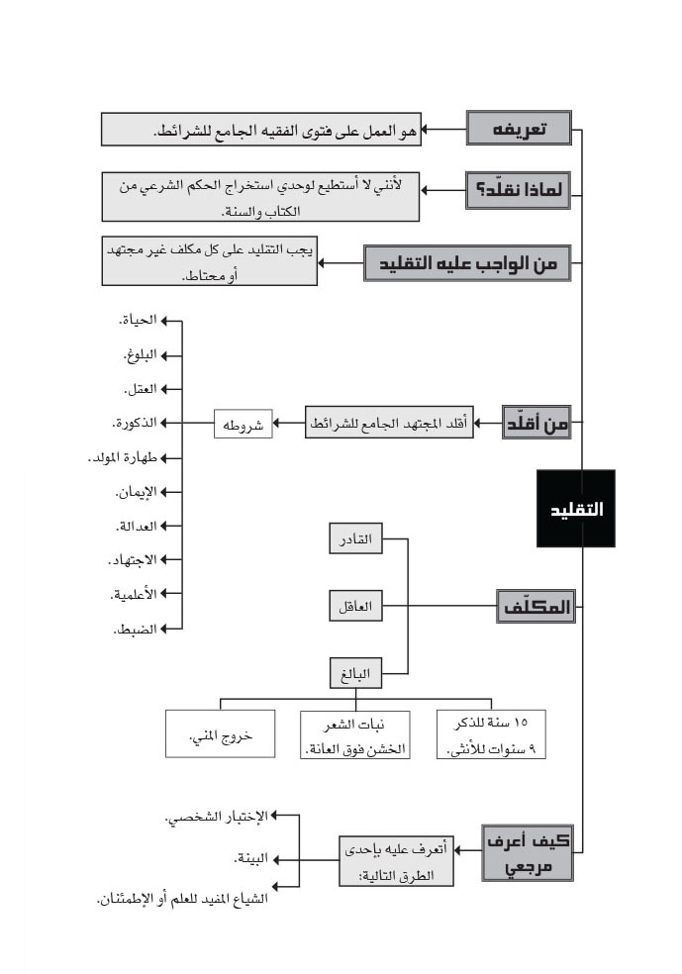

المحور الثاني:
الطهارة

أهداف المحور الثاني
- التعرّف على أحكام المياه.
- التعرّف على أحكام النجاسات، والمطهّرات.
- مساعدة الطالب على معرفة كيفيّة الوضوء، وواجباته، وشرائطه.
- الاطّلاع على كيفيّة الغسل، وواجباته، وشرائطه.
- التعرّف على كيفيّة التيمّم، وواجباته، وشرائطه.

موضوعات المحور الثاني
1- كي يكون تطهيري صحيحاً (1).
2- كي يكون تطهيري صحيحاً (2).
3- كي أكون طاهراً.
4- الوضوء (1).
5- الوضوء (2).
6- الغسل .
7- التَّيمُّم.
الدرس الثاني: كي يكون تطهيري صحيحاَ_1

أهداف الدرس:
1- التعرّف على أقسام الطهارة المائيّة.
2- الإطّلاع على أحكام التطهير بالماء الكثير والقليل.
3- بيان أحكام الماء المضاف.

تمهيد:
إنّ النِّظام الأصلح الذي وضعه الله (عزَّ وجلَّ) لأجل أن يصل الإنسان من خلاله إلى السَّعادة؛ نظر إلى كلا العنصرين الأساسيّين المكونين للإنسان! وهما الروح والجسد.
فلم يتوجّه إلى الروح و يُهمل الجسد، كما توهّمت بعض المذاهب الإسلاميّة كالصوفيّة، بل ورد عن الرسول صلى الله عليه وآله وسلم: "إنّ الله يبغض الرجل القاذورة"¹.

ولم يهتمّ بالجسد على حساب الروح، كما تجنح إليه المذاهب الماديّة في الغرب، فيصير الإنسان كالحيوان همّه نومه وعلفه.
فكما توجَّه هذا النِّظام إلى الروح من خلال العبادات، الأدعية، والأوراد، كذلك لاحظ الجسد، واهتمّ به من خلال العديد من الأنظمة كالمطهّرات، والنجاسات، وغيرها.

وهذا النِّظام لا يحافظ فقط على الجسد ليبقى قادراً على تأدية الطاعات، بل إنّ المحافظة على النظافة والطهارة مدعاة لحبّ الله (عزَّ وجلَّ)، وهو سبحانه يقول: ﴿إِنَّ اللَّهَ يُحِبُّ التَّوَّابِينَ وَيُحِبُّ الْمُتَطَهِّرِينَ﴾²، فالتوبة طهارة للروح، والتطهّر نظافة للجسد، لذلك وضعت الشريعة الإسلاميّة بعض الأشياء التي يستطيع المكلّف من خلالها المحافظة على الطهارة.

1- مستدرك الوسائل، ج3، باب 2 من أبواب أحكام الملابس، ح5/ 3468.
2-ـ سورة البقرة، الآية: 222.

المطهرات:
هي أمور حكمت الشريعة بأنها تطهّر الأشياء المتنجّسة.
المطهر الأول: الماء
أقسام الماء:
يقول الله عزَّ وجلَّ: ﴿وَأَنْزَلْنَا مِنَ السَّمَاءِ مَاءً طَهُوْراً﴾³.
ينقسم الماء إلى مطلق ومضاف، وتختلف أحكام كلّ منهما عن أحكام الآخر، وسنعرض الفرق والاختلاف في الفقرات التالية.

أولاً: الماء المطلق:
هو الذي يصحّ إطلاق لفظ الماء عليه من دون إضافة معنوية إليه، ولا تضرّ الإضافة اللفظيّة للتمييز كماء البحر. من قبيل ماء المطر وماء العيون وأمثالهما ، ومنه الماء الذي يجري في الأنابيب إلى البيوت وماء الحمّام والماء الذي يشربه الإنسان.

ثانياً: الماء المضاف:
هو الماء الذي لا يصحّ إطلاق لفظ (الماء) عليه إلا مع إضافة لفظيّة ومعنويّة، سواء كان معتصراً من الأجسام كماء البطيخ أو الإجاص ونحوهما، أم كان مختلطاً بشيء بنحوٍ سُلِبَ عنه وصف الماء بشكل مطلق كماء الملح والشاي وأمثالهما، فهذه وأمثالها لا يصحّ إطلاق لفظ الماء عليها مجرداً عن أي إضافة.

3- الفرقان، 48.
أقسام الماء المطلق:
ينقسم الماء المطلق إلى قسمين:
1- الماء الكثير: وهو على أقسام:
الكرّ: وهو ما بلغ مجموعه بحسب المساحة 8/ 42.7 شبراً (43 شبراً إلا ثمن الشبر)، وبحسب الوزن 384 ليتراً تقريباً. وهو ماء البئر والينابيع والأنهار، وماء المطر وما تجمّع منه على الأرض حال هطوله.

ماء المطر: وما له مادّة ومصدر يمدّه كالنهر يسمّى كثيراً وإن لم يبلغ مقداره الكرّ، أمّا الماء الراكد الذي ليس له مادّة في الأرض ولا في السماء، فلا يكون كثيراً إلا إذا بلغ مقداره الكرّ وهو القسم الأوّل من الكثير.

وكل هذه الأقسام تسمّى بالماء المعتصم وسيأتي أحكامه.

2- الماء القليل:
وهو غير الماء الكثير، أي الماء الذي لا مادّة له تعصمه ولم يبلغ مقدار الكرّ وليس مطراً.

أحكام الماء:
أولاً: أحكام الماء الكثير:
1- هو طاهر في نفسه، ومطهّر لغيره من الخبث والحدث، فلك أن تطهّر به الشيء المتنجّس كالثوب والبدن إذا أصابتهما النّجاسة، و لك أن تتوضّأ به وتغتسل من الجنابة أو غيرها. وهذا الحكم يشترك بينه وبين الماء القليل.

2- إذا لاقته نجاسة لا يتنجّس إلا أذا تغيّرت أحد أوصافه الثلاثة (الطعم أو اللون أو الرائحة) بنفس عين النّجاسة. فلو وقع في الماء المعتصم متنجّس حامل لوصف النّجاسة
بوقوعه فيه فغيّره بوصف النجس لم يتنجّس على الأقوى، كما إذا وقعت ميتة في ماء فغيرت ريحه ثمّ أُخرجت منه وصبّ ذلك الماء في كرّ فغير ريحه، نعم لو حمل المتنجّس أجزاء النجس فتغيّر المعتصم بها تنجّس.

3- إذا تنجّس يمكن تطهيره إذا زال تغيّره وامتزج بالماء الكثير، وهو حكم مشترك بينه وبين الماء القليل أيضا.

ثانياً: أحكام الماء القليل:
1- هو طاهر في نفسه، ومطهّر لغيره من الخبث والحدث كما أشرنا في أحكام الماء الكثير.
2- إذا لاقته نجاسة يتنجّس بمجرّد الملاقاة.
3- إذا تنجّس يمكن تطهيره بامتزاجه بالماء الكثير.

مسائل متفرقة:
أ- إذا وُضِع شيء متنجّس في الماء القليل يتنجّس به، وذاك المتنجّس لا يطهر أيضاً بوضعه في القليل.
ب- إذا أُريق الماء القليل على شيء متنجّس فإنّه يطهر به بالتفصيل الذي سيأتي لاحقاً، ولكنّ الغسالة التي تتقاطر بعد الإراقة نجسة ولو تلك التي تتعقّبها طهارة المحلّ.
ج- إذا انحدر الماء القليل من دون ضغط فلاقى القسم الأسفل منه النّجاسة، فهنا إذا كان الإنحدار بحيث يصدق معه جريان الماء من الأعلى إلى الأسفل فإنّ القسم الأعلى من الماء يبقى على طهارته .

ثالثاً: أحكام الماء المضاف:
1- هو طاهر في نفسه، لكنّه غير مطهّر من الحدث والخبث.

2- يتنجّس بمجرّد ملاقاة النّجاسة ولو كان كثيراً.
3- إذا تنجّس لا يمكن تطهيره إلاّ باستهلاكه في الكرّ.
أحياناً تُضاف إلى الماء بعض المواد تجعله بلون الحليب إلاّ أنّ هذا لا يجعله بحكم الماء المُضاف، (ولذلك يصحّ تطهير الأشياء المتنجّسة به كما يصحّ الوضوء والغسل به أيضاً) .
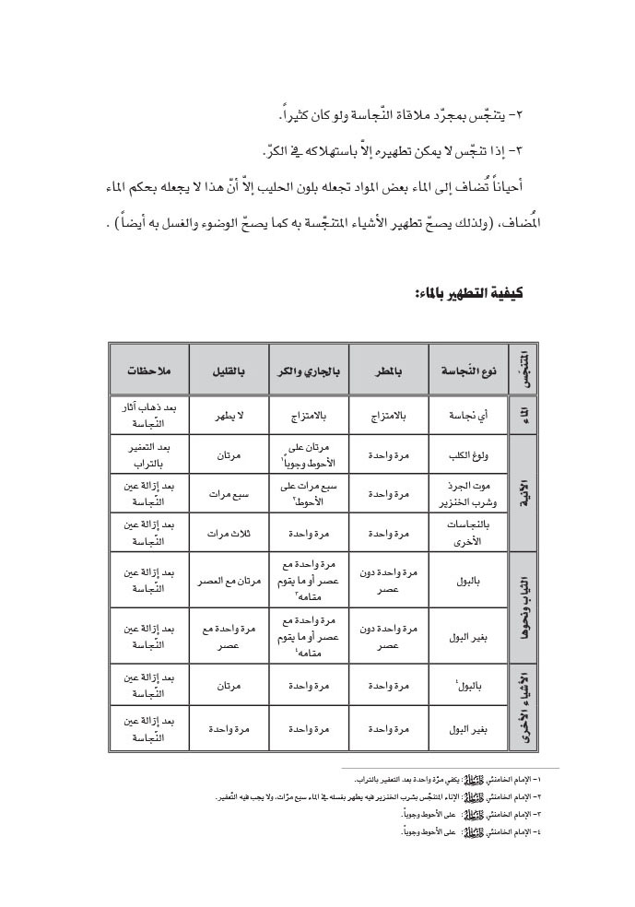

الشرح:
نموذج: كيفيّة تطهير الأواني:
أ- يطهر الإناء المتنجّس بغير الولوغ وموت الجُرُذ وشرب الخنزير بغسله بالماء القليل ثلاث مرات، وأمّا بالكرّ والجاري فيكفي مرة واحدة.
ب- الإناء المتنجّس بولوغ الكلب فيه يطهر بالتعفير بالتراب (مع مراعاة الاحتياط المذكور آنفاً)، ثمّ بغسله بالماء مرّتين إذا كان قليلاً، وكذلك بالكرّ الجاري على الأحوط وجوباً.
ج- الإناء المتنجّس بشرب الخنزير فيه أو موت الجرذ يطهر بغسله بالماء سبع مرّات، ولا يجب فيه التعفير.

مسائل مهمّة في التطهير:
1- تطهر الأشياء المتنجّسة بعد زوال عين النّجاسة منها بغسلها بالماء الكرّ والجاري وماء الأنبوب المتّصل بالكرّ مرّة واحدة بشرط أن يستولي الماء على جميع المواضع المتنجّسة، نعم الأحوط وجوباً العصر أو ما يقوم مقامه من الفرك والدلك في اللباس والفرش ونحوهما، بل يكفي فيه أيضاً أي عمل يوجب خروج الماء الداخل فيه وإن حصل ذلك داخل الماء كالتحريك العنيف مثلاً⁸.
2- يشترط في التطهير بالماء القليل فصل ماء الغسالة من الشيء المراد تطهيره، وإذا كان قابلاً للعصر كاللباس والبساط ونحوهما فيشترط عصره أو ما يقوم مقامه.
3- لا يشترط في تطهير السجّاد المتنجّس ونحوه بماء الأنابيب فصل ماء الغسالة، بل يطهر بمجرّد

8- أجوبة الاستفتاءات للإمام الخامنئي دام ظله – كتاب الطهارة- ص28و29- س78 وس 79.
وصول الماء إلى المكان المتنجّس بعد زوال عين النّجاسة منه وانتقال الغسالة من موضعها بواسطة الضغط باليد على السجّاد أثناء اتّصال الماء به.

الألبسة المتنجّسة التي يصبغ لونُها الماء أثناء التطهير إذا لم يؤدِّ انحلال لون الملابس إلى صيرورة الماء مضافاً، فإنّها تطهر بصبِّ الماء عليها⁹.

إذا وضع اللباس المتنجّس في الإناء واستولى عليه الماء المتّصل بالكرّ، فإنّ الإناء والماء والشُعَيرات المنفصلة من اللباس والتي طفت على وجه الماء ثمّ حملها الماء إلى خارج الإناء، فهذه كلّها طاهرة (وطبعاً كما ذكرنا سابقاً يجب على الأحوط في اللباس ونحوه العصر أو ما يقوم مقامه).

9- ن.م.
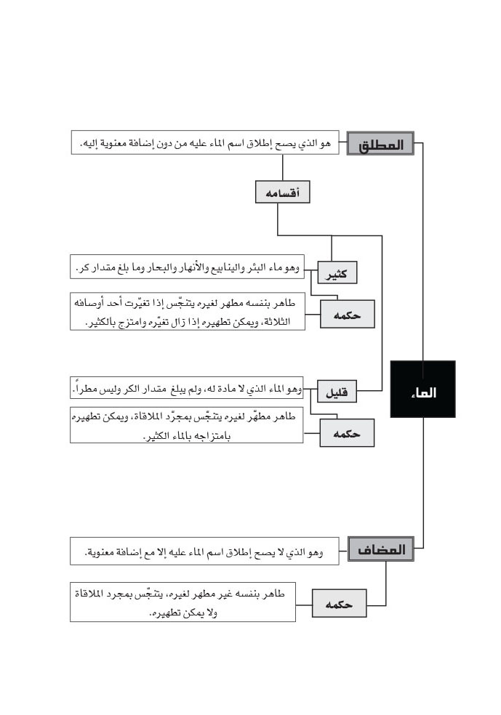
الدرس الثالث: كي يكون تطهيري صحيحاَ_2

أهداف الدرس:
1- التعرّف على المطهّرات في الشّريعة.
2- الاطّلاع على أحكام الاستنجاء والاستبراء والتخلّي و كيفيّتها.
3- توضيح كيفيّة تطهير مخرجيّ البول والغائط وشروطه.

المطهرات:

المطهر الثاني: الأرض:
تطهّر ما يماسّها من القدم، وما يُوقى به القدم كالنعل والحذاء.

شروط التطهير بالأرض:
1- أن تكون النّجاسة حاصلة لهذه الأشياء من المشي على الأرض النجسة على الأحوط¹، فإذا حصلت لها بطريقة أخرى (كما إذا جرح رجله فخرج منها الدم) فلا تطهر بالأرض.
2- المشي أو المسح بها بنحو يزول معه عين النّجاسة إن كانت، ولو فرض زوالها قبل ذلك. الأحوط أقلّ مسمّى المسح أو المشي حينئذٍ².
3- أن تكون الأرض طاهرة وجافّة.

مسألة: لا فرق في الأرض بين التراب والرمل والحجر أصليّاً كان أو مفروشاً عليها، ويلحق بها المفروشة بالآجرِّ والجَصّ على الأقوى, أمّا الأرض المطليّة بالزفت والمفروشة بالخشب ليست مطهّرة³.

1- الإمام الخامنئي: يشترط أن تكون النجاسة حاصلة من المشي على الأرض (أجوبة الإستفتاءات، ص 29، س 80).
2- الإمام الخامنئي: يكفي مقدار عشر خطوات تقريبا.
3- الإمام الخامنئي: الأرض من الإسمنت والمبلّطة بالموزاييك حكمها حكم الأرض في التطهير.
المطهر الثالث: الشمس:
تطهّر الشمسُ الأرضَ وكل ما لا يُنقَل مثل البناء، وما اتّصل بالبناء وما أثْبت فيه كالأخشاب والأبواب والنوافذ والجدران والأعمدة ونحو ذلك، وكذا الشجر والأعشاب.

شروط التطهير بالشمس:
1- أن تكون عين النّجاسة قد زالت عنها قبل إشراق الشمس عليها.
2- أن يكون ما يُراد تطهيره بالشمس رطباً.
3- إشراق الشمس عليها من دون واسطة كالغيم أو الستائر.
4- أن تجفّ بواسطة الشمس فلو بقيت رطبة لم تطهر .

مسألة: لو كانت الأرض ونحوها جافّة وأريد تطهيرها بالشمس يصبّ عليها الماء الطاهر أو النجس ممّا يورث الرطوبة فيها حتّى تجفّفها وتطهر.

المطهر الرابع: الاستحالة:
إذا استحال جسمٌ نَجِسٌ أو متنجّس بحيث يصير نوعاً آخر في حقيقته، فإنّه يطهر كما إذا تحوّل الخشب المتنجّس إلى رماد، أو الخمر إلى خلّ⁴، أو الكلب بعد وضعه في الملح إلى ملح، وأما إذا لم يتحوّل إلى نوع آخر وإنمّا تغيّرت صورته فقط فإنّه لا يطهر كما إذا تغيّر القمح المتنجّس إلى طحين أو أُذيب السكر المتنجّس في الماء. ولا تتحقّق الإستحالة بمجرّد فصل المواد المعدنيّة الملوّثة والجراثيم وغيرها عن مياه الصَّرف الصحي، إلاّ إذا تمّت التصفية بالتبخير وتحويل البخار إلى ماء مرة أخرى.

4- وهو المسمّى بالإنقلاب.

المطهر الخامس: الانتقال:
فإنّه موجب لطهارة المنتقل إذا أضيف إلى المنتقَل إليه وعدَّ جزءاً منه، فالدَّم الذي تمتصّه البعوضة أو غيرها من الحشرات من بدن الإنسان نجس ما دام يعدّ أنّه دم إنسان، لكنّه إذا صار يعدّ في نظر العرف من بدن الحشرة فإنّه يطهر.

المطهر السادس: الإسلام:
فإنّه مطهّر للكافر بجميع أقسامه حتّى الرجل المرتد عن فطرة إذا تاب⁵.

المطهر السابع: التبعية:
إذا أسلم الكافر غير الكتابي تبعه أولاده في الطهارة⁶، وكذا آلات غسل الميّت فإنّها تتبع الميّت بالطهارة، وذلك بعد تماميّة أغساله الثلاثة.

المطهر الثامن: زوال عين النجاسة:
إذا تنجّس بدن الحيوان فيكفي في تحقّق الطهارة زوال عين النّجاسة عنه، ولا يحتاج إلى الغسل بالماء. وكذلك لو تنجّس شيء من باطن الإنسان كباطن الفم أو الأنف، ولكن بشرط أن لا تكون النّجاسة قد جاءت من الخارج، وعليه فالدَّم الخارج من الأسنان إذا زالت عينه بريق الفم طهر⁷.

مسألة: بواطن الإنسان المحضة - التي دون الحلق - طاهرة، بل لا تسري النّجاسة من النجس إلى الطاهر إذا كانت الملاقاة بينهما في الباطن، كماء الحقنة فإنّه لا ينجس بملاقاة النّجاسة في الأمعاء.

5- الإمام الخامنئي: الكافر الكتابي كالنصراني واليهودي طاهرٌ ذاتاً ونجاسته عرضيّة إذا باشر النجاسات كالخمر ولحم الخنزير.
6- ويتبعه في ذلك فضلاته من قبيل بصاقه ونخامته وعرقه.
7- تعليم الأحكام، ص61، وفي تحرير الوسيلة خلافه: “يطهر فم ا لإنسان إذا أكل أو شرب نجساً أو متنجساً بمجرّد بلعه”، ج1، ص119.
المطهر التاسع: غياب المسلم:
إذا تُيقِّن بنجاسة بدن أو لباس أو شيء من الإنسان المسلم، ثمّ غاب عنه مدّة فإنّ ذلك مطهّر له ما لم يعلم ببقاء النّجاسة، بشرط أن يراه يتعامل مع ذلك الشيء المتنجّس سابقاً معاملة الطاهر، وأن يكون المسلم المذكور عالماً بالنّجاسة، وعارفاً بأحكام الطهارة والنّجاسة.

أحكام التخلّي:
التخلّي هو دخول الإنسان إلى بيت الخلاء لقضاء حاجة البول أو الغائط، وله أحكام، هي:
1- يحرم حال التخلّي استدبار القبلة أو استقبالها بمقاديم البدن (الصدر والبطن) وهذا حرام حتّى لو أمال عورته عن القبلة.

2- الإحوط وجوباً ترك استقبال واستدبار القبلة حال الإستبراء من البول إذا لم يعلم بخروج قطرات البول، وأما مع العلم فيجب.

3- يجب حال التخلّي (كما في جميع الأحوال) ستر العورة عن الناظر المحترم رجلا كان الناظر أو امرأة حتى عن الطفل والمجنون المميزين، وكذلك يحرم النظر إلى عورة الغير إذا كان مميّزاً.

4- لا يجب ستر العورة بين الزوجين.

5- العورة

(هنا) في الرجل هي القبل والدبر والخصيتان، وفي المرأة هي القبل والدبر، والأحوط وجوباً ستر الشعر النابت في أطراف العورة.
بعض المكروهات حال التخلّي:
1- القيام حال التخلّي.
2- التبوّل في الأرض الصلبة أو جُحر الحيوان.
3- التبوّل في الماء خصوصاً الماء الراكد.
4- حبس البول والغائط.
5- التخلّي في الطرقات والمعابر وتحت الأشجار المثمرة .

الإستنجاء والإستبراء:
أوّلاً: الاستنجاء: هو تطهير مخرجي البول والغائط.
أ- تطهير مخرج البول
لا يطهر مخرج البول إلا بالماء، والأحوط وجوباً غسل مخرج البول بالماء القليل مرتين، ويكفي مرةً واحدةً بالماء الكثير بلا فرق بين الرجل والمرأة⁸.

ب- تطهير مخرج الغائط:
يطهر مخرج الغائط بأحد نحوين:
الأول: الغسل بالماء إلى أن تزول عين النّجاسة وآثارها، ولا يجب الغسل بعد ذلك.
الثاني: مسحه بثلاثة أحجار أو ثلاث قطع من القماش وأمثال ذلك، وإن لم تزل النّجاسة بها فيمسح بقطعات أخرى إلى أن يحصل النقاء من النّجاسة كاملاً. ويمكنه أن يمسح بثلاث جهات من القطعة الواحدة من الحجر أو القماش وأمثالهما ويشترط في

8- الإمام الخميني في تحرير الوسيلة: يكفي في الرجل المرّة الواحدة، وفي المرأة مرتان على الأحوط وجوباً.
القالع للنجاسة من حجر وغيره أمور:
1- أن يكون طاهراً وجافّاً.
2- أن لا يكون من الأشياء المحترمة (الخبز، الأحجار الكريمة، الورق المكتوب عليه آيات قرآنيّة).
3- أن لا يكون من العظم والروث.

ج- أحكام الاستنجاء:
1- يجب في الغسل بالماء إزالة العين والأثر - أي الأجزاء الصغار التي لا ترى - وفي المسح يكفي إزالة العين ولا يضرّ بقاء الأثر.
2- وجوب تطهير مخرج الغائط بالماء:
يجب تطهير مخرج الغائط بالماء في ثلاث صور دون المسح المذكور، وهي:
أ- إذا خرجت مع الغائط نجاسة أخرى كالدَّم مثلاً.
ب- إذا وصلت إلى المحلّ نجاسة من الخارج.
ج- إذا تعدّى الغائط عن المقدار المتعارف، بحيث لا يصدق معه الاستنجاء (يعني وصل الغائط إلى أماكن أخرى غير مخرجه).

ثانياً: الاستبراء: وهو السعي لتحقيق الطهارة وعدم التلويث، وبعبارة أخرى: هو تحصيل العلم بانقطاع البول من المجرى.
أ- أقسامه: ينقسم الاستبراء إلى قسمين:
الأول: الاستبراء من البول: وهو استعمال الخرطات التسع بالطريقة الآتية.
الثاني: الاستبراء من الجنابة: ويكون بالبول، فبعد الجنابة ولأجل التأكد من عدم
وجود بقاء للمني داخل المجرى يستبرئ منها بالبول.

ب- حكمه: الاستبراء مستحب.
ج- كيفيّته: أن يمسح بقوّة ما بين المقعد وأصل الذَّكر ثلاثاً، ثمّ يضع سبّابته مثلاً تحت الذكر وإبهامه فوقه، ويمسح بقوّة إلى رأسه ثلاثاً، ثمّ يعصر رأسه ثلاثاً.

د- فائدة الاستبراء:
فائدة الاستبراء من البول: إذا رأى بعده رطوبة مشتبهة لا يدري أنّها بول أو غيره يحكم بطهارتها وعدم ناقضيّتها للوضوء لو توضّأ قبل خروجها، بخلاف ما اذا لم يستبرئ, فإنّه يحكم بنجاستها وناقضيّتها .

فائدة الاستبراء من الجنابة: فائدة الاستبراء من الجنابة هي الحكم بعدم الجنابة عند خروج البلل المشتبه به.
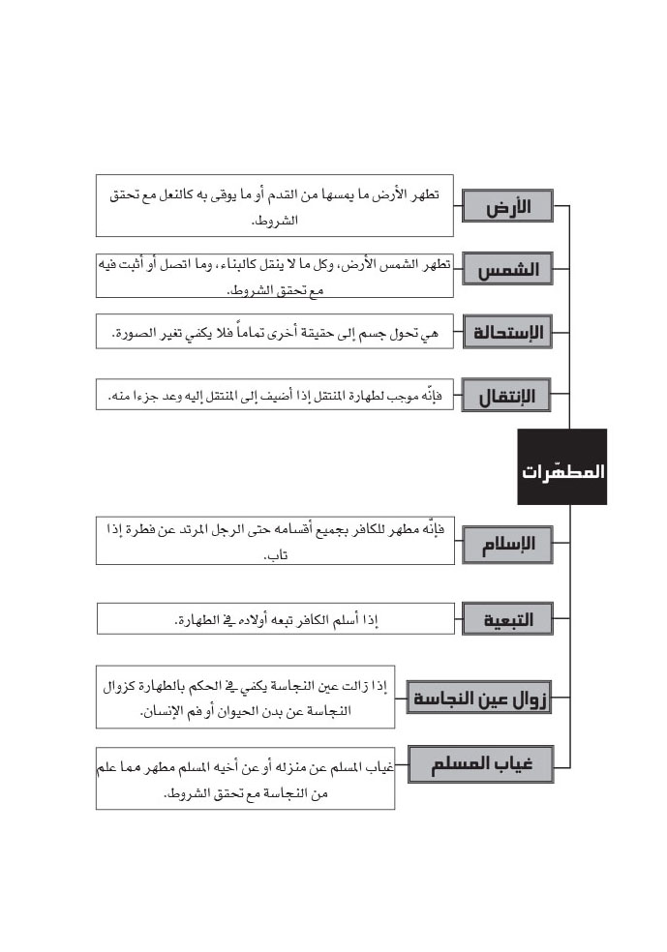
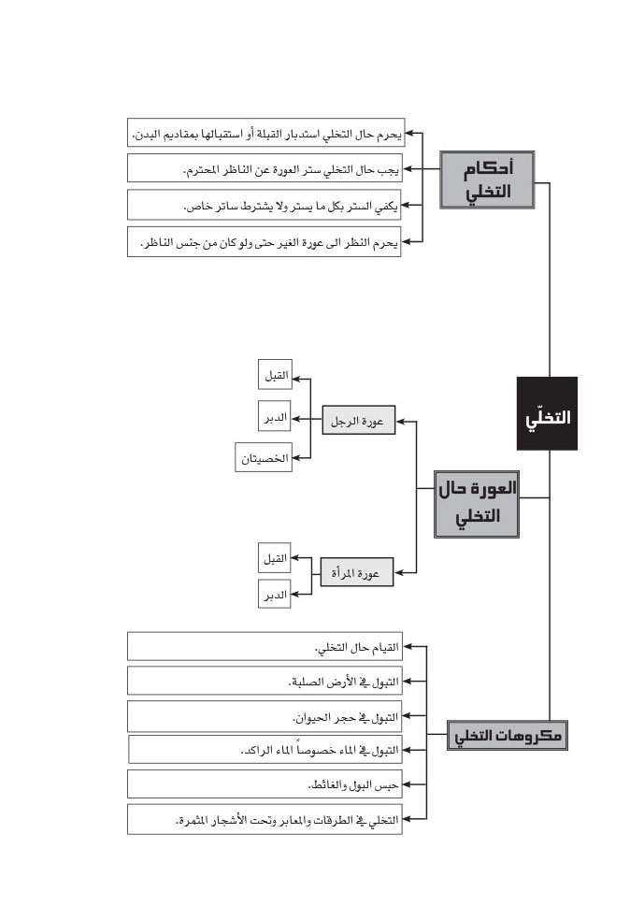
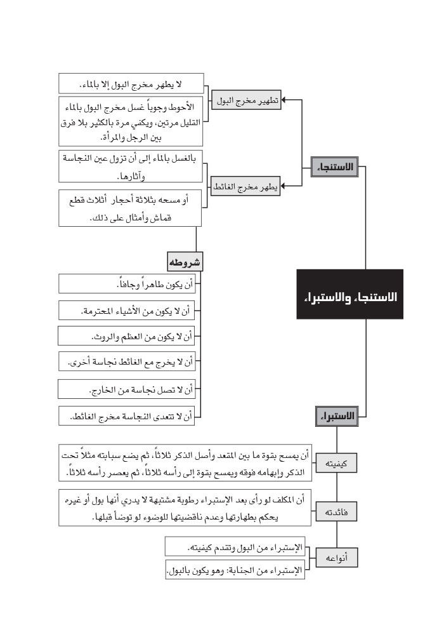
الدرس الرابع: كي أكون طاهراَ

أهداف الدرس:
1- توضيح مفهوم النّجاسة لغةً وشرعاً ومعرفة كيفية ثبوتها.
2- معرفة علامات خروج المنيّ في كلّ من: الرَّجل والمرأة.
3- التعرُّف على حكم السَّوائل التي تَخرج من موضع البول وهي غير البول والمني.

النّجاسة:
لغةً: القذارة.
شرعاً: أشياء حكمت الشَّريعة بنجاستها وقذارتها، ويجب على المسلم أن يتنزّه عنها ويغسل ما يصيبه منها في بعض المواقف كالصّلاة.
والنّجاسة الماديّة تسمّى بالخبث، وتسمّى الطّهارة منها بالطهارة من الخبث وتكون بإحدى المطهّرات التي تقدّمت معنا، في مقابل الطهارة من الحدث التي تتمّ عبر الوضوء والغسل، أو التَّيمُّم بدلاً عنهما تعذّرهما.

النجاسات وأحكامها:
1- 2- البول والغائط:
وهما نجسان من كلّ حيوان:
1- له نفس سائلة.
2- غير مأكول اللَّحم.

يجب توفّر الشرطين معاً حتّى نحكم بالنّجاسة، أمّا إذا انتفى أحدهما فضلاً عن كليهما فإنّا نحكم بطهارة البول والغائط من هذا الحيوان.
- ملاحظة: - المقصود من النَّفس السائلة هو خروج الدَّم بدفق عند الذبح.

- المقصود من غير مأكول اللحم ما كان شرعاً كذلك بنظر الشرع الإسلامي، ولو كان طاهر العين كالأرنب ونحوه فضلاً عن نجس العين كالخنزير البرّي.

مسألة: فضلات الطيور طاهرة، حتّى وإن كانت محرّمة الأكل, كالغراب والصقر.¹

3- 4- 5- الدَّم والمنيّ والميتة:
وهذه الأشياء نجسة من كلّ حيوان يتوفّر فيه شرط واحد وهو: أن يكون له نفس سائلة.
1- الدَّم: وهو سائل معروف.
2- المنيُّ: وهو سائل لزج يخرج من موضع البول عند الرجل ويحمل ما يسمّى بالحيوانات المنوية، وله علامات يعرف بها، وعند المرأة يخرج من موضعٍ خاصٍّ.

- علامات خروج المنيّ:
أ- في الرجل:
1ـ الشَّهوة (هي حالة الاستمتاع الجنسي التي تصل في بعض حالاتها إلى ذروة اللّذّة).
2ـ الدفق (أي الخروج بقوّة).
3ـ الفتور في البدن (أي الضعف والارتخاء).

ب- في المرأة:
1- ذروة الشَّهوة.
1- الفتور.

1- الإمام الخميني قدس سره: فضلات الطيور المحلّلة الأكل طاهرة دون المحرّمة منها.
ويرجع إلى هذه العلامات مجتمعة مع الشَّكّ في الرطوبة الخارجة، وإلاّ إن عُلم أنّه مني فلا حاجة إليها.

أحكام السوائل التي تخرج من موضع البول:
أ- مَنْ استبرأ بعد البول فخرج منه سائل لا يعلم هل هو منيٌّ أم لا؟ فما لم يتيقن بأنه منيّ لم ترافقه العلامات الشرعيّة لخروج المنّي فليس له حكم المنّي بل هو طاهر.
ب- ليس كلّ سائل لزج يخرج من الإنسان هو منيّ، بل هناك عدّة سوائل أخرى تخرج من موضع البول، وهي:
1- الرطوبة التي تخرج أحياناً بعد المنّي تسمّى بـ (الوذي).
2- الرطوبة التي تخرج أحياناً بعد البول تسمّى بـ (الودي).
3- الرطوبة التي تخرج أحياناً عند المداعبة بين الزوجين تسمّى بـ (المذي).
ج- جميع هذه الرطوبات طاهرة ولا تنتقض الطهارة بها.

3- الميتة:
وهي كلّ حيوان تزهق روحه عن غير طريقة التذكية الشرعية، والحيوان الذي تقع عليه التذكية يسمّى بالمذكّى. فتذكية البقرة بالذبح, والجمل بالنحر بالشروط الشرعيّة في كلّ منهما،فالميتة هي الحيوان غير المذكى شرعاً سواء مات حتف أنفه أم لا.
يستثنى من الميتة النجسة أمور:
1- بدن الميت المسلم بعد تمامية أغساله الثلاثة².
2- الشهيد الذي سقط في أرض المعركة ولم يدركه المسلمون حيّاً.
3- الأجزاء التي لا تحلّها الحياة (أي لا تكون محلاً للحياة ومسكناً لها) من الإنسان والحيوان ذي النفس السائلة كالشَّعر، والصوف، والرِّيش، والسِّن، والظِّفر، والقرن. من غير نجس العين كالكلب، والكافر غير الكتابي. فهذه الأمور كلّها محكومة بالطهارة.

6-7- الكلب والخنزير البرّيان:
الكلب والخنزير البريّان نجسان، ولا فرق في ذلك بين الأجزاء التي تحلّها الحياة وغيرها .

- ملاحظة: كلّ حيوان يسمّى "كلب" سواء كان صيوداً أم لا، صغيراً بحجم الهرّة أم كبيراً بحجم البقرة، للزينة أم للحراسة، أجنبياً أم عربياً، فهو محكوم بالنّجاسة.

8 - المسكر المائع بالأصل:
كلّ ما كان من أقسام الكحول مسكراً مائعاً بالأصالة فهو نجس على الأحوط, كالخمر والفُقَّاع.

إذا لم يكن المسكر مائعاً بالأصالة كالحشيشة والمخدّرات ونحوهما واختلط بالماء أو بمائع آخر فصار مائعاً بذلك فلا يصير نجساً.

2- الإنسان لمجرد موته يتنجّس، إلا أن المسلم إذا غسّل بعد موته الأغسال الثلاثة كاملة طهر.
9- الكافر وما بحكمه:
أ- الكافر: هو مَنْ أنكر التوحيد أو النُّبوّة أو شيئاً من ضروريّات الدين الإسلامي كالصّلاة والصِّيام مع استلزام ذلك تكذيب الرسول أو الرسالة والتفت إلى الملازمة، أو اعتقد بنقص الرسالة المحمّديّة فهو نجس.

ب- أهل الكتاب: المقصود من أهل الكتاب كلّ من يعتقد بدين من الأديان الإلهيّة ويعتبر نفسه من اتّباع نبيٍّ من أنبياء الله تعالى ويكون لهم كتاب من الكتب الإلهيّة النازلة على الأنبياء عليهم السَّلام كاليهود والنصارى والمجوس³ وهم محكومون بالطهارة.

ج- المغالي: ويطلق على نوعين:
1- هو الذي ينكر الألوهية أو التوحيد أو النبوة.
2- وهو الذي يعتقد بألوهيّة أميرالمؤمنين عليه السلام أو أحد المعصومين أو يدّعي لهم النبوة، فهو كافر ونجس.

د- الناصبي: وهو من ينصب العداء لأهل البيت عليهم السَّلام مجتمعين أو متفرقين وحكمه النجاسة.

3- الإمام الخامنئي دام ظله: الصابئة من أهل الكتاب.
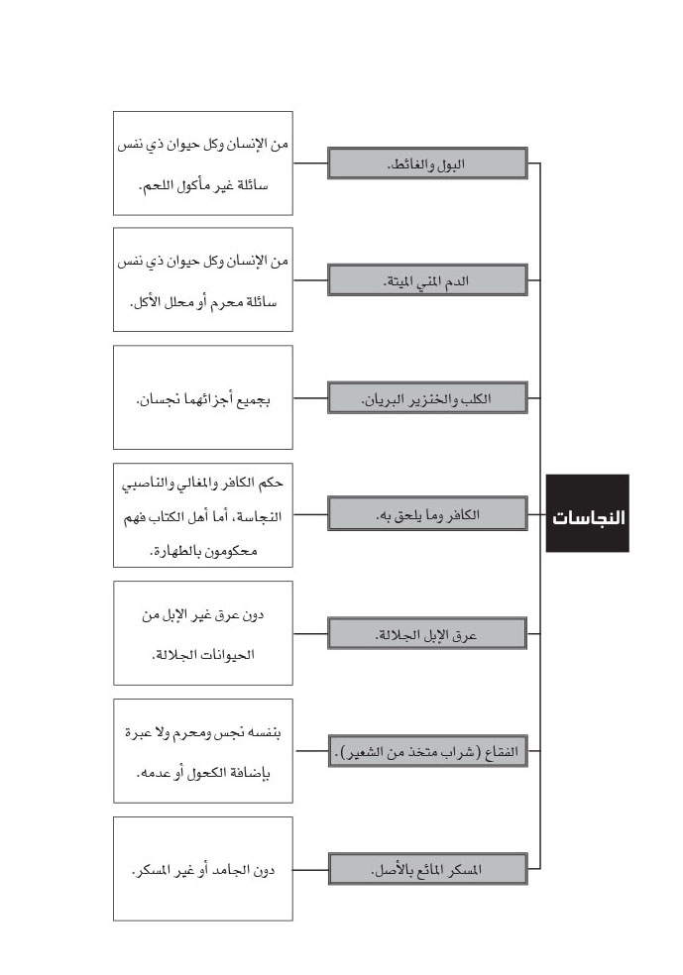
الدرس الخامس: الوضوء _ 1
أهداف الدرس:
1- التّمييز بين الطهارة من الخبث والحدث.
2- التمييز بين الحدث الأكبر والأصغر.
3- التّعرف على كيفيّة الوضوء وواجباته ومستحباته وشرائطه.

أنواع الطهارة:
إنّ الله عزَّ وجلَّ قد شرط بعض العبادات وبعض الأعمال بالطّهارة. والطّهارة على نوعين:

الأولى - الطهارة من الخبث:
وتكون بالتطهير وإزالة النّجاسات الماديّة كالدَّم والبول. بالماء وباقي المطهّرات حسب المورد.

الثانية - الطهارة من الحدث:
الحدث هو حالة معنويّة تحدث للإنسان نتيجة صدور بعض الأمور التي حدّدها الشارع منه، وهذه الأمور تؤدّي إلى بطلان طهارته من وضوء وغسل.

والطهارة - هنا - هي الحالة المعنويّة التي يريدها الله أثناء العبادات التي يشترط فيها الطهارة كالصلاة، وليست بمعنى عدم النّجاسة الماديّة كالدم، والإنسان الفاقد لهذه الطهارة لا يكون نجساً، بل يكون محدثا ولا يستطيع الصّلاة، ويحرم عليه بعض الأمور المشروطة بالطهارة كمّس كتابة القرآن الكريم.

وهذه الحالة المعنويّة تحصل عبر الوضوء والغسل، وذلك بحسب الحدث الصادر من الإنسان، ومع تعذّرهما تحصل بالتَّيمُّم بدلاً عنهما.
والحدث على قسمين:
الحدث الأكبر: وهو الذي يوجب الغسل كحدث الجنابة، بمعنى أن الطهارة بعده لا تعود إلا بالغسل.
الحدث الأصغر: وهو الذي يوجب الوضوء، كحدث البول والغائط.

الوضوء:
- الوضوء عبارة عن غسل الوجه واليدين، ومسح الرَّأس والقدمين.
- وهو واجب لكلّ غاية واجبة بمعنى كونه شرطاً في صحّة ما اعتبُر فيه، فهو يجب للصَّلاة والأعمال الأخرى المشروطة به.

- يجب الوضوء للصَّلاة الواجبة والمستحبة¹، أداءً وقضاءً، ولصلاة الاحتياط، وأجزاء الصّلاة المنسيّة، ولصلاة الطواف.، والصّلاة من دون وضوء باطلة، إلاّ الصّلاة على الميّت.
- يستحب الوضوء للطواف المستحب ولأيّ فعل من أفعال الحجّ، وللدعاء، ولتلاوة القرآن الكريم، ولصلاة الجنائز، وللمكث في المساجد، وزيارة العتبات المقدّسة، ولرفع كراهة الأكل والنوم حال الجنابة.

واجبات الوضوء:
الوجه:
- يجب غسل الوجه أثناء الوضوء، والمراد بالوجه:
أ- طولاً: ما بين قصاص الشعر إلى طرف الذقن.

1- الوضوء للصَّلاة شرط في صحتها، سواء كانت فريضة أم نافلة.
ب- عرضاً: ما دارت عليه الإبهام والوسطى.

- يجب غسل شيء أزيد مما ذكر لتحصيل العلم بغسل تمام الوجه.

- غسل الّلحية: وفيه ثلاثة صور:
أ- إذا كان الشعر محيطاً بالبشرة يجب غسل ظاهر الشعر، ولا يجب غسل ما تحته سواء أكان كثيفاً أم خفيفاً.
ب- إذا لم يكن الشعر محيطاً بالبشرة، فيجب غسل الشعر مع البشرة تحته.
ج- لا يجب غسل ما استرسل من اللحية(ما خرج عن حد الوجه)².

اليدان:
- يجب غسل اليدين من المرفقين إلى أطراف الأصابع. ويجب غسل شيء زيادة على المرفق مقدمة لتحصيل العلم بدخول تمام العضو الواجب غسله.
- لا يجب إزالة الوسخ تحت الأظافر إلا إذا كان معدوداً من الظاهر.

الرَّأس:
أ- يجب مسح شيء من مقدّم الرَّأس - وهو ما يقارب ربعه ممّا يلي الجبهة - بما بقي من بلّة اليد³، والأولى كون المسح بثلاثة أصابع مضمومة.
ب- لا فرق بين المسح على البشرة أوعلى الشعر النابت على المقدّم إلاّ إذا كان طويلاً بحيث يخرج بمدّه عن حدّه، فلو كان كذلك - فجُمع وجُعل على الناصية لم يجز المسح عليه.

2- الإمام الخامنئي دام ظله: لا يشترط إيصال الماء إلى بشرة الوجه، بل يكفي غسل ظاهر الوجه، وعليه فيكفي غسل الشعر النابت على الوجه إلاّ إذا كان خفيفا بحيث يُرى من ورائه تمام بشرة الوجه.
3- الإمام الخامنئي دام ظله: الأحوط وجوبا كون المسح على الرأس ببلّة اليد اليمنى.
القدمان:
أ- موضع المسح هو ظاهر القدم من أطراف أحد الأصابع إلى مفصل الساق⁴.
ب- يشترط في مسح الرَّأس والقدمين أن يكون بالرطوبة المتبقيّة على اليد من ماء الوضوء.
ج- يجب حال المسح إمرار اليد على الرَّأس أو الرجل، فلو ثبّت يده وحرّك رأسه أو رجله بطل المسح.
د- يجب أن يكون محلّ المسح جافّاً، نعم لا تضرّ الرطوبة إذا كانت لا تؤثّر على رطوبة الكفّ⁵.

الشرائط:
شرائط ماء الوضوء:
1- طهارة الماء، فلا يصحّ الوضوء بالماء المتنجّس حتّى في حالة الجهل أو النسيان.
2- إطلاق الماء، فلا يصحّ الوضوء بالماء المضاف حتّى في حالة الجهل أو النسيان.
3- إباحة الماء، فلا يصحّ الوضوء مع العلم بالغصبية، أمّا مع الجهل بها، أو نسيانها فيصحّ الوضوء.

شرائط المتوضئ:
1- طهارة المحلّ المغسول والممسوح.
2- رفع الحاجب عن أعضاء الوضوء. والحاجب هو كلّ شيء يمنع وصول الماء إلى

4- إلى قبّة ظهر القدم، عند الإمام الخميني قدس سره.
5- تعليم الأحكام، ص71.
البشرة كالزفت، والطِّلاء، والشَّحم.

أحكام الحاجب:
- إذا عرف المكلّف القاعدة، يعود إليه تشخيص ما إذا كان الشيء المشكوك به حاجباً أم لا كالدِّهان الذي يوضع على الرَّأس (جِلّ، كريم).
- الحبر إذا كان له جرم يمنع من وصول الماء إلى البشرة فالوضوء معه باطل، وتشخيص الموضوع بيد المكلّف، وكذلك في صبغ الأظافر.

- الوشم إذا كان مجرّد لون ولم يكن على ظاهر البشرة شيء ممّا يمنع من وصول الماء إليها فالوضوء معه صحيح.
- مجرّد وجود قشرة الكلس أو الصّابون التي تظهر على الأعضاء بعد جفافها لا تضرّ بصحّة الوضوء، إلاّ أن يكون لها جرم، أي ما كوّن طبقة تمنع وصول الماء إلى ما تحته من البشرة⁶.

3- النيَّة: وهي القصد إلى الفعل، القصد بأن يأتي بالفعل - كالوضوء - امتثالاً لأمر الله، أو القربة إليه، بحيث لو سُئل عن عمله، يقول: أتوضّأ.

شرائط الوضوء:
1- المباشرة اختياراً: والمقصود بها أنْ يقوم المتوضِّئ بنفسه بأفعال الوضوء بالكامل في حالة الاختيار وعدم الاضطِّرار والعجز، فلو وضّأه غيره بطل. أمّا مع الاضطرار والعجز، جازت بل وجبت الاستنابة، وينوي هو الوضوء، وإن كان الأحوط نيّة الغير أيضاً.

2- الموالاة: بمعنى التتابع العرفي في أفعال الوضوء وأن لا يؤخّر غسل العضو المتأخّر

6- هذا وما قبله من كتاب تعليم الأحكام، ص 87.
بحيث يحصل بسببه جفاف جميع الأعضاء السابقة في الجوّ المعتدل.

3- الترتيب: بين الأعضاء بتقديم غسل الوجه، ثمّ اليد اليمنى، ثمّ اليسرى، ثمّ مسح الرَّأس، ثمّ القدم اليمنى، ثمّ اليسرى⁷.
4- عدم النّكس: أي أن يغسل وجهه من الأعلى إلى الأسفل وليس العكس، وكذلك اليدين من المرفقين إلى رؤوس الأصابع. ويجوز النكس في مسح الرَّأس دون القدمين على الأحوط وجوبا.

مستحبات الوضوء:
عن أبي عبد الله عليه السلام، قال: "بينما كان أمير المؤمنين عليه السلام ذات يوم جالساً مع ابن الحنفيّة إذ قال: يا محمّد، ائتني بإناء فيه ماء أتوضّأ للصَّلاة. فأتاه محمّد بالماء. فأكفىء بيده اليمنى على يده اليسرى، ثمّ قال: بسم الله الحمد لله الذي جعل الماء طهوراً ولم يجعله نجساَ.

قال: ثمّ استنجى فقال: اللّهمّ حصّن فرجي وأعفّه واستر عورتي وحرّمني على النار.
ثمّ تمضمض، فقال: اللّهمّ لقّنّي حجّتّي يوم ألقاك وأطلق لساني بذكرك.

ثمّ استنشق فقال: اللّهمّ لا تحرّم عليّ ريح الجنّة واجعلني ممّن يشمّ ريحها وروحها وريحأنّها وطيبها.
قال: ثمّ غسل وجهه، فقال: اللّهمّ بيّضْ وجهي يوم تسودّ فيه الوجوه ولا

7- الإمام الخامنائي: الواجب عدم تقديم اليسرى في المسح على اليمنى.
تسودّ وجهي يوم تبيضّ فيه الوجوه.

ثمّ غسل يده اليمنى، فقال: اللّهمّ أعطني كتابي بيميني والخلد في الجنان بيساري وحاسبني حساباً يسيراً.
ثمّ غسل يده اليسرى، فقال: اللّهمّ لا تعطني كتابي بشمالي ولا تجعلها مغلولة إلى عنقي وأعوذ بك من مقطّعات النيران.

ثمّ مسح رأسه، فقال: اللّهمّ غشّني برحمتك وبركاتك وعفوك.
قال: ثمّ مسح رجليه، فقال: اللّهمّ ثبّتني على الصراط يوم تزل فيه الأقدام واجعل سعيي فيما يرضيك عني يا أرحم الراحمين.

ثمّ رفع رأسه فنظر إلى محمّد، فقال: يا محمّد من توضّأ مثل وضوئي وقال مثل قولي خلق الله عزَّ وجلَّ من كلّ قطرةٍ ملكاً يقدّسُه ويسبّحه ويكبّره، ويكتب الله تعالى له ثواب ذلك إلى يوم القيامة"⁸.

8- الشيخ الصدوق، ثواب الأعمال، منشورات الشريف الرضي- قم، ص 17، ثواب من توضأ مثل وضوء أمير المؤمنين صلوات الله عليه.
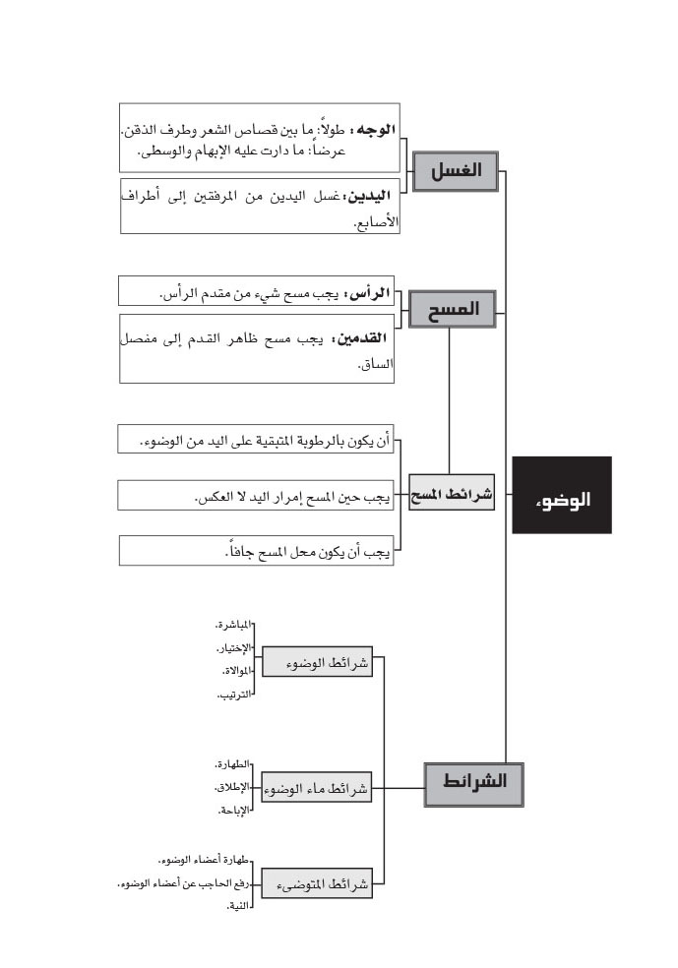
الدرس الرابع: الوضوء _ 2

أهداف الدرس:
1- إرشاد الطالب إلى معنى نواقض الوضوء وأحكامها.
2- الاطلاع على أحكام الخلل في الوضوء وطرق حلها، وما يحرم على المحدث.
3- بيان كيفية وضوء الجبيرة وشرائطه وأحكامه.

نواقض الوضوء:
وهي الأمور التي إذا حدثت بطل بها الوضوء، ووجب بذلك تجديد الوضوء في مورده.
والأحداث الناقضة للوضوء أمور:
1- خروج البول وما في حكمه كالبلل المشتبه به.
2- خروج الغائط من الموضع الطبيعي أو من غيره.
3- خروج الريح من المعدة أو الأمعاء، سواءً كان له صوت أم لا.
4- النوم الغالب على حاسّتي السمع والبصر.
5- كلّ ما يزيل العقل مثل الجنون والسكر والإغماء.
6- ما يوجب الغسل كالجنابة والحيض ومسّ الميت¹.
7- الاستحاضة للنساء بأقسامها الثلاثة.

1- تعليم الأحكام، ص 85.
ما يحرم على غير المتوضئ:
يحرم على المحدّث بالأصغر الأمور الآتية:
1- مسّ كتابة القرآن الكريم، ولا فرق بين آياته وكلماته، بل والحروف والمدّ والتشديد وأعاريبها.
2- مسّ أسماء الله وصفاته الخاصة، ولا فرق في لفظ الجلالة بين لغة وأخرى.
3- مسّ أسماء الأنبياء والأئمة عليه السلام، وأسماء الملائكة على الأحوط وجوباً في الجميع.

- لا فرق في حرمة المسّ بين أجزاء البدن كاللمس باليد أو التقبيل.
- لا إشكال في تطويق العنق بالقلادة المنقوش عليها الآيات أو الأسماء المباركة للباري عزَّ وجلَّ، ولكن يجب الاجتناب عن ملامستها للبدن من دون طهارة.
أحكام الشك من الوضوء
- لو تيقّن بالحدث وشكّ في الطهارة أو ظنَّ بها، بنى على عدم الطّهارة وتطهّر.
مثاله: لو تأكّدتُ وتيقّنت بأنّه عند وصولي إلى المسجد دخلت إلى بيت الخلاء لقضاء الحاجة، ولكن عندما ذهبتُ للالتحاق بالصّلاة شككت (قبل البدء بالصّلاة أو في أثنائها) بأنيّ قد توضَّأت بعد خروجي من
بيت الخلاء أم لا. ففي هذه الحالة أبني على عدم الوضوء وأتوضّأ للصَّلاة.

- لو تيقّن الطهارة وشكّ في الحدث لم يلتفت ويبني على الطهارة.
- لو شكّ في الوضوء (أنّه توضّأ أم لا) بعد الفراغ من الصّلاة بنى على صحّتها، وتوضّأ للصَّلاة اللاحقة.
- كثير الشَّكّ في أفعال الوضوء أو شرائطه من قبيل الشَّكّ في طهارة الماء أو غصبيّته، لا يعتني بشكّه².

- من شكّ في صحّة وضوئه (كما إذا شكّ في أنّه غسل وجهه مرّتين أو ثلاثة، أو شكّ في أنّه نسي المسح على رأسه، أو أنّه لم يغسل تمام اليد اليمنى.) بعد الفراغ منه، يبني على الصحّة ولا يعتني بشكّه.

ملاحظة: ينبغي الالتفات إلى أنّ هذه الأحكام هي للشكّ في الوضوء، وعند الشَّكّ يتساوى احتمال الوقوع والعدم. أمّا من علم بمسألة فإنّه يعمل بمقتضى علمه، فمثلاً لو علم بعد الصّلاة بأنّه لم يتوضّأ أو أنّ وضوءه باطل، أعاد كلّ الصلوات التي صلاّها من دون وضوء أو بالوضوء الباطل.

2- تعليم الأحكام، ص 86.
وضوء الجبيرة:
إذا كان على الجرح أو القرح أو الكسر جبيرة، فهنا حالتان:
1- يمكن نزعها:
- إن كانت في محلّ الغسل وجب نزعها أو إدخال الماء تحتها.
- وإن كانت في محلّ المسح وجب نزعها ومسح ما تحتها.

2- لا يمكن نزعها:
- إن كانت في موضع المسح، مسح عليها.
- إن كانت في موضع الغسل وجب إيصال الماء تحتها إن أمكن وإلاّ مسح عليها.

أحكام هامة:
1- إذا كان على أعضاء الوضوء (الوجه واليدين) جرحٌ أو كسرٌ مكشوف ولم يكن الماء مضرّاً به يجب غسله³.
2- الجرح المكشوف الذي لا يمكن غَسله يجوز الاكتفاء بغسل ما حوله ، والأحوط استحباباً مع ذلك وضع خِرقة عليه والمسح عليها.

3- أجوبة الاستفتاءات: س135. استفتاء من مكتب القائد/ باب الطهارة: المسألة 79.
3- إذا كان على أعضاء المسح (الرَّأس والقدمين) جرحٌ أو كسرٌ ولا يمكن المسح عليه برطوبة اليد فتكليفه التَّيمُّم بدلاً عن الوضوء، ولكن لو أمكنه أن يضع عليه خرقة ويمسح عليها فالأحوط وجوباً أن يضمّ إلى التَّيمُّم الوضوء مع المسح المذكور⁴.

4- إذا كان في مواضع الوضوء جرح دائم النزف حتّى ولو وضع عليه جبيرة، فالواجب عليه في هذه الحالة اختيار جبيرة لا ينزف الدَّم من خلالها مثل (النّايلون)⁵.

5- من كان تكليفه التَّيمُّم وكان على أعضائه جبيرة لا يمكن رفعها، مسح عليها.

4- أجوبة الاستفتاءات: س136. استفتاء من مكتب القائد/ باب الطهارة: المسألة 80.
5- أجوبة الاستفتاءات: س138.

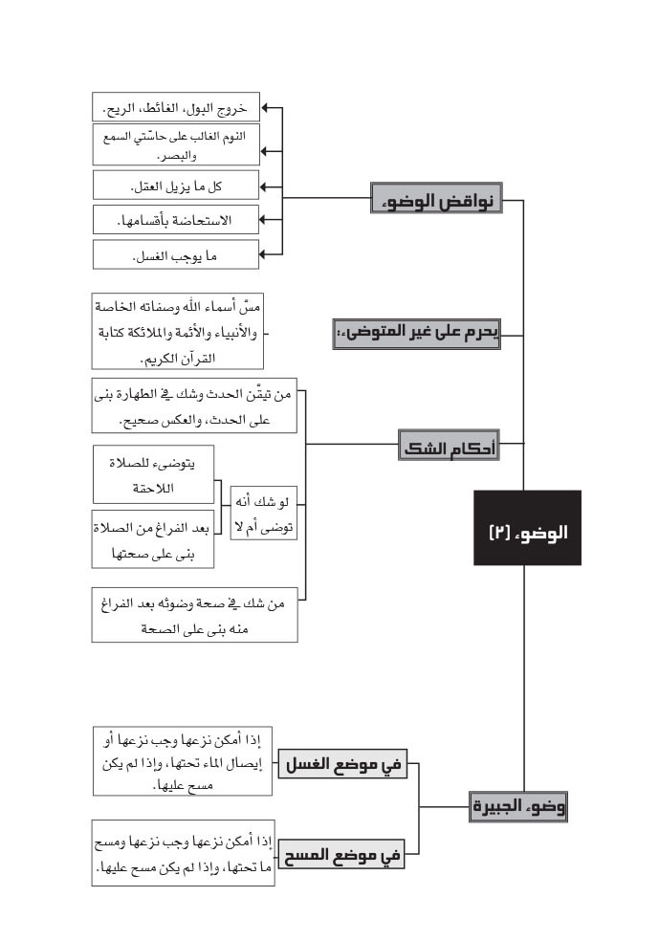
الدرس السابع: الغسل
أهداف الدرس:
1- تعريف الطالب على حكم الغسل وأقسامه وموجباته، وواجباته وشرائطه.
2- الإطلاع على كيفية الغسل الترتيبي، والغسل الإرتماسي.
3- توضيح ما يحرم على المجنب ارتكابه، وما يكره عليه الإتيان به.

الغسل:
الغُسل: هو غَسل تمام البدن بالماء بكيفيّة خاصّة يأتي تفصيلها. وهو على قسمين:
1- واجبٌ: غسل الجنابة، غسل مسّ الميت، غسل الأموات. و الأغسال الخاصّة بالنساء. وسببه حصول حدث يُعرف بالحدث الأكبر كالجنابة ولا يرتفع إلا بالغسل.
2- مستحبٌّ: غسل الجمعة، غسل العيدين، غسل الزيارة وغيرها.

يوجد كيفيّتان للغسل:
الأولى - الغسل الترتيبيّ:
وهو عبارةٌ عن غسل تمام البدن على التَّرتيب التالي:
أ- غسلُ تمام الرَّأس ومنه العنق، وعليه غسل بعض الجسد مقدمة للعلم بأنّ تمام الرقبة قد غُسلت.
ب- ثم غسل تمام النصف الأيمن من البدن مُدخِلاً لبعض الأيسر وبعض العنق كمقدّمةٍ علميّة.
ج- ثمّ غسلُ تمام النِّصف الأيسر منه مُدخلاً لبعض الأيمن والعنق كذلك.
أحكام الغسل الترتيبي:
1- تدخل العورة في التَّنصيف، فيغسل نصفها الأيمن مع الجانب الأيمن، ونصفها الأيسر مع الأيسر.
2- لا ترتيب بين أجزاء كلّ عضو فله أن يغسل الأسفل قبل الأعلى كأن يغسل الساق قبل الكتف.
3- لا تجب الموالاة في الغسل الترتيبي، فله أن يغسل الرَّأس والرقبة ثمّ بعد ساعة – مثلاً - يغسل الجانب الأيمن، وهكذا.

الثانية - الغسل الارتماسي:
وهو أن يُدخل تمام البدن في الماء دفعة واحدة في آنٍ واحد بنحوٍ يصل الماء إلى جميع أجزاء البدن دفعة واحدة مقارناً للنية¹.

مسألة:
أ- لو تبيّن بعد الغسل عدم وصول الماء إلى جزء من بدنه لوجود الحاجب ونحوه:
- في الغسل الارتماسي وجبت إعادة الغسل.
- في الغسل الترتيبي: لا يخلو من ثلاث صور:
1- أن يكون من الطرف الأيسر: فيكفي غسل ذلك الجزء فقط ولو طالت المدة.
2- أن يكون من الطرف الأيمن: فيغسل خصوص ذلك الجزء، ويعيد غسل الأيسر.

1- تعليم الأحكام، ص 96.
3- أن يكون من الرَّأس: فيغسل خصوص ذلك الجزء، ويعيد غسل الطرفين.

ب - لو أحدث بالأصغر في أثناء الغسل توضّأ لما يشترط فيه الطهارة كالصّلاة. وإن كان قد صلّى بالغسل المذكور أعاد الصّلاة وقضاها بعد إصلاح غسله.
واجبات الغسل وشرائطه:
1- النيَّة بالتفصيل المذكور في الوضوء.
2- غسل ظاهر البشرة، ولا يجزي غيره.فيجب رفع المانع وإيصال الماء إلى الرَّأس وتخليل ما لا يصل الماء إليه إلاّ بتخليله، ولا يجب غسل باطن العينين والأنف وغيرهما. والأحوط
وجوباً غسل تمام الشعر.
3- الترتيب في الغسل الترتيبي، وهو أفضل من الارتماسي.
4- إطلاق الماء وطهارته وإباحته.
5- المباشرة اختياراً.

الجنابة:
تعريف الجنابة: هي حالة تحدث للإنسان رجلاً كان أو امرأة بعد البلوغ.

موجبات الجنابة:
سبب الجنابة أمران:
1- الجماع: وإن لم ينزل، ويتحقق بغيبوبة الحشفة في القبل أو الدبر.
2- خروج المني: سواء كان في اليقظة أم في النوم، وسواء كان عمداً واختياراً أم لا، وما بحكمه كالبلل المشتبه به قبل الاستبراء بالبول.

أحكام أسباب الجنابة:
1- الرطوبة الخارجة من الرجل إذا كانت مصحوبة بالشهوة وفتور البدن والدفق، فحكمها حكم المنيّ، وأمّا إذا لم تتحقّق العلامات الثلاث أو تحقّق بعضها أو شك في تحقّقها فليست منيّاً، إلاّ أن يحصل اليقين بأنّها مني².

2- البلل الخارج بعد خروج المنيّ إن اشتبه في كونه منيّاً أو بولاً أو غيرهما، فله ثلاث صور:
أ- إن لم يستبرئ بالبول: يحكم بكونه منيّاً، فيجب عليه الغسل.
ب- إن استبرأ بالبول ولم يستبرئ بالخرطات: يحكم بكونه بولاً، فيجب عليه الوضوء.
ج- إن استبرأ بالبول ثمّ الخرطات واحتمل أنّه غير بول وغير مني، ليس عليه شيء.
د- نفس الصورة الثالثة لكنها مردّدة بين البول والمني فقط وجب عليه الاحتياط بالجمع بين الغسل والضوء.

ما يشترط في صحته غسل الجنابة:
1- الصّلاة مطلقاً بما فيها ركعات الاحتياط عدا صلاة الجنائز، وكذا أجزاؤها المنسيّة، وسجود السَّهو على الأحوط استحباباً.

2- تعليم الأحكام، ص 102.
2- الطَّواف الواجب، بل المندوب أيضاً إذا كان جزءاً من حجّ أو عمرة.
3- صوم شهر رمضان وقضاؤه، بمعنى أنّه لو تعمّد البقاء على الجنابة أو نسي الغسل في شهر رمضان أو قضائه حتّى طلع الفجر، بطل صومه، بل في القضاء يبطل بالإصباح جنباً
ولو من دون تعمّد.

أحكام الغسل:
أ- إذا لم تتوفّر للشَّخص الإمكانيّة لغسل الجنابة، فوظيفته هي التَّيمُّم بدلاً عن الغسل لأجل الصّلاة والصّيام³.

ب- لا يضرّ الحدث الأصغر (كالبول) أثناء الغسل بصحّة الغسل، ولا يجب عليه استئناف الغسل من جديد، بل يكمله ويصحّ، ولكن لا يجزي الغسل المذكور (إذا كان غسل الجنابة) عن الوضوء - كسائر الأغسال الأخرى - من أجل الإتيان بالأعمال المشروطة بالطهارة كالصّلاة، بل عليه أن يأتي بعده بالوضوء لكلّ مشروط بالطهارة.

ج- إذا اجتمعت على الشَّخص أغسال متعددة مستحبة أو واجبة أو مختلفة، فإذا نوى الجميع كفاه غسل واحد عنها، وإذا كان من بينها غسل الجنابة وقصد غسل الجنابة فقط كفاه أيضاً عن سائر الأغسال، وإن كان لأحوط استحباباً نيّة الجميع.

د- لا يجزي غير غسل الجنابة من سائر الأغسال الواجبة والمستحبّة عن الوضوء.

هـ- من تيقّن ببطلانّ غسله بعد الفراغ منه فيجب عليه إعادة الصّلاة التي صلاّها بالغسل الباطل أو قضاؤها⁴.

3- تعليم الأحكام، ص 104.
4- ن.م، ص 100.
ما يحرم على الجنب:
1- مسّ خطِّ القرآن والأسماء والصّفات الخاصّة بالباري تبارك وتعالى، والأحوط وجوباً إلحاق أسماء الأنبياء والأئمة عليهم السَّلام والملائكة بها.
2- دخول المسجد الحرام ومسجد النَّبيّ صلى الله عليه وآله وسلم وإن كان بنحو الاجتياز.

3- المكث في غير المسجدين من سائر المساجد، بل مطلق الدخول فيها إلاّ أن يكون مارّاً بأن يدخل من باب ويخرج من آخر أو دخل فيها لأخذ شيء منها، فيجوز. وليس للتَّكايا والحسينيّات حكم المسجد.

4- لا يجوز دخول الجنب إلى حرم الأئمة المعصومين عليهم السَّلام المعروفة بالمشاهد المشرّفة على الأحوط وجوباً.

5- وضع شيء في المساجد.
6- قراءة آيات العزائم الأربع فقط، وأما قراءة بقيّة الآيات من هذه السور أو السور الأخرى فلا إشكال فيه5 وسور العزائم هي: اقرأ، النّجم، ألم تنزيل، حم السَّجدة.

ما يكره على الجنب:
1- الأكل والشرب.
2- قراءة ما زاد على سبع آيات من غير العزائم.
3- لمس ما عدا خطّ المصحف من الجلد وغيره.
4- النوم.
5- الخضاب (وهو صبغ الشعر أو اللّحية بالحِّناء).
6- الجماع، لو كان جنباً بالاحتلام.

مسألة: ترتفع كراهة الأكل والشرب بالوضوء أو بعد غسل اليدين والتمضمض وغسل الوجه. وترتفع كراهة النَّوم بالوضوء.
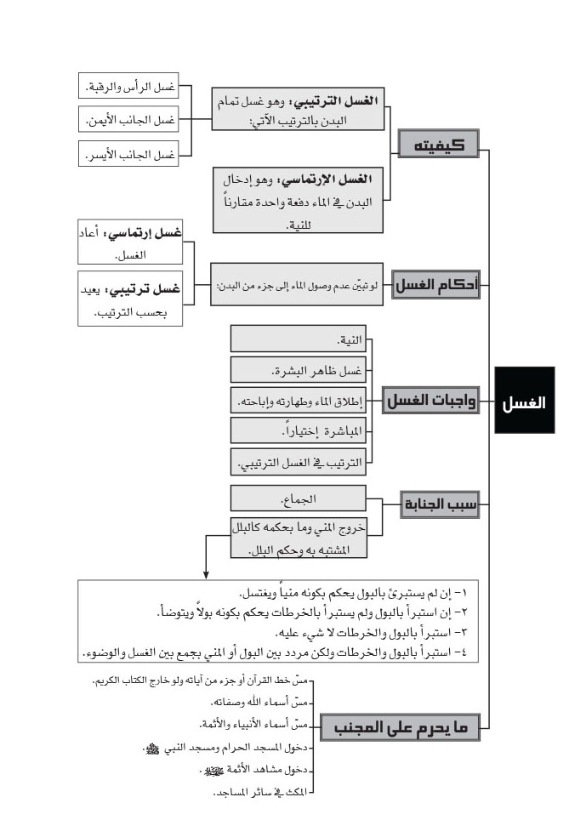
الدرس الثامن: التيمّم

أهداف الدرس:
1- إطْلاع المكلَّف على معنى التَّيمُّم، أحكامه، وشروطه ومسوّغاته.
2- التعرف على كيفيَّة التَّطبيق العمليِّ لحكم التَّيمُّم.
3- بيان ما يصحّ التيمّم به.

التيمّم:
المقصود منه تحصيل الطهارة بالتراب أوغيره من مصاديق الأرض كما سيأتي بدلاً عن الماء عند وجود مانع من استعمال الماء، ويسمى (الطهارة الترابيّة والطهارة الاضطراريّة).
1- عدم وجدان ما يكفيه من الماء للطهارة غسلاً كانت أم وضوءاً.
2- إذا لم يكن عنده إلاّ ماء واحد يكفي للطهارة لا يجوز إراقته بعد دخول الوقت، بل قبله أيضاً حتىّ في الوقت.
3- الخوف من الوصول إلى الماء على النَّفس أو العيال أو المال، كأن يكون بينه وبين الماء عدوٌّ أو حقل ألغام.
4- خوف الضّرر من استعمال الماء لمرض أو رمد أو جرح أو نحو ذلك على وجه لا يلحق بالجبيرة. ولا فرق ابتداءً بين الخوف من حصوله أو زيادته وبطء برئه، وبين شدّة الألم باستعماله على وجهٍ لا يُتحمَّل.
5- الحرجُ أو المشقّة الشَّديدةُ التي لا تتحمَّل عادةً، كحالات البرد الشَّديد، أو حصول الإهانة في تحصيل الماء¹.
6- خوف العطش على نفسه أو على من يجب عليه حفظه، فيما لو استعمل الماء في الوضوء أو الغسل.

7- فيما إذا ضاق وقت الصّلاة بحيث لو أراد الوضوء أو الغسل وقعت الصّلاة أو مقدار منها خارج الوقت.
8- فيما إذا أراد تطهير بدنه أو لباسه من النّجاسة لأجل الصّلاة ونحوها بالماء الموجود لديه ولا يوجد ماء آخر غيره².

- يجوز التَّيمُّم لصلاة الجنائز حتّى مع التمكّن من الماء³.

ما يُتيمّم به:
أن يكون صعيداً، وهو مطلق وجه الأرض تراباً كان أم رملاً أم حجراً⁴.
ويشترط فيه: أن يكون طاهراً وغير مغصوب.
- لو فقد ما يصحّ التَّيمُّم عليه تيمّم بغبار ثوبه ولباسه ونحو ذلك ممّا يفترشه للجلوس عليه فإن أمكن جمعه والتيممّ به وجب وإلا اكتفى بالتيممّ عليه وهو على الثوب، فإن لم

1- تحرير الوسيلة، ص 93- 95.
2- تعليم الأحكام، ص 124.
3- تحرير الوسيلة، ص 69.
4- الإمام الخامنئي: يصحّ التيمّم على الإسمنت والبلاط الموزاييك وإن كان الأحوط استحباباً الترك.
يتمكّن من ذلك تيمّم بالوحل فإن أمكن تجفيفه والتيممّ به وجب وإلا اكتفى بالتيممّ به وحلاً، فإن لم يجد شيئاً من ذلك فالأحوط وجوباً أن يصلي في الوقت من دون وضوء وتيمّم، ثمّ يقضيها لاحقاً مع الوضوء أو التَّيمُّم⁵.

كيفيّة التيمّم:
أ- ضرب الكفّين دفعةً واحدة على ما يصحّ التَّيمُّم به.
ب- مسح تمام الجبهة والجبينين بتمام الكفّين بدءاً من منبت شعر الرَّأس إلى طرف الأنف الأعلى والحاجبين.
ج- مسح تمام ظاهر كفّ اليد اليمنى بباطن كفّ اليد اليسرى، ثمّ مسح تمام ظاهر كفّ اليد اليسرى بباطن اليد اليمنى.
د- ضرب الكفين مرة ثانية على الأرض، ومسح اليدين كما تقدّم على الأحوط وجوباً.

شروط التيمّم:
1- النيَّة بقصد البدليّة عمّا عليه من الوضوء أو الغسل.
2- المباشرة اختياراً.
3- الترتيب بين أفعال التَّيمُّم.

5- تعليم الأحكام، ص 132، وهذا ما يسمّى بفاقد الطهورين، والإمام الخميني قدس سره: سقوط الأداء، ولكن يقضي على الأحوط وجوباً.
4- الموالاة بمعنى التتابع العرفي بين أفعاله.
5- المسح من الأعلى إلى الأسفل في الجبهة واليدين.
6- رفع الحاجب عن الماسح والممسوح.
7- إمرار الماسح على الممسوح، فلا يكفي جرّ الممسوح تحت الماسح، نعم لا تضرّ الحركة اليسيرة.

أحكام التيمّم:
1- من كانت وظيفته التَّيمُّم لا يصحّ منه على الأحوط أن يتيمّم للصَّلاة قبل دخول وقتها، ولكن لو تيمّم لصلاة قد حضر وقتها وبقي عذره إلى وقت صلاة أخرى جاز له الصّلاة بالتَّيمُّم المذكور في أوّل وقتها إلاّ مع العلم بارتفاع العذر في آخره.

2- من علم أن عذره سوف يرتفع خلال الوقت فلا يصحّ منه التَّيمُّم والصّلاة في أول الوقت، بل يجب عليه الانتظار، وبعد ارتفاع العذر والتمكّن يأتي بالصّلاة بالوضوء أو الغسل.
3- من تيمّم بدلاً عن الغسل ثمّ أحدث بالأصغر كالبول مثلاً، فما دام العذر المجوّز للتيمّم لم يرتفع فالأحوط وجوباً له أن يتيمّم بدلاً عن الغسل ثمّ يتوضّأ، ولو كان معذوراً من الوضوء أيضاً فعليه التَّيمُّم أيضاً بدلاً عنه.⁶

4- من تيمّم لفقد الماء أو لعذر آخر ثمّ ارتفع عذره بطل تيمّمه.

6- الإمام الخميني قدس سره في التحرير: يكون كالمغتسل المحدث بعد غسله لا يحتاج إلاّ إلى الوضوء أو التيمّم بدلاً عنه.
5- كلّ ما يبطل الوضوء يبطل البديل عنه أيضاً، وكل ما يبطل الغسل يبطل التَّيمُّم البديل عنه.

6- يجوز ترتيب جميع الآثار الشرعيّة للغسل على التَّيمُّم البديل عنه، (إلاّ إذا كان التَّيمُّم بدلاً عن الغسل بسبب ضيق الوقت)، وعليه فمع الإتيان بالتَّيمُّم بدلاً عن غسل الجنابة لا إشكال في دخول المسجد والصّلاة ومسّ كتابة القرآن الكريم وبقيّة الأعمال المشروطة بالطهارة من حدث الجنابة.
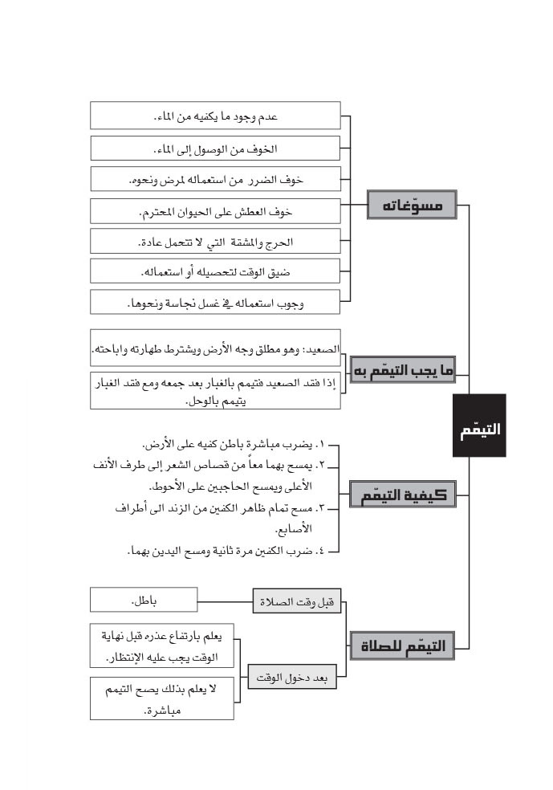

المحور الثالث
الصلاة

أهداف المحور الثالث:
1- التعرّف على أحكام الصلاة الابتلائية.
2- بيان كيفية صلاة الجماعة وأحكامها.
3- بيان كيفية صلاة المسافر، وأحكامها، وشرائطها، وبالخصوص مواضع الابتلاء منها.

موضوعات المحور الثالث:
1- ما هي مقدمات الصلاة؟
2- ماذا أفعل حينما أشك في الصلاة؟
3- كيف أصلّي جماعة؟
4- أحكامي وأنا أسافر! (1)
5- أحكامي وأنا أسافر! (2)
الدرس التاسع: ما هي مقدّمات الصلاة؟

أهداف الدرس:
1- التعرّف على أحكام الوقت والقِبلة.
2- توضيح أحكام اللباس ومكان المصلّي.

أوقات الصلاة:
أوّلاً: طرق معرفة دخول الوقت:
يمكن معرفة دخول وقت الصلاة من خلال ثلاثة طرق:
1- حصول العلم أو الاطمئنان بدخول الوقت.
2- أن يخبر رجلان عدلان بدخول الوقت.
3- آذان المؤذِّن الثقة المطمأن به، والعارف بالوقت (أي الذي يعرف أوقات الصلاة).

ثانياً: أوقات الصلوات:
1- يبدأ وقت صلاة الصبح من طلوع الفجر الصادق¹ إلى طلوع الشمس.
2- يبدأ وقت صلاة الظهر من زوال الشمس إلى ما قبل المغرب بمقدار يصلّي به صلاة العصر.
3- يبدأ وقت صلاة العصر بعد الزوال بمقدار أداء صلاة الظهر إلى مغيب الشمس.
4- يبدأ وقت صلاة المغرب من المغرب إلى ما قبل منتصف الليل² بمقدار أداء صلاة العشاء.

1- الفجر الصادق: هو ظهور بياض ونور على الجهة الشرقية من البلد ينتشر في أفق السماء عرضاً بحيث يثبت النور ويمحى الظلام.
2- منتصف الليل: هو الفترة الممتدة ما بين الغروب وطلوع الفجر الصادق، وأما طريقة احتسابه فهي: يقسم الوقت الممتد من الغروبإلى طلوع الفجر الصادق على (2) ثمّ تزاد النتيجة على وقت الغروب، مثال على ذلك: لو فرضت أن الغروب هو الساعة السابعة مساءً، والفجر الصادق هو الساعة الخامسة، فيكون منتصف الليل الساعة: الثانية عشرة ليلاً. (10/2+7=12).
5- يبدأ وقت صلاة العشاء بعد المغرب بمقدار أداء صلاة المغرب إلى منتصف الليل.

ثالثاً: أحكام أوقات الصلوات:
1- لا يجوز الشروع بالصلاة قبل إحراز وقتها.
2- أوّل الوقت مختصّ بالفريضة الأولى وآخره بالفريضة الثانية.

3- الأحوط وجوباً لمن أخّر العشاءين عن نصف الليل أن يأتي بهما قبل طلوع الفجر بقصد ما في الذمّة³، سواء أكان التأخير اضطراراً(النوم، نسيان، حيض) أو عمداً، وإذا لم يأتِ بهما يجب عليه قضاؤهما.

4- من الأفضل مراعاة الاحتياط بالنسبة لصلاة الصبح بأن يشرع بأداء صلاة الصبح بعد حدود (5أو6) دقائق من أذان الصبح الذي يُبثّ عبر وسائل الإعلام.

5- انتهاء وقت صلاة الصبح هو طلوع الشمس ورؤيتها في أفق مكان المصلّي وليس مجرّد وصول نورها إلى الأرض.

6- الأحوط وجوباً في حساب منتصف الليل أن يحسب الليل من أول الغروب إلى أذان الصبح⁴.

3- عما في الذمة: وهو الإتيان بالعبادة عمّا اشتغلت ذمته به من أداء أو قضاء دون تحديد نية الأداء أو القضاء.
4- تهذيب تحرير الوسيلة، ج1، ص: 243/247. و: تعليم الأحكام، ص:164/165.
القبلة وأحكامها:
أوّلاً: أحكام القبلة:
1- يجب استقبال القبلة مع الإمكان في الصلوات الواجبة سواء أكانت يوميّة أم غيرها حتّى صلاة الجنازة.
2- إنّ المطلوب في الاستقبال هو الاتّجاه نحو جهة البيت العتيق من سطح الكرة الأرضيّة، وذلك بأن يتّجه المصلّي إلى جهة الكعبة المبنيّة في مكّة المكرّمة.
3- يجب على المكلف أن يعلم أو يطمئن بالتوجّه إلى القبلة.

ثانياً: طرق معرفة القبلة:
1- العلم: وهو حصول العلم لدى المكلف باتّجاه القبلة.
2- شهادة عدلين: يعتمدان على أمور حسّيّة تمكّنهما من معرفة القبلة.

3- الاعتماد على محاريب المساجد: فإن محاريب المسلمين تبنى باتّجاه القبلة.
4- الاعتماد على قبور المسلمين: فإنّ المسلمين يدفنون باتّجاه القبلة من خلال وضع الميت على جانبه الأيمن باتّجاه القبلة.

5- الاستفادة من الوسائل العلمية كالبوصلة.
6- الاستفادة من الوسائل الطبيعيّة: كالشاخص، الشمس، والنجوم، لمن كان خبيراً بكيفيّة الاستفادة منها.

مسألة: يُشترط في الطريقين الأخيرين حصول الاطمئنان للمكلّف لجهة القبلة بهما.
ثالثاً: أحكام طرق معرفة القبلة:
1- إذا تعذّر على المصلّي معرفة القبلة يبذل تمام جهده ويعمل على ظنّه.
2- في حالة الجهل بجهة القبلة ولم يحصل للمصلّي الظنّ بجهة معيّنة يجب على الأحوط وجوباً أن يصلّي في هذه الحالة إلى الجهات الأربع مع سعة الوقت، وإن لم يسع الوقت يصلّي إلى الجهات المحتملة بما يسع الوقت.

رابعاً: حكم الانحراف عن القبلة:
1- إذا صلّى المكلف إلى غير اتّجاه القبلة عمداً فصلاته باطلة.
2- إذا صلّى إلى جهة معيّنة بأحد الطرق المتقدّمة ثمّ تبيّن خطؤه، فهنا يوجد ثلاث صور:

الصورة الأولى: إذا كان الانحراف ما بين اليمين والشمال:
أ- إذا كان منحرفاً عن القبلة إلى ما بين اليمين والشمال⁵ ولم يعلم إلّا بعد الصلاة صحّت صلاته.
ب- إذا كان الانحراف إلى ما بين اليمين والشمال والتفت أثناء الصلاة مضى ما تقدّم منها واستقام في الباقي من غير فرق بين بقاء الوقت وعدمه.

الصورة الثانية: إذا تجاوز الانحراف عمّا ما بين اليمين والشمال:
أ- إذا انتبه المصلّي إلى ذلك بعد الصلاة، لكن أثناء الوقت أعاد الصلاة. وأما إذا انكشف في الأثناء فمعإمكان إدراك ولوركعة واحدة، فإنه يعيد صلاته، وإذا لم يمكن ذلك

5- أي كان انحرافه أقل من: 90 درجة.
استقبل القبلة في الباقي من الصلاة وصحّت صلاته.

ب- إذا انتبه المصلّي إلى ذلك خارج الوقت فصلاته صحيحة، ولايجب عليه القضاء.

الصورة الثالثة: إذا كان المصلي مستدبراً القبلة:
أ- وإذا انتبه المصلّي في الوقت أنه مستدبر القبلة أعاد الصلاة.
ب- إذاانتبه المصلّي إلى أنّه مستدبر القبلة خارج الوقت صحّت صلاته ولا شيء عليه.

الستر وأحكامه (لباس المصلي):
أولاً: الواجب ستره في الصلاة:
1- يجب على الرجل أن يستر عورته في الصلاة، والعورة: هي القبل والدبر والأنثيان.

2- يجب على المرأة ستر جميع بدنها في الصلاة ما عدا الوجه الواجب غسله في الوضوء، واليدين إلى الزندين، والقدمين إلى مفصل الساقين مع وجود الناظر الأجنبي، ومع عدم وجود الناظر الأجنبي لا يجب سترهما.

3- لو انكشفت العورة (لريح أو غفلة) أو كانت منكشفة من أوّل الوقت، والمصلّي لا يعلم فصلاته صحيحة، ولكن لو علم أثناء الصلاة عليه أن يبادر إلى الستر ويتابع الصلاة.⁶

6- تهذيب تحرير الوسيلة، ج1، ص: 253/262. تعليم الأحكام، ص: 133/142.
ثانياً: شرائط لباس المصلي:
من الأفضل أن يكون الساتر من اللباس إذا كان المصلّي مستطيعاً، ومع عدم التمكن يمكن أن يكون الساتر بكل ما يستر ما يجب ستره في الصلاة.
ويشترط في لباس المصلّي:
1- أن يكون طاهراً.
2- أن يكون مباحاً(غير مغصوب).
3- أن لا يكون من أجزاء الميتة.
4- أن لا يكون من غير المذكّى (حيوان زُهقت روحه على غير طريقة الذباحة الشرعيّة).
5- أن لا يكون ذهباً أو حريراً ( أي حريراً خالصاً) بالنسبة للرجال.

مكان المصلي:
يشترط في مكان المصلّي أمور، وهي:
1- أن يكون مباحاً(غير مغصوب).

2- أن يكون غير متحرّك، فيجب أن يكون مكان المصلّي ثابتاً، فلا تصحّ الصلاة في السيارة مثلاً.

3- أن لا يكون مما يحرم الوقوف فيه، كالمكان الذي فيه خطر على حياة الإنسان، أو فرش مكتوب عليه آيات قرآنية.
4- أن لا يكون متقدّماً على قبر النبي صلى الله عليه وآله وسلم أو أحد الأئمة عليهم السلام.

5- أن يكون موضع الجبهة طاهراً.

6- أن لا يكون في ماضع السجود الأخرى (غير الجبهة) نجاسة تتعدّى إلى البدن أو اللباس.

7- أن يكون مستوياً، أي أن لا يكون موضع سجود المصلّي أعلى أو أخفض من موضع الركبتين والإبهامين واليدين بأزيد من أربعة أصابع مضمومة، فلو صلّى المكلف على جبلٍ عليه تسويه مكانه⁷.

7- تهذيب تحرير الوسيلة، ج1، ص: 274/277. تعليم الأحكام، ص: 143/149.
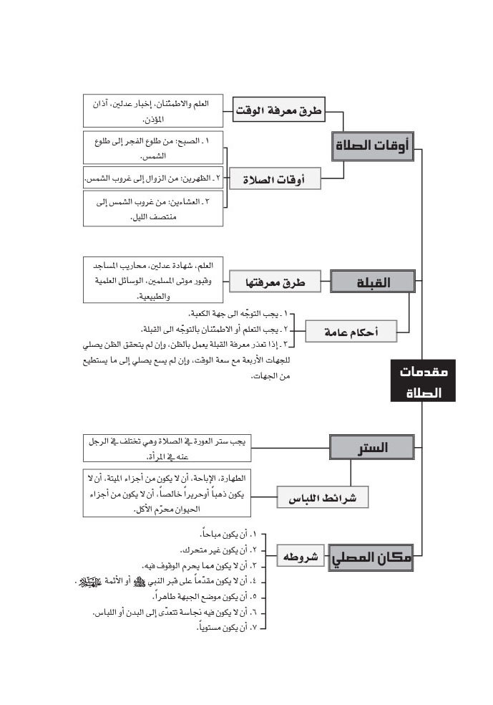
الدرس العاشر: ماذا افعل حينما أشك في الصلاة؟

أهداف الدرس:
1- التعرّف على أحكام الشكّ في أصل الصلاة وفي أفعالها.
2- التعرّف على أحكام الشكّ في عدد الركعات، وكيفيّة معالجتها.
3- معرفة حكم كثير الشكّ والوسواسي.

ماذا نعني الشكّ؟
الشَّكّ:
هو تحيّر المكلّف والتباس الأمر عليه في وقوع الشيء وعدمه.
وهناك ثلاثة أنواع من الشكوك،وهي:
أولاً: الشَّكّ في أصل الصّلاة.
ثانياً: الشَّكّ في أفعالها.
ثالثاً: الشَّكّ في ركعاتها.

أولاً: الشَّكّ في أصل الصّلاة:
وهو الشَّكّ الذي يحصل للمكلّف فلا يعود قادراً على تحديد أنّه هل أتى بالصّلاة الواجبة عليه في وقتها، أم لم يأتِ بها أصلاً!

حكم الشكّ في أصل الصلاة:
من شكّ بالصّلاة فلم يدر أنّه صلّى أم لا:
أ- إن كان في الوقت: أتى بهذه الصّلاة، وإن لم يأتِ بها وجب قضاؤها.
ب- إن كان خارج الوقت: بنى على الإتيان بها، ولا يعتني بالشكّ.
ج- حكم كثير الشكّ في الإتيان بالصلاة وعدمه حكم غيره، فيجري فيه التفصيل بين كونه في الوقت وخارجه.
كثير الشكّ والوسواسي:

أولاً: كثير الشكّ:
أ- معنى كثير الشَّكّ:
وهو الذي يتكرّر منه الشكّ في الركعات والأفعال أو الشرائط بنحو يتجاوز المألوف، والمرجع في تحقّقه العرف، ولا يبعد تحقّقه بما إذا لم تخلُ منه ثلاث صلوات متواليه.
ب- حكم كثير الشك:
حكم كثير الشكّ يبني على وقوع ما شكّ فيه إلاّ إذا كان وقوعه موجباً لبطلان الصّلاة،فإنّه في هذه الحالة يبني على عدم وقوعه، ولا فرق في ذلك بين الركعات والأفعال والأقوال (كما إذا شكّ في أنّه سجد أو ركع أم لا فإنّه يبني على وقوع العمل حتّى وإن لم يتجاوز المحلّ، وأمّا إذا شكّ في أنّه صلّى الصبح ركعتين أو ثلاث ركعات فإنّه يبني على الركعتين).

ثانياً: الوسواسي:
أ- معنى الوسواسي:
وهو من تفاقمت عنده كثرة الشكّ، فتصل إلى حالة الوسوسة، وهي حالة مرضيّة يسيطر فيها الشكّ على الذهن.

ب- حكم الوسواسي: حكم الوسواسي أنه لا يعتني بشكّه ولو في داخل الوقت.
الشكّ في أفعال الصلاة:
للصَّلاة أفعالٌ تختصّ بها، مثل تكبيرة الإحرام، السجود، الركوع، وغيرها، فالذي يشكّ في هذه الأفعال أثناء قيامه بالصّلاة ماذا يفعل؟

قاعدة عامة (1): قاعدة التجاوز: من شكّ في الإتيان بالشيء، له صورتان:
1- أن يكون الشكّ بعد تجاوز المحلّ والدخول في الجزء اللاحق، فلا يلتفت ويبني على الإتيان به، فمن شك في الإتيان بالقراءة قبل الدخول في الركوع، وجب الإتيان بها، وأما لو كان شكّه بعد الدخول بالركوع فلا شيء عليه.
2- قبل التجاوز يجب الإتيان بالمشكوك به كما في المثال المتقدّم.

قاعدة عامة (2): قاعدة الفراغ: إذا شكّ في صحّة عمل بعد الإتيان به يبني على الصحّة، سواء دخَل في جزءٍ جديدٍ أم لا، فمن شكّ في صحّة القراءة أو الركوع بعد الفراغ منهما يحكم بصحّتهما.

الشكّ في ركعات الصلاة:
حينما يشكّ المكلّف أثناء صلاته في عدد الركعات، فلا يدري في أيّ ركعة هو، فإن شكّ مثلاً بين الركعة الثالثة والرابعة، فماذا يفعل؟ هل تبطل صلاته، أم يبني على الثالثة أو على الرابعة؟
الشك في عدد الركعات نوعان:
- الشك المبطل للصلاة: وهو الشكّ في عدد الصلاة الثنائية(الصبح)، والثلاثية(المغرب)، والأوليين من الرباعيّة (ظهر، عصر، عشاء).
- الشك غير المبطل للصلاة: وهو الشكّ الذي يجب معالجته ويكون في غير الركعتين من الصلاة الرباعيّة.
أحكام تفصيليّة لصور الشَّكّ في ركعات الصلاة، وهي ثمانية: وسوف يتمّ وضعها في جدول تفصيلي للتوضيح:
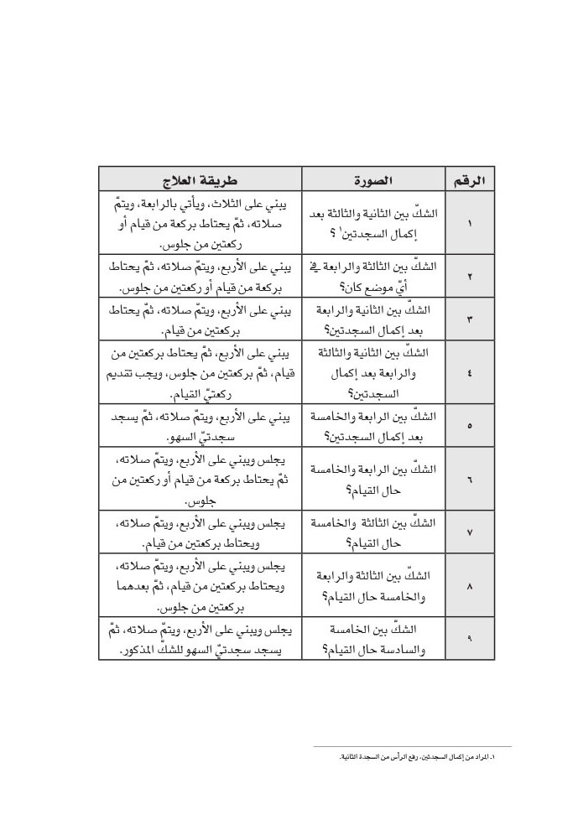
صلاة الإحتياط:
تعريفها: هي الركعات التي يجب على الشاكّ أن يصليّها بعد الصّلاة المشكوك في ركعاتها.

كيفيتها:
أ- إذا كانت ركعة واحدة:
1- النيَّة غير اللفظيّة.
2- تكبيرة الإحرام.
3- قراءة الفاتحة فقط، إخفاتاً على الأحوط وجوباً حتىّ البسملة منها.
4- الرّكوع.
5- السّجود.
6- التشهّد والتسليم.

ب- إذا كانت ركعتين:
فهي كصلاة الصّبح من دون قراءة السّورة بعد الفاتحة وبالشّكل المذكور في كلّ ركعة.
سجدتا السهو:
أ- صورتهما:
1- النيَّة غير اللّفظيّة.
2- السّجود بعد النيَّة مباشرة.
3- رفع الرَّأس من السّجود.
4- السّجود ثانية.
5- رفع الرَّأس ثمّ التشهّد والتّسليم.
6- الأحوط استحباباً القول في السّجود "بسم الله وبالله، السّلام عليك أيّها النَّبيّ ورحمة الله وبركاته".

ب - موارد وجوبهما:
1- للكلام سهواً في الصّلاة ولو لظنّ الخروج.
2- عند نسيان السجدة الواحدة وفوات محلّ تداركها.

- عند نسيان التشهّد وفوات محل تداركه على الأحوط وجوباً.
- عند التسليم في غير محلّه على الأحوط وجوباً.

- عند الشَّكّ بين الركعة الرابعة والخامسة حال الجلوس.
- وعند الشَّكّ بين الركعة الخامسة والسادسة حال القيام.

- أحكامهما: هما واجبتان لا يجوز تركهما.
- وقتهما بعد الإنتهاء من الصّلاة مباشرة.
- من تركهما عمداً أثم ولم تبطل صلاته.
- من تركهما سهواً أتى بهما عندما يتذكّر.

- يجب تكرارهما بتكرّر الموجب.

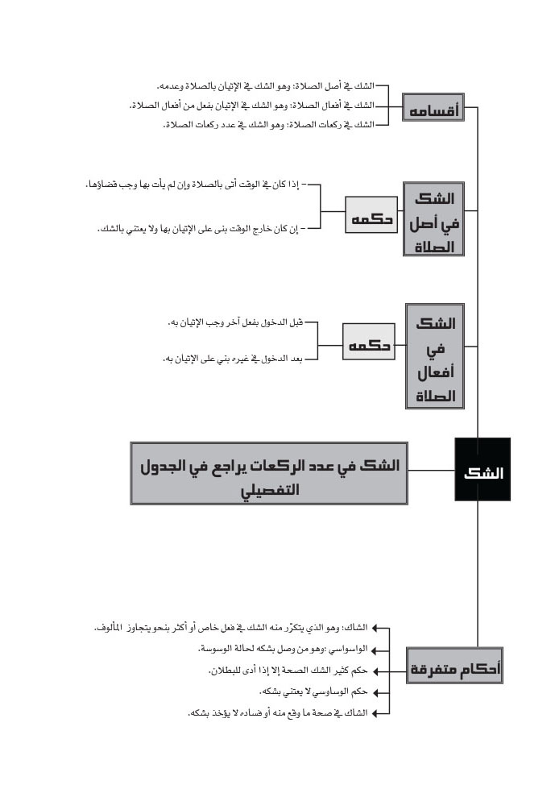
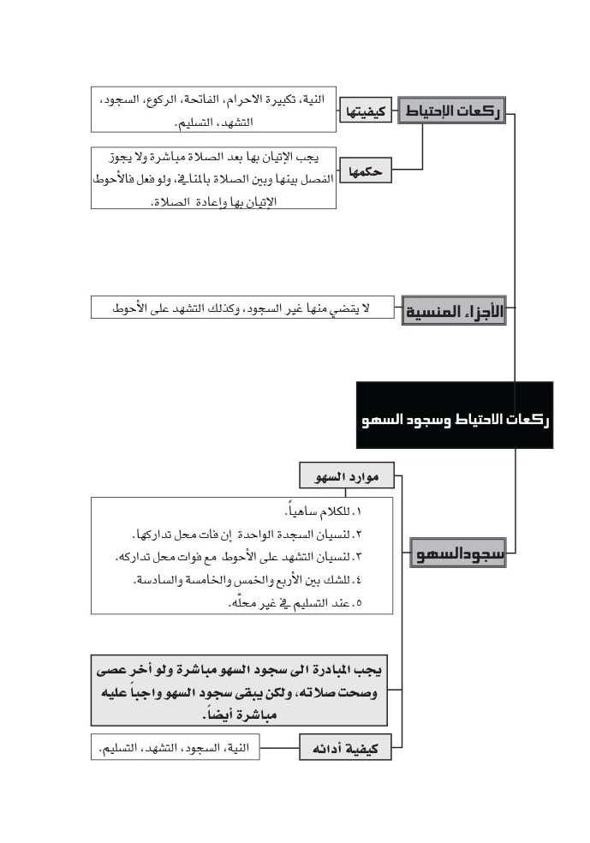
الدرس الحادي عشر: كيف أصلي جماعة؟

أهداف الدرس:
1- بيان فضل صلاة الجماعة وأهمّيتها وكيفيّتها وشروطها.
2- التعرّف على أحكام إمام الجماعة وشروطه.
3- التعرّف على كيفيّة الالتحاق بالجماعة أثناء الصّلاة.

فضل صلاة الجماعة:
صلاة الجماعة من أهمّ شعائر الإسلام، واستحبابها مؤكّد عند جميع المسلمين نصّاً وإجماعاً، بل ثبت بضرورة دين الإسلام، أجرها وثوابها من الله تعالى عظيم وقد يفوق أجر الكثير من الواجبات وجلَّ المستحبّات، وقد ورد في الحثّ عليها والذمّ على تركها أخبار كثيرة، ومضامين عالية، لم يرد مثلها في أكثر المستحبّات.

منها صحيحة زرارة والفضيل: "قلنا له: الصّلاة في جماعة فريضة هي؟ فقال: الصّلاة فريضة وليس الاجتماع بمفروض في الصلوات كلّها، ولكنّها سنّة من تركها رغبة عنها وعن جماعة المؤمنين من غير علّة فلا صلاة له"¹.

ومنها صحيح ابن سنان عن أبي عبد الله عليه السَّلام: "الصّلاة في جماعة تفضل على كلّ صلاة الفرد بأربعة وعشرين درجة، تكون خمسة وعشرين صلاة"².

1- وسائل الشيعة، ج8، باب استحبابها في الفرائض وعدم وجوبها فيما عدا الجمعة والعيدين، ص: 285، ح: 2.
2- وسائل الشيعة، ج8، باب استحبابها في الفرائض وعدم وجوبها فيما عدا الجمعة والعيدين، ص: 285، ح: 1.
ما هي صلاة الجماعة؟
وهي أن يصلّي الإنسان ناوياً أن يتّخذ من مصلٍّ آخر إماماً له يقتدي به في صلاته، وهي تنعقد بشخصين على الأقل أحدهما الإمام والآخر المأموم.

متى تسوّغ صلاة الجماعة؟
1- ليست واجبة بالأصل إلاّ في الجمعة مع اجتماع الشرائط.
2- من المستحبات الأكيدة في جميع الفرائض (اليوميّة، القضاء).
3- يتأكّد الاستحباب في اليوميّة خصوصاً في الأدائيّة، وخصوصاً في الصبح والعشاءين.
4- قد تجب بالعارض لنذر أو نحوه.
5- لا تشرع في شيء من النوافل الأصليّة عدا صلاة الاستسقاء وإن وجبت بالعارض بنذر أو نحوه.

من هو إمام الجماعة؟
كلّ شخص تتوفّر فيه الشُّروط الآتية يستطيع أن يكون إماماً للجماعة، وهي:
1- العقل.
2- البلوغ.
3- العدالة.
4- طهارة المولد.
5- الإيمان.
6- صحة القراءة.
7- الذكورة (فيما إذا كان المأموم ذكراً).

أحكام شروط إمام الجماعة:
1- لا يشترط في صحّة الإقتداء بإمام الجماعة المعرفة الواقعيّة به، بل يكفي إحراز عدالة الإمام لدى المأموم بأيِّ نحو كان، وحينئذٍ يصحّ الاقتداء به وصلاته جماعة معه صحيحة.
2- إذا أمكن الوصول إلى عالم الدين فلا يجوز الاقتداء بغيره³.
ما هي شروط صلاة الجماعة؟
الأول: عدم الحائل: أن لا يكون بين المأموم والإمام أو بين بعض المأمومين حائل يمنع المشاهدة، وهنا مسائل:
1- المرأة إن اقتدت بالرجل فلا بأس بالحائل بينها وبينه.
2- لا بأس بالحائل غير المستقر كمرور إنسان أو حيوان.

3- أجوبة الاستفتاءات: ص160، س 562.
3- لو حصل حائل أثناء الصلاة تبطل جماعة وتصير فرادى.
4- لا تعتبر الظلمة والغبار حائلاً، وأمّا الشّباك، فإن كانت فتحته ضيّقة كأنّه جدار فهو حائل.
5- لو أنهى الصف المتقدّم صلاته وانقطع الاتصال عن الصف المتأخر فلا يضرّ ذلك في صحّة الصلاة، كما لو كان الأوّل يصلّي قصراً والثاني تماماً.

الثاني: عدم علوّ موقف الإمام: لكي تصحّ صلاة الجماعة يجب أن لا يعلو موقف الإمام عن المأمومين بشكل كثير، نعم لا بأس بعلو المأمومين ولو كان كثيراً متعارفاً كسطح الدكان وسطح البيت.

الثالث: عدم التباعد: يعتبر فيها عدم التباعد بين الإمام والمأمومين وبين المأمومين أنفسهم في الصفوف.

الرابع: أن لا يتقدّم المأموم على الإمام في الموقف: والأحوط وجوباً تأخّره عنه ولو يسيراً.

الخامس: اتّحاد الصلاة: يعتبر في صلاة الجماعة اتّحاد عنوان الصلاة بين الإمام والمأمومين، بمعنى: إذا كانت صلاة الإمام الصلاة اليوميّة لا يصحّ أن يصلّى خلفه صلاة العيد أو صلاة الآيات، وكذلك العكس.

السادس: العدد: أقل ما تنعقد به صلاة الجماعة اثنان أحدهما الإمام، فيما عدا صلاة الجمعة والعيدين.
السابع: وحدة الإمام: يشترط في صلاة الجماعة أن يكون الإمام واحداً، فلا يصح الإقتداء باثنين معاً.

الثامن: تعيين الإمام: يجب تعيين الإمام سواء بالاسم أو الوصف أو الإشارة الذهنيّة أو الخارجيّة كأن ينوي الإقتداء بهذا الإمام الحاضر الواقف أمامه.

التاسع: نيّة الإقتداء من المأموم: لكي تنعقد الصلاة جماعة لا بدَّ من توفّر نيّة المأموم جماعة، وإذا لم ينوِ ذلك لا تنعقد جماعة، نعم لا يعتبر نيّة الإمام.
كيف أقتدي بالإمام؟
أولاً: الاقتداء:
1- الإقتداء عبارة عن أن ينوي المأموم حين يكبّر تكبيرة الإحرام أن يصلّي مقتدياً بهذا الإمام أو مؤتّماً به قربة إلى الله تعالى.
2- للمأموم أن يقتدي بالإمام والإمام يكبّر تكبيرة الإحرام، أو وهو واقف في القراءة أو التسبيح قبل الهويّ إلى الركوع، أو وهو راكع قبل أن يرفع رأسه، ولا يُسوّغ الائتمام في غير ذلك (إلاّ لإدراك ثواب الجماعة في التشهّد الأخير بمعنى أن يلتحق بالجماعة في تشهّد الإمام الأخير فإذا أنتهى الإمام وقف المأموم وأتى بصلاته دون حاجة إلى تكبير جديد).
أحكام الإقتداء
1- لا يتحمّل الإمام عن المأموم شيئاً غير القراءة في الأوليين.
2- القراءة في الصلاة الإخفاتيّة: يجب على المأموم ترك قراءة الفاتحة والسورة.

3- القراءة في الصلاة الجهرية: فيها ثلاث صور:
- سمع صوت الإمام ولو همهمة يجب ترك القراءة.
- سمع بعض القراءة دون البعض الأخر الأحوط وجوباً ترك القراءة.
- لم يسمع صوت الإمام ولو همهمة يُستحبّ له القراءة.

4- إذا لم يدرك الإمام في الركعتين الأوليين وجب عليه القراءة.
5- إذا اقتدى بالإمام في الركعة الأولى حال ركوع الإمام تحسب له ركعة ويتحمّل الإمام عنه القراءة في تلك الركعة ثمّ يتابع الإمام في ركوعه وسجوده وتشهّده والأحوط وجوباً التجافي، وبعد قيام المأموم إلى الثانية يجب عليه القراءة، لأنّ الإمام صار في الثالثة.

6- لو نوى الإقتداء بالإمام وكبّر فرفع الإمام رأسه قبل أن يركع المأموم، فالمأموم بالخيار بين أن ينفرد في صلاته أو ينتظر الإمام إلى الركعة اللاحقة، بأن يبقى واقفاً بشرط أن لا يكون الإمام بطيئاً وإلاّ فلا يجوز له الانتظار.

7- التجافي هو: أن يجلس كمن يريد القيام فيضع يديه على الأرض ويرفع ركبتيه عنها قليلاً.
8- الأحوط وجوباً التجافي في الركعة الثانية أثناء تشهد الإمام للمتأخر عنه في الركعات.

9- لا يشترط التجافي في الركعة الأخيرة من الصلاة، فيجوز للمأموم الإنفراد والقيام مباشرة بعد رفع الرأس من السجدة الثانية.
10- إذا اقتدى بالإمام قبل الركوع في الركعتين الأوليين تسقط عنه القراءة.

11- إذا اقتدى بالإمام حال قيامه في إحدى الركعتين الأخريين ولم يمهله الإمام للقراءة يكتفي بقراءة الفاتحة ويلتحق بالإمام في الركوع، وإن لم يمهله لإكمال الفاتحة فالمأموم بالخيار بين أن يتمّ صلاته منفرداً أو يكمل الفاتحة ويركع ويلتحق بالإمام في السجود.

12- يجب أن تكون قراءة المأموم إخفاتاً وإن كانت صلاته جهريّة.

ثانيا: المتابعة:
أ- متابعة الإمام في الأفعال
1- يجب على المأموم متابعة الإمام في الأفعال، بمعنى أن لا يتقدّم عليه ولا يتأخّر عنه.
2- لو قام الإمام من سجوده إلى الركعة التالية جاز للمأموم إطالة سجوده بشرط أن لا يتأخر عنه كثيراً.
3- لو رفع رأسه من الركوع أو السجود قبل الإمام سهواً أو لزعم رفع رأسه وجب عليه العود والمتابعة، ولا يضرّ زيادة الركن حينئذ، وإن لم يعد أثم وصحّت صلاته إن كان آتياً بذكرهما وسائر واجباتهما، وإلاّ فالأحوط البطلان، وأحوط منه الإتمام ثمّ الإعادة.
4- لو رفع رأسه قبله عامداً أثم وصحّت صلاته لو كان ذلك بعد الذكر وسائر الواجبات، وإلاّ بطلت صلاته لو كان الترك عمداً⁴.
5- لو ركع أو سجد قبل الإمام عمداً لا يجوز له المتابعة، وإن كان سهواً يجب العود إلى القيام أو الجلوس ثمّ الركوع أو السجود.

ب- متابعة الإمام في الأقوال
1- يجب على المأموم متابعة الإمام في تكبيرة الإحرام فلا يتقدّم عليه ولا يقارنه.
2- الأحوط وجوباً عدم شروع المأموم فيها قبل تماميّة تكبيرة الإمام.
3- لا تجب متابعة الإمام في باقي الأقوال.
4- لو كبّر المأموم سهواً أو ظنّاً منه أن الإمام كبّر، يصير المأموم منفرداً، ويمكن له أن يعدل بصلاته إلى النافلة فيتمّها ثمّ يقتدى بالجماعة.
5- لا يجوز للمأموم قراءة الحمد والسورة في الصلوات الإخفاتية كالظهر والعصر، حتّى وإن كانت من أجل تركيز ذهنه⁵.

4- تحرير الوسيلة، ج1، ص248، مسألة 11.
5- تعليم الأحكام، ص267، أحكام صلاة الجماعة، رقم 1.
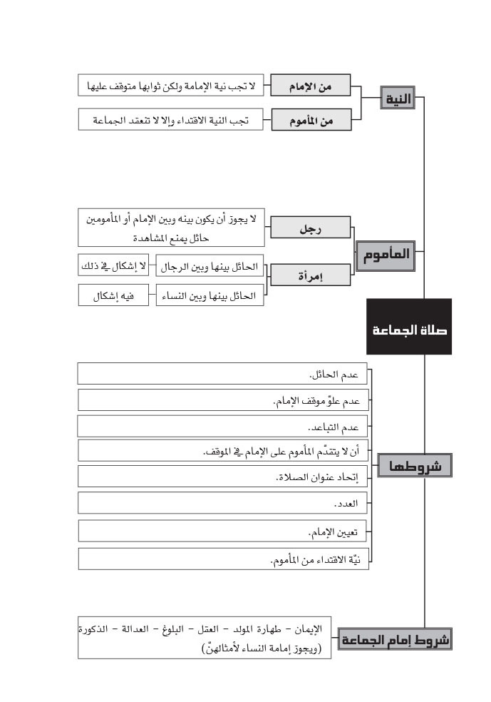
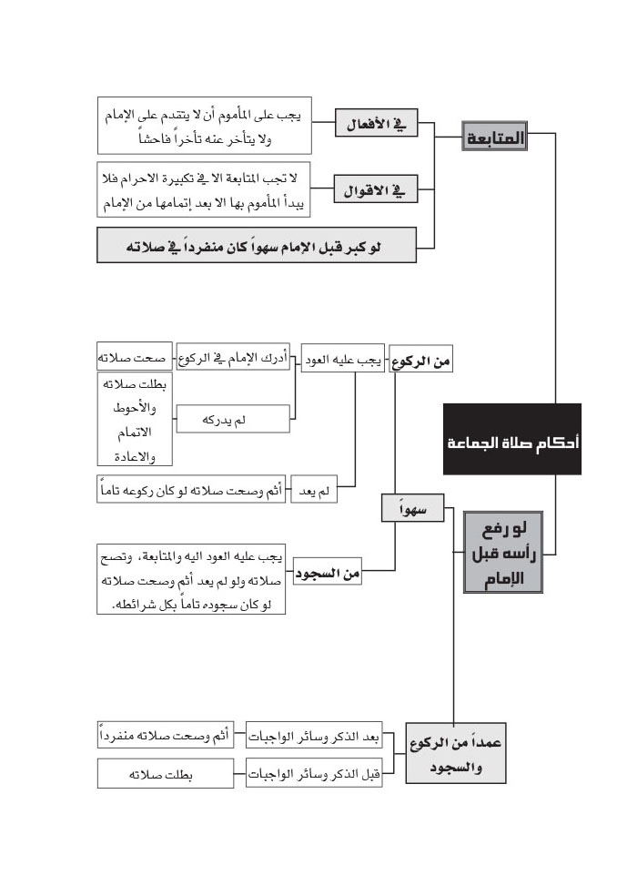
الدرس الثاني عشر: أحكامي وأنا أسافر _1

أهداف الدرس:
1- التعرّف على معنى السَّفر الشرعيّ وما يترتّب عليه.
2- التعرّف على حكم الصّلاة في السفر.
3- شرحُ الشُّروط الثمانية الواجب تحققّها في صلاة المسافر.

السفر الشرعي؟
نقصد بالسَّفر الشرعيّ السَّفر الذي يقوم به المكلّف، وتتحقّق فيه شروط محدّدة (ثمانية شروط، كقطع المسافة الشرعيّة)، ويترتّب عليه التّقصير في الصّلاة الرباعيّة مطلقاً إلا في أماكن التخيير الأربعة، وفيما ورد الاستثناء فيه كالسفر للعمل ضمن شروط محدّدة، والإفطار في الصِّيام في أغلب الأحيان.
حكم القصر في الصلاة؟
1- يجب حال السَّفر قصر الصلوات الرباعيّة، بأن تصبح ركعتين. والصلوات الرباعيّة هي (الظهر، العصر والعشاء). وأمّا ما خلا الصلوات الرباعيّة، أي الصبح والمغرب فلا قصر فيهما، فتبقى صلاة الصبح ركعتان، والمغرب ثلاث ركعات.

2- إذا صلّى المسافر الصّلاة تماماً نسياناً، فإن تذكّر وكان لا يزال في الوقت أعاد، وإن كان خارج الوقت لم يقضِ.

3- وإن كان ذلك عن جهل:
أ- فإن كان عن جهل بأصل حكم المسافر وأن السَّفر يوجب القصر فلا شيء عليه.
ب- وإن كان جهلاً بالموضوع وهو السَّفر أو بحكمه الخاص في هذا السَّفر أعاد في الوقت ويقضي خارجه.
معرفة شروط صلاة المسافر؟

الشرط الأول: المسافة الشرعية:
- تقدير المسافة: ثمانية فراسخ، وتساوي خمسة وأربعين كلم(45كلم).
- يمكن أن تقدّر المسافة ملفقةً ذهاباً وإيّاباً، على أن لا ينقص الذهاب عن أربعة فراسخ¹.

- إذا تجوّل المسافر في مكان سفره، فلا يحتسب التجوال في المقصد من المسافة.
- يبدأ المكلّف حساب المسافة الشرعيّة من آخر سور البلد إن كان له سور وإلاّ فمن آخر البيوت والمحالّ.

الشرط الثاني: الوصول إلى حدِّ الترخص:
- حدّ الترخُّص: هو المكان الذي يخفى على المسافر فيه الأذان أو يتوارى عنه فيه الجدران وأشكالها.
- أي أن يقطع المكلَّف القاصد لقطع المسافة الشرعيّة حدَّ الترخُّص، فمتى ما قطعه جاز له التَّقصير في الصّلاة.

- الميزان في حدّ الترخّص هو عدم سماع آذان آخر المدينة من الجهة التي يخرج منها المسافر أو يدخل فيها، والأحوط استحباباً مراعاة تواري الجدران عنه أيضاً.
- حدّ الترخُّص ثابت في الوطن ومحلّ الإقامة دون محل العمل إذ ليس له حكمهما في ذلك.

1- مجموع المسافة الشَّرعيَّة الموجبة للقصر ثمانية فراسخ وهي ما يعادل 45كلم، والتلفيق يعني 22.5كلم على الأقل ذهاباً ومثلها إيّاباً أو أكثر إيابّا، ويمكن أقلّ إذا كان الذهاب بمقدار يكون المجموع 45 كلم.
الشرط الثَّالث: قصدُ قطع المسافة:
- أي أن يقصد المكلّف قطع المسافة الشرعيّة عند نيّته السفر.
- فلو خرج مثلاً، وقطع المسافة دون قصدها، ثمّ قصد محلاً آخر، وكان مجموع القصدين بمقدار المسافة الشرعيّة أو أكثر،فإنّه يبقى على التمام لأنّه لم يقصد من الأول قطع المسافة.

- ولو مشى ثلاثة فراسخ، ثمّ ذهب في طريق فرعيّة فرسخاً لينجز عملاً وعاد، وكان قاصداً من البدء دخول الطريق الفرعي، فلا تُحتسب هذه المسافة الزائدة على مسافة الطريق الأصليّة.

الشرط الرابع: استمرار القصد إلى قطع المسافة:
- على المكلّف أن يبقى محافظاً في نيّته على استمرار قصد المسافة الشرعيّة حتّى بلوغها كي تصحّ منه الصّلاة قصراً.
- فلو قام المكلّف، قبل بلوغ الأربعة فراسخ بالعدول عن السَّفر أو تردّد في الإكمال، لم يجْز له التقصير في الصّلاة.

الشرط الخامس: عدم قطع السفر:
عدم قطع السَّفر بالمرور على الوطن أو قصد الإقامة على رأس الأربعة فراسخ وإلاّ لم يتحقّق السَّفر الموجب للقصر فيتمّ.
الشرط السادس: أن لا يكون سفر معصية:
- سفر المعصية: هو كلّ سفر يقصد المكلّف أن يقوم فيه بمعصيةٍ لله تعالى، فهدفه بشكل خاصّ هو المعصية²، كالسَّفر لشرب الخمر، الاجتماع مع آخرين للغيبة، ترك الصّلاة.
- حكم الصّلاة في سفر المعصية هو التمام في الرباعيّة.

الشرط السابع: أن لا يكون المسافر من الذين بيوتهم معهم:
- وهو كلّ من ليس له منزل ثابت، فمنزله معه أينما ذهب، كبعض أهل البادية والبدو الرحّل.

الشرط الثامن: أن لا يكون سفره سفراً شغلياً:
يكون السفر شغليّاً بأحد معنيين:
الأوّل: أن يكون نفس السفر عملاً له: فلو اتّخذ السَّفر عملاً له، فهو يسافر لأنّ عمله السفر، كسائق التاكسي والملاح. وهؤلاء حكمهم الشرعيّ عند ابتداء سفرهم للعمل،كالتالي: يقصّرون في السَّفر الشغلي الأول والسَّفر الشغلي الثاني، ثمّ يتمّون في باقي الأسفار شرط أن لا يفصل بين أسفاره الشغليّة بالبقاء عشرة أيام في مكان واحد وإلاّ قصّر في السَّفر الأوّل بعدها.

الثاني: أن يكون نفس السفر مقدمة لعمله: وهو من يقطع المسافة الشرعية (السفر) ليؤدي عمله كالموظّف، ويتحقق منه السفر الشغلي بشرطين:
1- أن يتكرّر منه السَّفر الشغلي إلى مكان العمل أو للعمل ولو مرّة في كلّ شهر بما يصدق معه تكرار السفر للعمل (بشرط المسافة الشرعية بين مكان السكن ومكان العمل).

2- سواء كان لترك واجب أو فعل حرام، ولا فرق بين كون نفس السفر معصية كالمسافر فراراً من الزحف، وبين كون غايته الحرام كالسفر لقطع الطريق مثلاً.
2- أن لا يفصل بين سفرات العمل بإقامة عشرة أيام في مكان واحد سواء كان هذا المكان وطنه أم مكان العمل أم أي مكان آخر قصد الإقامة فيه وأقام.

ويتحقّق هذا الشرط كما لو كان يسافر في الشهر مرّة للعمل وبقيّة الشهر في مكان، لكن لا يستقر فيه عشرة أيام متتالية كأن يخرج ولو دون المسافة للعمل أو لغير العمل ممّا يؤدّي إلى عدم تماميّة العشرة أيام في مكان واحد.

ويكفي في الخروج المخلّ بإقامة العشرة مطلق الخروج لو دون المسافة ولمدة قصيرة كالساعة والنصف ساعة أيضاً.

أحكام السفر الشغليّ:
1- من كان عمله السفر، فسافر لأجل عمل آخر غير شغله فحكمه في هذا السَّفر حكم السَّفر الشغلي لعدم اعتبار وحدة نوع العمل.
2- من كان عمله السفر، فأقام في مكان واحد عشرة أيام، ثمّ أراد السَّفر للعمل، وجب عليه أن يقصّر في أول سفر شغلي له بعد الإقامة المذكورة.

حكم السفر للتعلّم:
- طلب العلم ليس شغلاً، فيقصّر الطالب في مكان طلب العلم إلاّ إذا نوى الإقامة، أو كان مأموراً بالسَّفر لطلب العلم³ فيتمّ.

3- بأنّ كان سفره لطلب العلم من لوازم عمله مثلاً، وجوّز سماحة السيد القائد دام ظله لمقلّديه الرجوع في هذه الفتوى إلى من يرى التمام في الصّلاة والصوم من الفقهاء الكرام.
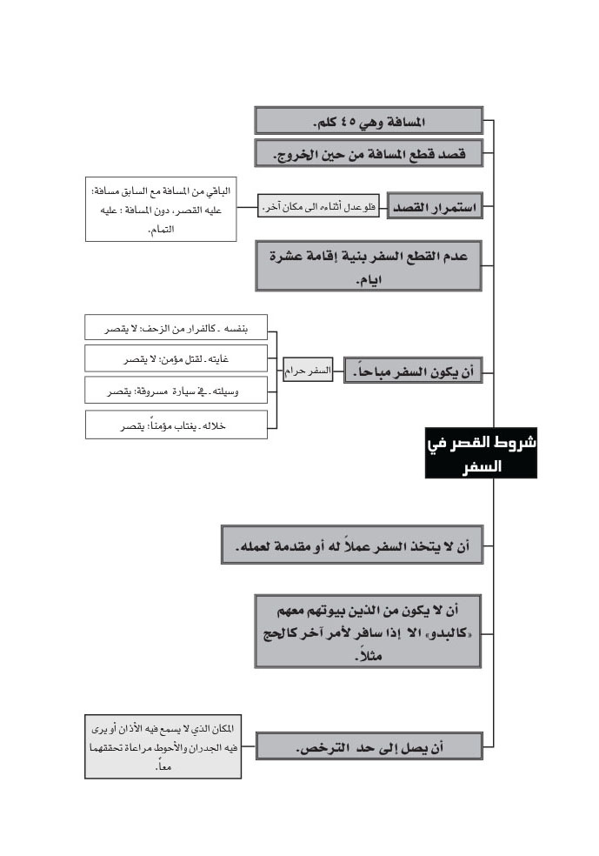
الدرس الثالث عشر: أحكامي وأنا أسافر _2

أهداف الدرس:
1- التعرّف على الأحكام المختصّة بقواطع السفر.
2- الإطّلاع على حكم الوطن وأقسامه وكيفية اتخاذه والإعراض عنه.
3- بيان مسألة الإقامة في مكان ما عشرة أيام وحكمها.

قواطع السفر:
هي التي تعترض المسافر فينتهي بها سفره، ويصبح عندها مقيماً أو بحكم المقيم، ويعود إلى الصلاة تماماً. وقواطع السفر هي:
المرور على الوطن:
فمن كان على سفر، ومرّ بوطنه سواء كان أصلياً أم مستجدّاً، انقطع سفره.

أقسام الوطن:
1- الوطن الأصلي:
أ- هو المكان الذي ولد فيه المكلّف ونشأ وترعرع فيه مدّةً.
ب- مجرّد الولادة في بلد لا يكفي لصيرورته وطنا أصليّاً له، بل لا بدّ من بقائه فيه مدّة، وينشأ ويترعرع فيه.
2- الوطن المستجدّ، ويسمّى بالإتِّخاذيّ:
وهو المكان الذي يختاره المكلّف لسكنه الدائم ولو لعدّة أشهر في السّنة مع تحقّق الشروط التالية:
1- يجب أن يقصد بصورة قطعيّة التوطّن في ذلك المكان، إلاّ أن يسكن فيه مدّةً طويلةً بدون قصد التوطّن بحيث يصدق عرفاً أنّه وطنه وأنّه من أهله.
2- يجب أنْ يقصد التوطّن في مدينة معيّنة، فلا يمكن أن يتّخذ دولة وطناً له.

3- يجب أن يسكن في البلد الذي اتّخذه وطناً مدّة بحيث يعدّ عرفاً أنّه من أهله (ولا يشترط التوطّن 6 أشهر متواصلة، ولا يشترط تملّك الدار).
4- يكفي في تحققّ الوطنية قصد السكن فيه لمدة سبع سنوات وما فوق، ويسكن بهذه النّية مدة عرفيّة بحيث يصدق معها أنّه توطّن فيه.

حكم تعدّد الأوطان:
1- يمكن أن يكون للإنسان وطنان مستجدّان، بل ثلاثة.
2- مثل من أمضى سنوات من عمره في القرية، ونشأ فيها وترعرع بعد أن ولد فيها أو جِيء به إليها بعد ولادته بمدّة قصيرة جداً، فهي تعتبر وطنه الأصلي، وهذا لا يحسب من الأوطان الإتّخاذيّة.
3- والمدينة التي هو موجود فيها حالياً تعتبر وطناً مستجّداً مع تحقّق شروط الوطن المستجدّ فيها.
4- فهو في الحالتين، في حال وجوده في القرية، أو وجوده في المدينة يصلّي تماماً ويصوم.

ويمكن له أن يتّخذ وطنين مستجدّين بالشروط المذكورة، بل ثلاثة إذا صدق عرفاً عليه الوطنيّة كأن يسكن في كلّ وطن ثلاثة أو أربعة أشهر في السّنة.

معنى الإعراض عن الوطن:
1- المراد من الإعراض عن الوطن، هو الخروج عنه أي عن الوطن، مع البناء وعقد النيَّة على عدم العودة إليه للسكن فيه.

2- المكلّف ما لم يعرض عن وطنه، فإنّ وطنه يبقى على حكمه الأوّل.

3- إذا أعرض المكلّف عن وطنه، وأراد بعد مدّة العودة إليه واتّخاذه وطناً، وجب عليه أن يُراعي شروط اتّخاذ الوطن: من السكن فيه مدّة عرفية بقصد التوطن حتّى يصدق أنّه من أهله.

قصد الإقامة عشرة أيام:
في حال أراد المكلّف أن يبقى في مكان واحد مدّة عشرة أيام أو أكثر، انقطع سفره وتمّت صلاته، ويكفي العلم ببقائه كذلك.
أحكام الإقامة:
1- إذا قصد المكلّف أن يبقى في مكان واحد عشرة أيّام متواصلة أو أكثر، أو علم أنّه سيبقى في ذلك المكان تلك المدّة ولو قهراً يجب عليه إتمام صلاته حينئذ.
2- إذا قصد الإقامة أقلّ من عشرة أيّام فحكمه حكم سائر المسافرين.

3- يجب أن يكون قصد الإقامة عشرة أيّام في مكان واحد وعليه فلا يمكنه قصد الإقامة في مكانين.
4- إذا قصد الإقامة في مكان معيّن في المدينة، فالذهاب إلى المحلاّت الأخرى من المدينة وإن كانت تبعد المسافة الشرعيّة فإنّه لا يضرّ بصحّة الإقامة، لكون المدينة محلاًّ واحداً، والإقامة فيها إقامة في المكان الواحد.

5- لو قصد المكلّف الإقامة عشرة أيّام وكان ينوي منذ البداية أنّه سوف يذهب إلى أطراف مكان إقامته، فلا يضرّ ذلك بالإقامة. ويصلّي تماماً. ولو كان أيضاً ناوياً للخروج من محلّ الإقامة لمدّة لا تزيد عن سبع ساعات إلى ما دون المسافة الشرعيّة في مجموع العشرة أيّام فلا يضرّ ذلك بالصّلاة تماماً.

6- لو كان المسافر حين قصد الإقامة ناوياً للخروج عن محلّ الإقامة إلى مسافة أربع فراسخ أو أكثر خلال مدّة الإقامة¹، فيصلّي قصراً².

1- أي قصد السفر الشرعيّ.
2- لعدم تحقّق نيّة الإقامة مع قصد السفر خلالها.
7- لو تردَّد الذي يقصد الإقامة فيها أو انصرف عن الإقامة قبل أن يصلّي رباعيّة، فلا يستقر عليه حكم الإقامة بالتمام ويصلّي قصراً. أمّا إذا كان قد صلّى رباعيّة واحدةً بعد قصد الاقامة فيستقرّ عليه حكم الاقامة بالتمام.

البقاء 30 يوماَ (شهراَ واحداً) في مكان واحد متردّداً:
فلو قطع المسافر المسافة الشرعيّة، ومكث في مكانه وهو لا يعلم كم يمكث هناك (عشرة أيّام، أقلّ، أكثر) وبقي متردّداً إلى ثلاثين يوماً فإنّه يصلي قصراً خلالها، حتّى يتجاوز المدّة المذكورة، فمتى تجاوزها وجبت عليه الصّلاة تامّة.
ماذا صرت أعرف من المصطلحات والمفاهيم؟
1- الوطن الأصلي: هو المكان الذي ولد فيه المكلّف ونشأ وترعرع فيه مُدّة.
2- الوطن المستجدّ الإتّخاذي: وهو المكان الذي يختاره المكلّف لسكنه الدائم ولو لعدّة أشهر في السنة.
3- قواطع السفر: هي الحالات التي تعترض المسافر فينتهي بها سفره, ويصبح عندها مقيماَ أو بحكم المقيم.
4- الإعراض عن الوطن: هو الخروج عنه, مع البناء وعقد النيّة على عدم العودة إليه للسكن فيه.

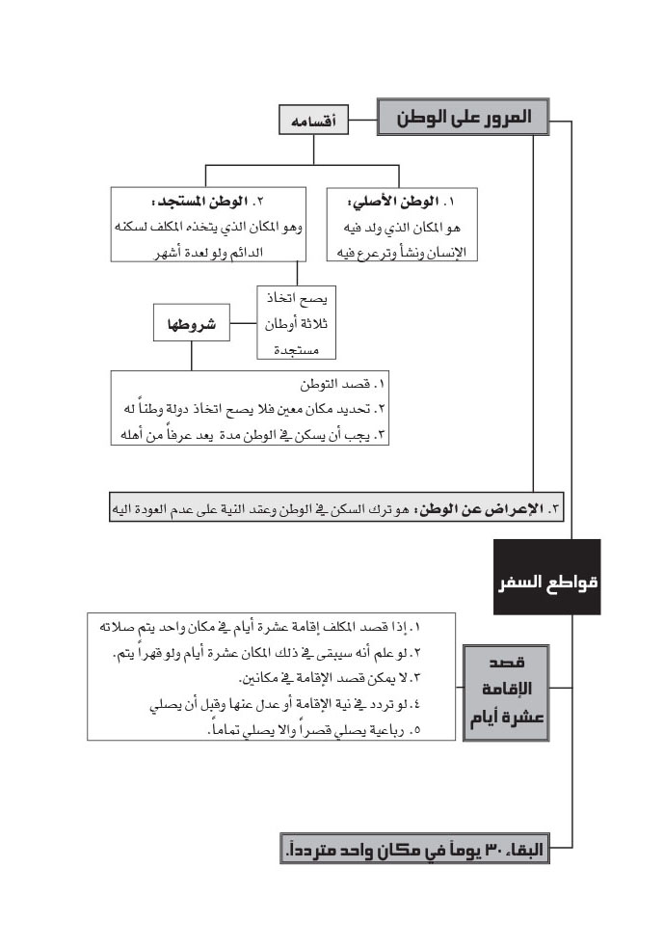

الفهرس
مقدّمة | 5
القسم الأول: الأخلاق | 9
المحور الأول: صفات المجاهد في سبيل الله | 11
الدرس الأول: أخلاق المجاهدين _1 | 12
الدّرس الثاني: أخلاق المجاهدين _2 | 23
المحور الثاني: ما ينبغي على المجاهد التّخلي عنه | 33
الدّرس الثالث: الهوى | 35
الدرس الرابع: الجبن | 43
الدرس الخامس: الكبر | 53
الدرس السادس: الحسد | 63
الدرس السابع: الغيبة | 73
المحور الثالث: آداب التمسك بالقرآن الكريم عند الإمام الخميني قدس سره | 83
الدّرس الثامن: الصَدق | 85
الدرس التاسع: النظم وحسن التدبير | 93
الدرس العاشر: الحلم | 105
الدرس الحادي عشر: العفو | 113
الدرس الثاني عشر: الإيثار | 121

القسم الثاني: الأحكام الفقهية الإبتلائية | 129
المحور الأول: التقليد | 131
الدرس الأول:كي يكون تقليدي صحيحاَ | 133
المحور الثاني: الطهارة | 141
الدرس الثاني: كي يكون تطهيري صحيحاَ_1 | 143
الدرس الثالث: كي يكون تطهيري صحيحاَ_2 | 153
الدرس الرابع: كي أكون طاهراَ | 165
الدرس الخامس: الوضوء _ 1 | 172
الدرس الرابع: الوضوء _ 2 | 183
الدرس السابع: الغسل | 191
الدرس الثامن: التيمّم | 201
المحور الثالث: الصلاة | 209
الدرس التاسع: ما هي مقدّمات الصلاة؟ | 211
الدرس العاشر: ماذا افعل حينما أشك في الصلاة؟ | 221
الدرس الحادي عشر: كيف أصلي جماعة؟ | 233
الدرس الثاني عشر: أحكامي وأنا أسافر _1 | 245
الدرس الثالث عشر: أحكامي وأنا أسافر _2 | 253

